 | Unjárgga gielda  Nesseby kommune | Møteinnkalling

Utvalg: | Gielddastivra/Kommunestyret
Møtested: | Nesseby rådhus, kommunestyresalen
Dato: | 22.06.2009
Tid: | 10:00 Merk tiden!

Forfall meldes snarest til administrasjonen på tlf. 78 95 95 00. Varamenn møter kun ved spesiell innkalling.

Innkalling er sendt til:
Navn | Funksjon |  | Representerer
Inger Katrine Juuso | Leder |  | TVP
Berit Ranveig Nilssen | Nestleder |  | SFP
Thore Andreas Sundfær | Medlem |  | TVP
Rolf Mathi Reisænen | Medlem |  | TVP
Inga Pettersen | Medlem |  | SFP
Inger Anita Smuk | Medlem |  | H
Jarle W. Andreassen | Medlem |  | FRP
Torgeir Olsen | Medlem |  | FRP
Anne Grete Njuolla | Medlem |  | FRP
Magnhild Mathisen | Medlem |  | A
Jan Hansen | Medlem |  | A
Knut Store | Medlem |  | A
Anne Jorid Henriksen | Medlem |  | A
Siv Irene Andersen | Medlem |  | A
Håkon Adolf Johnsen | Medlem |  | A
Liv Solfrid Mathisen | Varamedlem | TVP
Charles Petterson | Varmedlem | TVP
Øystein Nilsen | Varamedlem | TVP
Oddvar Njuolla | Varamedlem | TVP
Jørn-Ottar Olsen | Varamedlem | TVP
Kjell-Harald Erichsen | Varamedlem | TVP
Nils Andersen Gaup | Varamedlem | SFP
Helmer Kåre Losoa | Varamedlem | SFP
Katrine Trane Nilsen | Varamedlem | SFP
Jo Dikkanen | Varamedlem | SFP
Jan Ivvár Juuso Smuk | Varamedlem | SFP
John Arne Neshavn | Varamedlem | H
Ivar Johan Winther | Varamedlem | H
Ingrid M.J. Mikkelsen | Varamedlem | H
Torleif Margit | Varamedlem | H
Tor Ivar Soldat | Varamedlem | FRP
Stig Erling Johnsen | Varamedlem | FRP
Arild Johnsen | Varamedlem | FRP
Odd-Inge Sør-Reime | Varamedlem | FRP
Steve Gunnar Kristiansen | Varamedlem | FRP
Jim Njuolla | Varamedlem | FRP
Odd-Arne Dikkanen | Varamedlem | A
Jim-Einar Roska | Varamedlem | A
Linn-Jeanett J. Bergmo | Varamedlem | A
Jane Astrid Juuso | Varamedlem | A
Ina Kristine Store | Varamedlem | A
Leif Eberg Hansen | Varamedlem | A
Hanne Iversen | Varamedlem | A
Hilde Birgitte Store | Varamedlem | A
Astrid Siri | Varamedlem | A

Varangerbotn, 11. juni 2009

Inger Katrine Juuso
ordfører

Saksnr | Innhold
PS 09/11 | Godkjenning av innkalling og saksliste
PS 09/12 | Referater
RS 09/11 | Fylkesmannens vurdering av årsbudsjett 2009 og økonomiplan 2009-2012
RS 09/12 | Utskrift fra Nesseby Eldrerådsmøte 06.05.09
RS 09/13 | Særutskrifter fra møte 06.05.09
RS 09/14 | Revisjonsberetning fro 2008
RS 09/15 | Protokoll fra møte nr 2/09
PS 09/13 | Brukerundersøkelse vedr. bank-/servicekontor
PS 09/14 | Medlemskap i "Studiesenter"
PS 09/15 | Investeringer - lyd/ bilde studio
PS 09/16 | Oppreisningsordning for tidligere barnehjemsbarn i Finnmark
PS 09/17 | Endring i selskapsavtalen til Øfas ans
PS 09/18 | Invitasjon til å delta i forsøk med stemmerett for ungdom som fyller 16 eller 17 år i valgåret
PS 09/19 | Solidarisk naturressursfond
PS 09/20 | Søknad om midler til kjøp av løypemaskin
PS 09/21 | Søknad om støtte til ny ILAR-scooter
PS 09/22 | Regnskap og årsberetning 2008
PS 09/23 | Tertialrapport 1. tertial 2009
PS 09/24 | Milepæl 1 og 2, 2010

PS 09/11 Godkjenning av innkalling og saksliste
PS 09/12 Referater
RS 09/11 Fylkesmannens vurdering av årsbudsjett 2009 og økonomiplan 2009-2012
RS 09/12 Utskrift fra Nesseby Eldrerådsmøte 06.05.09
RS 09/13 Særutskrifter fra møte 06.05.09
RS 09/14 Revisjonsberetning fro 2008
RS 09/15 Protokoll fra møte nr 2/09

 | Unjárgga gielda/  Nesseby kommune  Virksomhet for Samfunnsutvikling |  |  |  | Áššedieđut/Saksframlegg
 | Beaivi/Dato  Čuj./Referanse | 22.04.2009  2007/263-0 / U71 |  |  |  | Ann-Jorid Henriksen  78960050  ann-jorid.henriksen@nesseby.kommune.no

Čoahkkináššenr/Møtesaksnr | Lávdegoddi/Utvalg | Čoahkkinbeaivi/Møtedato
Ovdagoddi/Formannskapet | 09/49 | 19.05.2009
Gielddastivra/Kommunestyret | 09/13 | 22.06.2009

Mielddus:

Vedlegg:

Geavaheaddjiidiskkadeapmi báŋku- /bálvaluskontuvrra ektui
Brukerundersøkelse vedr. bank-/servicekontor

Hálddahusa mearrádusevttohus
Geavaheaddjiidiskkadeami fástádusaid mielde, ja ahte ain joatkit bálvalit bures gieldda ássiid ja earáid, joatkášuvvá báŋku-/bálvaluskontuvra Vuonnabađas plánaáigodagas 2010 – 2013.

Administrasjonens innstilling
Med bakgrunn i brukerundersøkelsen som er gjort, og for fortsatt å yte god og lett tilgjengelig service for befolkninga og andre, videreføres tilbudet med bank-/servicekontor i Varangerbotn i planperioden 2010-2013.

Áššeprotokolla - Ovdagoddi/Formannskapet - 19.05.2009
Meannudeapmi:

Jarle Andreassen evttohii:

Nu mo mearrádusevttohus čuovvovaš lásáhusain:

Baŋkku-bálvalus-kulturkontuvrra bálvagotti árvvoštallat beaktilvuođa ektui.

Jienasteapmi:

Mearrádusevttohus buorrindohkkehuvvi ovttajienalaččat.

Jarle Andreassena evttohus buorrindohkkehuvuui 3 jienain 2 jiena vuostá.

Mearrádusevttohus gielddastivrii čuodjá ná:

Geavaheaddjiidiskkadeami fástádusaid mielde, ja ahte ain joatkit bures bálvalit gieldda ássiid ja earáid, joatkášuvvá báŋku-/bálvaluskontuvra Vuonnabađas plánaáigodagas 2010 – 2013.

Baŋkku-bálvalus-kulturkontuvrra bálvagotti árvvoštallat beaktilvuođa ektui.

Saksprotokoll i Ovdagoddi/Formannskapet - 19.05.2009
Behandling:

Forslag fra Jarle Andreassen:

Som innstillingen med følgende tillegg:

Bemanningen ved bank-servicekontoret-kulturkontoret må vurderes med tanke på en effektivisering.

Votering:

Innstillingen enstemmig vedtatt.

Jarle Andreassens forslag vedtatt med 3 mot 2 stemmer.

Innstillingen til kommunestyret lyder som følger:

Med bakgrunn i brukerundersøkelsen som er gjort, og for fortsatt å yte god og lett tilgjengelig service for befolkninga og andre, videreføres tilbudet med bank-/servicekontor i Varangerbotn i planperioden 2010-2013.

Bemanningen ved bank-servicekontoret-kulturkontoret må vurderes med tanke på en effektivisering.

Bakgrunn for saken
I forbindelse med arbeidet med budsjett 2009 og dertil hørende økonomiplan ble det stilt spørsmål om bank-/servicetjenester fortsatt skulle tilbys i Ishavsenterets lokaler i Varangerbotn, eller om dette burde flyttes tilbake til rådhuset.

Vurderinger
Kommunens servicekontor ble vedtatt flyttet til Varangerbotn da Sparebank1 la ned filialen og dermed ville avslutte alle banktjenester i kommunen.
Ved å ha servicekontoret (og sentralbord) i bankens tidligere lokaler kunne kommunen ha en servicerettet ”spydspiss” i kommunesenteret, samt overta de mest sentrale av bankens tjenestetilbud; som mottak av kassaoppgjør fra næringsdrivende og uttak av kontanter/betaling av regninger for den øvrige befolkning. En annen grunn til etableringen er at kommunen har et høyt antall eldre som ofte benytter buss til butikk/bank. Bussen kjører ikke innom Vesterelvneset og rådhuset, så valget ble å bruke beina evt. ta taxi.
Banken holder i tillegg til vanlige ukedager, etter ønske fra arrangørene, også åpent på de lørdagene Vuonnamarkanat og Julemessa på samfunnshuset blir arrangert. Dette tilbudet er godt mottatt av både arrangører og publikum.

Brukerundersøkelse
Servicekontoret iverksatte en brukerundersøkelse blant folk som er brukere av kontoret. Undersøkelsen ble foretatt i løpet av mars 2009. Til sammen 37 brukere har svart. Spørsmålene var i hovedsak konsentrert om service- og banktjenester i Varangerbotn kontra samme tjenester gitt på rådhuset. Grunnen til at denne vinklinga ble valgt, er at administrasjonen har oppfattet at dette var det kritiske punkt under budsjettforhandlingene: service-/banktilbud enten i Varangerbotn eller på rådhuset.

Følgende spørsmål ble stilt/svar ble gitt:
- Er det blitt lettere for deg å komme i kontakt med Nesseby kommune etter at vi etablerte servicekontoret i Ishavssenteret? 30 pers. svarer JA på spørsmålet og 5 svarer NEI, mens 2 svarer at det er som før fordi de jobber i kommunen
- Får du den samme servicen som da servicekontoret var på rådhuset? 27 svarer JA, 4 svarer NEI og 6 svarer: mye bedre enn før
- Er du fornøyd med banktilbudet i Nesseby kommune? 27 svarer JA, 6 svarer NEI og 4 svarer at de savner minibank på ettermiddagen
- Hvilke tjenester bruker du mest når du besøker kontoret? 8 svarer kommunale tjenester, 9 svarer bank og 20 svarer begge deler
- Hvor synes du service-/sentralbord-/banktjenester skal være i framtiden? 31 svarer i Varangerbotn, 6 svarer på rådhuset
- Hvor ofte har du bruk for servicekontoret/banktjenestene? 9 svarte én gang pr uke, 19 svarte flere ggr pr uke og 9 svarte sjeldnere enn hver uke
- Er det noe du savner eller mener vi bør ha på servicekontoret/sentralbordet/i banken? Her svarer 1 person: kaffe til kundene. 36 personer har ingen ønsker.

Selv om deltakelsen er forholdsvis lav, synes det å være tydelig at brukerne er svært fornøyd med at servicekontoret ligger i Varangerbotn. Dette bekrefter de argumentene som forelå den gangen kontoret ble etablert. Undersøkelsen sier ingenting om hvor brukerne er hjemmehørende, men det er grunn til å mene at de fleste er innbyggere i kommunen, mens tilfeldig forbipasserende utgjør en mindre del.

Mulige alternative løsninger og konsekvenser
Servicekontoret flyttes tilbake til rådhuset og banktjenestene legges ned i den form de er i dag.

 | Unjárgga gielda/  Nesseby kommune  Rådmannens stab |  |  |  | Áššedieđut/Saksframlegg
 | Beaivi/Dato  Čuj./Referanse | 22.04.2009  2009/322-0 / C02 |  |  |  | Berit Ranveig Nilssen  78 96 00 09  berit.nilssen@nesseby.kommune.no

Čoahkkináššenr/Møtesaksnr | Lávdegoddi/Utvalg | Čoahkkinbeaivi/Møtedato
Ovdagoddi/Formannskapet | 09/47 | 19.05.2009
Gielddastivra/Kommunestyret | 09/14 | 22.06.2009

”Studiesenter.no” miellahttovuohta
Medlemskap i "Studiesenter.no"

Hálddahusa mearrádusevttohus

Mearrádusevttohus:

Geahččalanprošeaktan čakča 2009 rájes olggos geassemánu 2012:

- Unjárgga gielda ohcá miellahttovuođa Studiesentret.no:s čakča 2009 rájes.

- Gielda ásaha 50 % virggi lágidit Studiesentret.no miellahttovuođabarggu

- Bálkágolut čakčat 2009 kr. 125.000 ja miellahttovuođa máksu kr. 30.000 gokčat servodat- ja ealáhusovdánahttinfoandda badjel.

- Golut jagiide 2010, 2011 ja 2012 váldojit mielde bušehttii.

- Miellahttovuohta árvvoštallat čakčat 2011.

Administrasjonens innstilling

Forslag til vedtak:

Som et prøveprosjekt fra og med høsten 2009 til og med juni 2012:

- Unjárgga gielda/ Nesseby kommune søker medlemskap i Studiesentret.no fra høsten 2009.

- Kommunen oppretter en 50 % stilling for å organisere arbeidet i forbindelse med medlemskapet i Studiesentret.no

- Utgifter for høsten 2009 på kr.125 000 i lønnsutgifter og kr. 30 000 i medlemskap dekkes med midler fra samfunns- og næringsutviklingsfondet.

- Utgiftene for årene 2010, 2011 og 2012 innarbeides i budsjettet.

- Medlemskapet evalueres høsten 2011.

Áššeprotokolla - Ovdagoddi/Formannskapet - 19.05.2009
Meannudeapmi:

Mearrádusevttohus buorrindohkkehuvvui ovttajienalaččat.

Mearrádusevttohus gielddastivrii čuodjá ná:

Geahččalanprošeaktan čakča 2009 rájes olggos geassemánu 2012:

- Unjárgga gielda ohcá miellahttovuođa Studiesentret.no:s čakča 2009 rájes.

- Gielda ásaha 50 % virggi lágidit Studiesentret.no miellahttovuođabarggu

- Bálkágolut čakčat 2009 kr. 125.000 ja miellahttovuođa máksu kr. 30.000 gokčat servodat- ja ealáhusovdánahttinfoandda badjel.

- Golut jagiide 2010, 2011 ja 2012 váldojit mielde bušehttii.

- Miellahttovuohta árvvoštallat čakčat 2011.

Saksprotokoll i Ovdagoddi/Formannskapet - 19.05.2009
Behandling:

Innstillingen enstemmig vedtatt.

Innstillingen til kommunestyret lyder som følger:

Som et prøveprosjekt fra og med høsten 2009 til og med juni 2012:

- Unjárgga gielda/ Nesseby kommune søker medlemskap i Studiesentret.no fra høsten 2009.

- Kommunen oppretter en 50 % stilling for å organisere arbeidet i forbindelse med medlemskapet i Studiesentret.no

- Utgifter for høsten 2009 på kr.125 000 i lønnsutgifter og kr. 30 000 i medlemskap dekkes med midler fra samfunns- og næringsutviklingsfondet.

- Utgiftene for årene 2010, 2011 og 2012 innarbeides i budsjettet.

- Medlemskapet evalueres høsten 2011.

Bakgrunn for saken

Opprettelse av Øst Finnmark kompetansesenter (ØFK):

Regionrådet etablerer Øst Finnmark kompetansesenter. Sør- Varanger kommune v/ Kirkenes kompetansesenter har fått oppdraget å dra det hele i gang. Det var møte 23.02.09 mellom alle 9 kommunene i Øst om saken.
ØFK vil være en overbygning som skal fange opp og effektuere felles bestillinger på kompetanseheving og utdanning på høyere nivå på vegne av kommunene. Grunntanken er at utdanning tilbys nærmest mulig hjemkommunen (nettbasert osv)eller i hjemkommunen.

Alle kommunene oppfordres til å melde seg inn i organisasjonen studiesenteret. no.
I dag er 5 av 9 kommuner med i organisasjonen studiesenteret.no. Følgende kommuner er medlemmer: Båtsfjord, Sør-Varanger, Tana, Vadsø og Vardø.
70 kommuner og flere høgskoler er med i denne organisasjonen og tilbyr studier over hele landet. Nå melder også Høgskolen i Finnmark seg inn. ( se www.studiesenteret.no).
Unjárgga gielda/ Nesseby kommune er en av de kommunene som ikke er medlem av ”Studiesenteret.no”.

ØFK eies av regionrådet, der alle kommunene har sine representanter. Regionrådet vil da være det overordnede organet også for det interkommunale skolesamarbeidet.

Studiesenteret.no er et ikke-kommersielt selskap, eid og drevet av de samarbeidende kommunene. I dag er det 71 kommuner i 12 fylker som direkte eller indirekte er medlemmer i nettverket, fra Finnmark i nord til Vest-Agder i sør. Studiesenteret.no er Norges eneste nasjonale nettverk av studiesentra.
Gjennom å koble ulike ressurser (høgskoler og andre) og miljøer (kommunale studiesentra og andre) i et nettverk, i stedet for i en tradisjonell organisasjon, kan man effektivt høste av de investeringer som allerede gjøres i f.eks høgskolesektoren.
Nettverket skal være en effektiv måte å distribuere utdanning på til distriktene. Et slikt nettverk krever fokus på relasjoner mellom aktørene (høgskoler/ kommuner) og samspill i utvikling og drift.
Studiesenteret.no ble etablert i 2000 (fram til 2005 het det Midt i Norden). I 2004 var nettverket et nasjonalt fyrtårn for Norges forskningsråd/ Høykom.
I 2008 får Studiesenteret.no driftsstøtte over statsbudsjettet.
Kommuner, fylkeskommuner og næringshager kan bli medlem i nettverket. Selskapets vedtekter åpner ikke for private eiere eller hel-private medlemmer.

Samarbeidspartnere i Studiesentret er følgende:
- Diakonhjemmets Høgskole Oslo
- Diakonhjemmets Høgskole Rogaland
- Døvekompetanse
- Høgskolen i Gjøvik
- Høgskolen i Hedmark
- Høgskolen i Nesna
- Høgskolen i Sør-Trøndelag
- Høgskulen i Volda
- Kvinesdal videregående skole
- Rogaland Kurs og Kompetansesenter
- Røros Ressurs

Mange tilbud på det lokale studiesenteret:

Det er mulig å følge studier hvis studenten er i nærheten av lokale studiesteder.
Hvis en bor i nærheten av et studiesenter som er medlem i det landsomfattende nettverket Studiesenteret.no, får man tilgang på mange ulike tilbud. Kortere kurs, studier som gir studiepoeng og lengre utdanninger. Her finnes deltids- og heltidsutdanninger. Kompetanseutvikling kan dermed bli en naturlig del av hverdagen i kommunen.
Alle tilbud er tilrettelagt slik at man i all hovedsak kan følge kurs- og studieopplegg fra det lokale studiesenteret.
Noen av tilbudene vil ha kursavgift, semesteravgift og eksamensavgift som studentene selv må dekke.
Andre tilbud har kun semesteravgift og eksamensavgift som studentene må dekke.

Vurderinger
For at Unjárgga gielda/ Nesseby kommune skal kunne være med i Øst-Finnmark kompetansesenter som fullverdig partner bør kommunen være medlem i Studiesenteret.no.

Studiesenteret må ha en stilling for å betjene medlemskapet. Noen kommuner har 30 % stilling og andre kommuner har 50 % stilling. De fleste kommunen har en stilling på 50 % knyttet til arbeidet med Studiesenteret.no.

Kommunen må ha minimum 20 % stilling for å kunne betjene tilbudene som ”Studiesentret” tilbyr. I følge Studiesenteret.no må kommunen ha en stilling på minimum 20 %. Men en stilling på 20 % er på grensen til å være for liten.
Det er viktig å motivere folk fra kommunen til å ta utdanning, og man må markedsføre studiene blant befolkninga.
Kommunen vil få 200 kr i refusjon pr undervisningstime fra Studiesentret, og dette vil komme som inntekt.

Unjárgga gielda/ Nesseby kommune melder seg inn i Studiesenteret.no som en prøveordning over 3 skoleår. Dette for å se om det er grunnlag for å være medlem i Studiesenteret.no. For at det skal være lønnsomt å være medlem vil en være avhengig av å ha studenter som deltar på studiene.

Kostnader for medlemskap i Studiesenteret.no er følgende:

Alternativ 1 med 30 % stilling:

Alt 1= 30 % stilling:
Medlemskontigent høst 2009 |  |  | 30000
30 % Stilling i 6 mnd |  |  | 75000
Sum kostnader første året |  |  | 105000
Andre året medlemskontigent |  |  | 60000
30 % Stilling hele året |  |  | 150000
Sum kostnader andre året |  |  | 195000
Sum kostnader de 2 første år |  |  | 300000
Deretter årlige kostnader:
Medlemskontigent årlig |  |  | 60000
30 % Stilling |  |  | 150000
Årlige kostnad med 30 % stilling |  |  | 210000

Alternativ 2 med 50 % stilling:

Alt 2 = 50 % stilling
Medlemskontigent høst 2009 |  |  | 30000
50 % stilling i 6 mnd |  |  | 125000
Sum kostnader første året |  |  | 155000
Andre året medlemskontigent |  |  | 60000
50 % stilling hele året |  |  | 250000
Sum kostnader andre året |  |  | 310000
Sum kostnader de 2 første år |  |  | 465000
Deretter årlige kostnader:
Medlemskontigent årlig |  |  | 60000
Stilling |  |  | 250000
Årlig kostnad med 50 stilling |  |  | 310000

Studiesenter må ha en stilling til å organisere studietilbudene.
Denne stillinga må være minimum 20 %

I tillegge må Unjárgga gielda/ Nesseby kommune tilrettelegge med følgende:

- Lesesal med lyd/ bilde studio
- Grupperom

Mulige alternative løsninger og konsekvenser

Forslag til vedtak:

Alternativ 2:

Som et prøveprosjekt fra og med skoleåret 2009 – 10 til og med skoleåret 2011 – 12:

- Unjárgga gielda/ Nesseby kommune søker medlemskap i Studiesenteret.no fra høsten 2009.

- Kommunen oppretter en 30 % stilling for å organisere arbeidet i forbindelse med medlemskapet i Studiesenteret.no

- Utgifter for høsten 2009 på kr.75 000 i lønnsutgifter og kr. 30 000 i medlemskap dekkes med midler fra samfunns- og næringsutviklingsfondet.

- Utgiftene for årene 2010, 2011 og 2012 innarbeides i budsjettet.

- Medlemskapet evalueres høsten 2011.

Forslag til vedtak:

Alternativ 3:

Unjárgga gielda/ Nesseby kommune søker ikke om medlemskap i Studiesenteret.no

 | Unjárgga gielda/  Nesseby kommune  Rådmannens stab |  |  |  | Áššedieđut/Saksframlegg
 | Beaivi/Dato  Čuj./Referanse | 23.04.2009  2009/321-0 / 254 |  |  |  | Berit Ranveig Nilssen  78 96 00 09  berit.nilssen@nesseby.kommune.no

Čoahkkináššenr/Møtesaksnr | Lávdegoddi/Utvalg | Čoahkkinbeaivi/Møtedato
Ovdagoddi/Formannskapet | 09/46 | 19.05.2009
Gielddastivra/Kommunestyret | 09/15 | 22.06.2009

Investeremat - jietna/govva studio
Investeringer - lyd/ bilde studio

Hálddahusa mearrádusevttohus

Mearrádusevttohus:

- Juollodit gitta kr. 450 000,- álggahit jietna/govva studio.
- Investeremat álggahit jietna/govva studio goluid gokčat servodat- ja ealáhusovdánahttinfoandda ruđaiguin.

Administrasjonens innstilling

Forslag til vedtak:

- Det bevilges inntil kr. 450 000,- for etablering av lyd/ bilde studio.
- Investeringer i forbindelse med opprettelsen av lyd/ bilde studio dekkes med midler fra samfunns- og næringsutviklingsfondet.

Áššeprotokolla - Ovdagoddi/Formannskapet - 19.05.2009
Meannudeapmi:

Mearrádusevttohus buorrindohkkehuvvui ovttajienalaččat.

Mearrádusevttohus gielddastivrii čuodjá ná:

- Juollodit gitta kr. 450 000,- álggahit jietna/govva studio.
- Investeremat álggahit jietna/govva studio goluid gokčat servodat- ja ealáhusovdánahttinfoandda ruđaiguin.

Saksprotokoll i Ovdagoddi/Formannskapet - 19.05.2009
Behandling:

Innstillingen enstemmig vedtatt.

Innstillingen til kommunestyret lyder som følger:

- Det bevilges inntil kr. 450 000,- for etablering av lyd/ bilde studio.
- Investeringer i forbindelse med opprettelsen av lyd/ bilde studio dekkes med midler fra samfunns- og næringsutviklingsfondet.

Bakgrunn for saken
Opprettelse av Øst Finnmark kompetansesenter (ØFK):

Regionrådet etablerer Øst Finnmark kompetansesenter. Sør- Varanger kommune v/ Kirkenes kompetansesenter har fått oppdraget å dra det hele i gang. Det var møte 23.02.09 mellom alle 9 kommunene i Øst om saken.
ØFK vil være en overbygning som skal fange opp og effektuere felles bestillinger på kompetanseheving og utdanning på høyere nivå på vegne av kommunene. Grunntanken er at utdanning tilbys nærmest mulig hjemkommunen (nettbasert osv)eller i hjemkommunen.

For å kunne tilby utdanning i Unjárgga gielda/ Nesseby kommune må det etableres lyd/ bilde studio i kommunen.

I dag er Unjárgga gielda/ Nesseby kommune den eneste kommunen i Øst-Finnmark som ikke har lyd/ bilde studio.

Vurderinger
Det er viktig med toveis lyd/ bilde studio i drift i kommunen, for på den måten kan kommunen tilby kurs og annen høyere utdanning nærmest mulig kommunens innbyggere.

Målet er å styrke og utvikle det offentlige tjenestetilbudet ved å bygge opp lyd/ bilde studio i kommunen. For å kunne være fullverdig medlem i Øst-Finnmark kompetansesenter er det absolutt nødvendig å lage en infrastruktur lokalt. Det vil også være viktig grunnlag for at verdier skapes lokalt og at den fremtidige utviklingen videreutvikler den lokale kompetansen på lokale premisser.

I lyd/ bilde studio kan man delta med deltakere som sitter i tilsvarende studioer et annet sted i landet.

Studio bør ha plass til 8 – 10 mennesker, og det vil være en milepæl i undervisnings sammenheng der kommunen i framtida kan tilby utdanning i lokalsamfunnet.

Lyd/ bilde studio er en forutsetning for å delta i LOSA-prosjektet. Det vil si at kommunen må ha lyd/ bilde studio for å kunne delta i LOSA-prosjektet som er et tilbud til elever på videregående nivå.

Kostnader til innkjøp av utstyr:

Videokonferanseutstyr
 |  |  |  | Alternativ 1
Utstyr:
Tandberg maestro Base modell |  |  |  | 166400
NPP tilkobling for Pc |  |  |  | 13000
MS flerpartskonferanse |  |  |  | 26300
Installasjon |  |  |  | 12500
Høytalersett
Test av løsning |  |  |  | 820
Basis brukeropplæring |  |  |  | 820
Brukertilpasning |  |  |  | 820
Kabling |  |  |  | 1500
SUM totalt studio uten serviceavtale |  |  |  | 222160
Serviceavtale
Årlig serviceavtale |  |  |  | 19500
Totalt serviceavtale pr år |  |  |  | 19500
SKJERM:
Dokument kamera |  |  |  | 16900
Panasonic 50" Plasma TV |  |  |  | 21000
Universal veggfeste |  |  |  | 880
Mikrofon |  |  |  | 15500
Remote Control with Advanced Controls |  |  |  | 1950
Lerret |  |  |  | 1800
dataprojektor |  |  |  | 5300
SUM totalt skjerm |  |  |  | 63330
SUM totalt studio uten serviceavtale |  |  |  | 222160
Serviceavtale |  |  |  | 19500
SUM skjerm |  |  |  | 63330
Uforutsette utgifter |  |  |  | 45010
Totalt investering utstyr |  |  |  | 350000

I tillegg til denne summen må kommunen finne egnede lokaler og tilpasse lokalene til et digitalt klasserom hvor en har gode internettløsninger i tillegg til lyd/ bilde-studio. I lokalene vil det være behov for trådløst internett tilgang. I tillegg må det kjøpes inn møbler, pc og smart-board (tavle som er koblet til pc,ene.)

Tilpassing av lokalene kostnadsberegnes til kr. 100 000,-
Investering utstyr kr. 350 000,-

Total investering til lyd/ bilde studio vil komme på inntil kr. 450 000,-

Mulige alternative løsninger og konsekvenser

Alternativt vedtak:

Nesseby kommune etablerer ikke lyd/ bilde studio.

 | Unjárgga gielda/  Nesseby kommune  Rådmannen |  |  |  | Áššedieđut/Saksframlegg
 | Beaivi/Dato  Čuj./Referanse | 22.04.2009  2007/280-0 / H32 |  |  |  | Stian Lindgård  78 96 00 05  stian.lindgard@nesseby.kommune.no

Čoahkkináššenr/Møtesaksnr | Lávdegoddi/Utvalg | Čoahkkinbeaivi/Møtedato
Ovdagoddi/Formannskapet | 09/52 | 19.05.2009
Gielddastivra/Kommunestyret | 09/16 | 22.06.2009

Čuoččáldahttinortnet ovddeš mánáidruovttumánáide Finnmárkkus
Oppreisningsordning for tidligere barnehjemsbarn i Finnmark

Hálddahusa mearrádusevttohus

Unjárgga gielda searvá čuoččáldahttinortnegii maid KS Finnmárku lea rávven. Eaktun lea ahte eanetlohku Finnmárkku gielddain servet mielde ortnegii.

Váldogoluid gokčat reanttohis stáhtaloanain, nu mo čuoččáldahttinortnega evttohus lea čállon. Molssaeavttolaččat gokčat goluid ruđaiguin mat leat lihccun dasa buseahtta 2009:s, dahje bušeahttaregulerema bokte.

Administrasjonens innstilling

Nesseby kommunen blir med i oppreisningsordning som anbefalt av Ks Finnmark, under forutsetning av at et kvalifisert flertall av kommunen i Finnmark blir mer i ordningen.

Inndekning av kostnader skjer primært ved opptak av rentefritt lån fra staten, som beskrevet i forslag til oppreisningsordning. Alternativt skjer inndekning ved avsetning av midler til dette formål i budsjett for 2009, eller ved budsjettregulering.

Áššeprotokolla - Ovdagoddi/Formannskapet - 19.05.2009
Meannudeapmi:

Mearrádusevttohus buorrindohkkehuvvui ovttajienalaččatInnstillingen enstemmig vedtatt.

Mearrádusevttohus gielddastivrii čuodjá ná:

Unjárgga gielda searvá čuoččáldahttinortnegii maid KS Finnmárku lea rávven. Eaktun lea ahte eanetlohku Finnmárkku gielddain servet mielde ortnegii.

Váldogoluid gokčat reanttohis stáhtaloanain, nu mo čuoččáldahttinortnega evttohus lea čállon. Molssaeavttolaččat gokčat goluid ruđaiguin mat leat lihccun dasa buseahtta 2009:s, dahje bušeahttaregulerema bokte.

Saksprotokoll i Ovdagoddi/Formannskapet - 19.05.2009
Behandling:

Innstillingen enstemmig vedtatt.

Innstillingen til kommunestyret lyder som følger:

Nesseby kommunen blir med i oppreisningsordning som anbefalt av Ks Finnmark, under forutsetning av at et kvalifisert flertall av kommunen i Finnmark blir mer i ordningen.

Inndekning av kostnader skjer primært ved opptak av rentefritt lån fra staten, som beskrevet i forslag til oppreisningsordning. Alternativt skjer inndekning ved avsetning av midler til dette formål i budsjett for 2009, eller ved budsjettregulering.

Bakgrunn for saken

Kort om konklusjonene i granskningsrapporten

Rapport fra Granskingsutvalget for barnehjemmene i Finnmark ble avgitt 25.september 2008. Denne konkluderer med at det har forekommet fysiske overgrep av voldelig og seksuell art og at det har vært alvorlige mangler ved omsorgen ved barnehjemmene i Finnmark. Konklusjonen forutsetter at et flertall av informantene forklarer seg sannferdig, og dette legges også til grunn av granskningsutvalget.

Granskingen gjelder for perioden fra 1. juli 1954 til 31. desember 1992. Den gjelder fem barnehjem i Finnmark:

- Betania/Furuly barnehjem, Alta,
- Korsfjorden barnehjem, Alta,
- Hans Schanches Minne, Tana,
- Tana Guttehjem, Tana,
- Vårsol barnehjem, Vadsø.

Utvalget har ikke selv kontaktet noen tidligere barnehjemsbarn eller – ansatte, men mottatt de henvendelsene som har kommet. 43 tidligere barnehjemsbarn har tatt kontakt med utvalget. Av disse er 23 intervjuet. Ingen tidligere ansatte har henvendt seg til utvalget.

Inntrykket til granskningsutvalget er at forholdene ikke var like ved alle barnehjem. Antallet informanter fra hvert barnehjem varierer, og flertallet av informantene har bodd på Korsfjorden barnehjem og Hans Schanches Minne, begge med 13 hver. For Betania/Furuly barnehjem, Tana guttehjem og Vårsol barnehjem er tallene henholdsvis 3, 2 og 5. Noen av informantene har bodd på to barnehjem.

Det er beskrevet utstrakt bruk av fysiske avstraffelse gjennom hele perioden for tre av barnehjemmene. I tillegg opplevde barn ved alle de fem barnehjemmene seksuelle overgrep. Ved fire av disse dreide det seg om seksuelle overgrep både fra ansatte ved barnehjemmene og fra eldre barn. For to av barnehjemmene, er det beskrivelser som, når de legges til grunn, er tilstrekkelige til å konkludere med alvorlige mangler ved omsorgen.

Ved de barnehjem det skal ha forekommet flest overgrep, er det et gjennomgående trekk at krenkelsene skjedde i et regime preget av manglende beskyttelse for barna, og liten grad av emosjonell tilstedeværelse fra de voksne. De alvorligste overgrepene er seksuelle overgrep begått av voksne ansatte, herunder sivilarbeidere.

For tre av barnehjemmene er det beskrevet en forholdsvis hyppig bruk av fysisk avstraffelse. Avstraffelse i form av innelåsing i små og/eller mørke rom er beskrevet ved tre av barnehjemmene. Tvangsforing er beskrevet ved to av hjemmene. Mangel på nær og god voksenkontakt er beskrevet ved fire av barnehjemmene. Mangel på tilsyn med barnas aktiviteter er beskrevet ved tre av dem. Dårlig oppfølging av barnas skolearbeid eller andre forhold knyttet til skolen, er også beskrevet.

Det synes på den annen side å ha vært ansatte som har tatt seg godt av barna og gitt av seg selv på en god måte, slik at det totale omsorgsbildet er ganske variert. Det har vært både negative og positive sider ved omsorgen. Noen barn har trolig opplevd at de hadde en tilfredsstillende omsorg på barnehjem, men disse ble ikke oppfordret til å melde seg for utvalget slik mandatet var utformet.

Det finnes få tilsynsrapporter og andre opplysninger om tilsyn i offentlige arkiver. Svært mye tyder på at tilsynet ikke fungerte slik det skulle. Informantene som opplyser å ha opplevd overgrep og alvorlig omsorgssvikt, er fortsatt preget av sine opplevelser. For mange har det vært en stor belastning å møte til intervju, og mange som meldte seg, klarte ikke å møte. Flere av informantene er i dag uføretrygdet.

Selv om det lå utenfor mandat til Granskningsutvalget, anbefalte utvalget at Finnmark fylkeskommune og kommunene i fylket oppretter en felles erstatnings- og oppreisningsordning etter den såkalte ”Stavangermodellen”, og at staten bidrar økonomisk.

Rådmannsutvalget fikk i oppdrag fra Fylkestyret i Finnmark å komme med forsalg til oppreisningsordning til barn som har vært utsatt for overgrep i barnehjem i Finnmark, i perioden 1.juli 1954 til 31.desember 1992. Fylkesstyret behandlet saken i ekstraordnært fylkesstyremøte den 15.april.2006, og kom med en anbefaling på oppreisningsordning til kommunene i Finnmark. Denne finnes under vurderinger nedenfor.

Vurderinger

Nesseby kommune bør tilslutte seg oppreisningsordningen slik den er anbefalt av Ks Finnmark i møte 15/4-2009:

Vedtak

I oppfølging av rapporten fra Granskningsutvalget for barnehjemmene i Finnmark stiller Fylkestyret seg bak Rådmannsutvalget forsalg til vedtak og anbefaler kommune i Finnmark følgende:

Fylkesstyret i Finnmark anbefaler alle kommunene i Finnmark å behandle saken om Oppfølging av rapport fra Granskningsutvalget for barnehjemmene i Finnmark innen utgangen av juni 2009.

Fylkestyret anbefaler kommunene i Finnmark å gå inn på følgende løsning til oppreisningsordning:

- Kommunene i Finnmark og Finnmark fylkeskommune beklager meget sterkt omsorgssvikten og overgrepene som skjedde i barnehjemmene i Finnmark fylke i perioden 1. juli 1954 til 31. desember 1992.

- KS Finnmark anbefaler at Finnmark fylkeskommune og kommunene i fylket oppretter en felles erstatnings- og oppreisningsordning.

- KS Finnmark ber om at staten bidrar økonomisk til denne ordningen som følge av statens medansvar pga manglende tilsyn og for dårlig billighetserstatning.

- KS Finnmark ber om at staten gir kommunene og Finnmark fylkeskommune anledning til å ta opp rentefritt lån over 20 år for å være med i erstatningsordningen.

- Erstatningen fra kommunene og fylkeskommunen kommer som et tillegg til billighetserstatningen.

- Det opprettes et felles oppreisningsutvalg for Finnmark.

- KS- Finnmark organiserer opprettelsen av et oppreisningsutvalg for Finnmark

- KS-Finnmark ber Fylkesmannen i Finnmark om å finansiere administrasjonen av oppreisningsutvalget

- Kommunene i Finnmark og Finnmark fylkeskommune oppretter et felles fond basert på folketall pr 1.1.2009. Størrelsen på fondet tar utgangspunkt i 50 erstatningstilfeller og en gjennomsnittlig utbetaling på kr 150 000,-. Når man så på et senere tidspunkt har total oversikt over antall personer og erstatningsbeløp foretas en avregning fortsatt basert på folketall.

- Ordningen gjelder alle kommunene i Finnmark og Finnmark Fylkeskommune.

KOMMUNAL OPPREISNINGSORDNING FOR PERSONER SOM HAR VÆRT UTSATT FOR OVERGREP ELLER OMSORGSSVIKT VED BARNEHJEM MENS DE VAR UNDER PLASSERING AV xxxxx KOMMUNES BARNEVERN I PERIODEN 01. 07. 1954 - 31. 12. 1992.

§ 1 Formål

Xxxxx kommune ønsker med denne oppreisningsordningen å ta et moralsk ansvar for, og gi en uforbeholden unnskyldning til, personer som har vært utsatt for overgrep eller omsorgssvikt i barnehjem under plassering av xxxxx kommunes barnevern i perioden 01.07.1954 - 31.12.1992.

§ 2 Oppreisningsutvalg for kommunene i Finnmark
Det skal opprettes et felles oppreisningsutvalg for kommunene i Finnmark. Utvalget skal bestå av tre personer. Leder for utvalget skal være jurist, og bør ha erfaring fra påtalemyndigheten, domstolene eller inneha tilsvarende kompetanse. Utvalgsmedlemmene bør oppnevnes for hele perioden utvalget skal fungere.

§ 3 Finansiering av oppreisningsutvalget

Det skal opprettes et sekretariat for oppreisningsutvalget søkt finansiert av Fylkesmannen i Finnmark.

§ 4 Vilkår for å søke om kommunal oppreisning

Personer som var plassert i barnehjem av xxxxx kommunes barneverntjeneste i perioden 01.07.1954 - 31.12.1992, og som ble utsatt for overgrep eller omsorgssvikt, innvilges kommunal oppreisning når dette anses rimelig.

Ved vurdering av søknaden foretas en fri sivilrettslig bevisvurdering av den dokumentasjon som foreligger i saken. Det må kreves sannsynlighetsovervekt for at utvalget skal legge til grunn at søker har vært utsatt for en straffbar handling.

Det er et vilkår for innvilgelse av oppreisning at søker forplikter seg til ikke å gå til søksmål mot xxxxx kommune for samme forhold vedkommende er innvilget oppreisning for.

§ 5 Kriterier for utmåling av oppreisning

Ved vurderingen av om oppreisning skal gis og størrelsen på oppreisningen skilles det mellom aktive overgrepshandlinger, dvs. konkrete ulovlige og straffbare handlinger og det som kan kalles passive handlinger, dvs. omsorgssvikt.

Overgrep
Til de som gjennom egenerklæringer og eventuell annen dokumentasjon klargjør at de har vært utsatt for seksuelle overgrep eller grov vold ytes en oppreisning på 300 000 kroner. Det samme gjelder for de som har vært utsatt for gjentatte overgrep.

Til de som gjennom egenerklæringer og eventuell annen dokumentasjon klargjør at de har vært utsatt for andre overgrep ytes en oppreisning på 100 000 kroner.

Til de som ikke er i stand til å avgi beskrivende egenerklæringer om hva overgrepet besto i, ytes en standardoppreisning på 100 000 kroner.

Omsorgssvikt
Til de som gjennom egenerklæringer og eventuell annen dokumentasjon klargjør at de har vært utsatt for omsorgssvikt ytes en oppreisning på 100 000 kroner.

Til de som ikke er i stand til å avgi beskrivende egenerklæringer om hva omsorgssvikten besto i, ytes en standardoppreisning på 100 000 kroner.

Søkere som får tilkjent et oppreisningsbeløp for å ha vært utsatt for overgrep kan ikke i tillegg få oppreisning for omsorgssvikt.

Oppreisning ytes ikke med utgangspunkt i juridisk ansvar for økonomisk tap.

Økonomiske konsekvenser for Nesseby kommune

Det er ikke mulig å eksakt forutsi de økonomiske konsekvenser av dette vedtak for Nesseby kommune. Det er derimot mulig å gi et anslag på disse kostnadene.

Gitt 100 oppreisningstilfeller med en gjennomsnittlig utbetaling på kr. 150.000,- pr tilfelle, så blir totalkostnaden kr. 15. millioner. Delt på innbyggertallet i Finnmark på 74.492 innbyggere, så gir dette en fordelt kostnad pr. innbygger på kr. 200,- For å finne Nesseby kommune andel så må vi gange dette beløpet med kommunes innbyggertall som er ca 900. Et anslag på Nesseby kommunes kostnader for å delta i ordningen blir dermed ca. kr. 180.000,-

Dette tallet kan bli større ved flere erstatningstilfelle, eller hvis ikke alle kommuner deltar i oppreisningsordningen.
En maksimal utbetaling for Nesseby kommune kan etter dette anslagsvis bli i størrelsesorden en halv million.

Mulige alternative løsninger og konsekvenser

Alternative forslag:

- Nesseby kommune tilslutter seg ikke felles oppreisningsordning. Nesseby oppretter egen kommunal oppreisningsordning

- Nesseby kommune ønsker ikke å opprette oppreisningsordning for tidligere barnehjemsbarn

 | Unjárgga gielda/  Nesseby kommune  Rådmannen |  |  |  | Áššedieđut/Saksframlegg
 | Beaivi/Dato  Čuj./Referanse | 18.05.2009  2009/377-0 / |  |  |  | Stian Lindgård  78 96 00 05  stian.lindgard@nesseby.kommune.no

Čoahkkináššenr/Møtesaksnr | Lávdegoddi/Utvalg | Čoahkkinbeaivi/Møtedato
Ovdagoddi/Formannskapet | 09/57 | 09.06.2009
Gielddastivra/Kommunestyret | 09/17 | 22.06.2009

Mielddus áššemáhpas:
Maila Øfas Ansa háldd.dir. gos ávžžuha nuppástuhttit gávpevuođđošiehtadusa okta mielddusiin
Øfas ansa gávpevuođđošiehtadus

Vedlegg i saksmappa:
Mail fra adm. dir. i Øfas Ans med anmodning av endring av selskapsavtalen m/vedlegg
Selskapsavtale for Øfas ans

Nuppástuhttit Øfas ansa gávpevuođđošiehtadusa

Hálddahusa mearrádusevttohus

Gielddastivra rávve nuppástuhttit Øfas ansa § 8 gávpevuođđošiehtadusa vai bájit rámat loanaváldimis eaneduvvojit kr. 40 miljonas kr. 50 miljonii.

Endring i selskapsavtalen til Øfas ans

Administrasjonens innstilling

Kommunestyret anbefaler at selskapsavtalen for Øfas ANS § 8 endres, slik at øvre ramme for låneopptak økes fra kr. 40 millioner til kr. 50 millioner kr.

Áššeprotokolla Ovdagoddi/Formannskapet - 09.06.2009
Meannudeapmi:

Mearrádusevttohus buorrindohkkehuvvui ovttajienalaččat.

Mearrádusevttohus gielddastivrii čuodjá ná:

Gielddastivra rávve nuppástuhttit Øfas ansa § 8 gávpevuođđošiehtadusa vai bájit rámat loanaváldimis eaneduvvojit kr. 40 miljonas kr. 50 miljonii.

Saksprotokoll i Ovdagoddi/Formannskapet - 09.06.2009
Behandling:

Innstillingen enstemmig vedtatt.

Innstillingen til kommunestyret lyder som følger:

Kommunestyret anbefaler at selskapsavtalen for Øfas ANS § 8 endres, slik at øvre ramme for låneopptak økes fra kr. 40 millioner til kr. 50 millioner kr.

Bakgrunn for saken

Administrerende direktør i ØFAS ANS (ØFAS) oversendte 17/2-09 eierkommunene meil hvor styret i selskapet anmoder eierne om å godkjenne endring i selskapsavtalen for ØFAS. Dette forslag til endring ville medført at den totale lånerammen til selskapet økte til 105 millioner. Administrerende direktøren ble på denne bakgrunn invitert til formannskapet 17/3-09, hvor det ble foretatt en gjennomgang av selskapets økonomiske situasjon og behov for øking av lånnerammen. Rådmannen kunne ut fra risikovurderinger ikke anbefale foreslåtte løsning. Det ble innkalt til eiermøte 14/4-09. På dette møtet ble anmodning om vedtektsendring med økning av total låneramme til kr. 105 millioner trukket. Eierne gav i eiermøtet på Tana Hotell tilbakemelding til selskapet at det ikke blir aktuelt å øke lånerammen før endring av selskapsform fra ansvarlig selskap (ANS) til aksjeselskap (AS) er gjennomført. Eierne åpnet for at konkrete absolutt nødvendige investeringer allikevel kunne finansieres, men at eierne da måtte søkes spesielt om dette.

Styret i ØFAS anmoder i styrevedtak av 14/5-09 om en ny endring av selskapsavtalens § 8. Foreslått vedtektsendring innebærer at selskapets lånerammer økes fra 40 millioner til 50 millioner. Økningen i lånerammen på 10 millioner skal benyttes slik;

Aktivitet | Investeringsbeløp må
Legge dobbel membraner på vest- og øst- veggen i celle 3 | 1,2 mill kr.
Fjerne avfall fra vestveggen | 0,5 mill kr
Ny kjøreport på Gassanjarg | 0,1 mill kr
Renseanlegg | 5,0 mill kr
Driftskapital (del av årets budsjetterte underskudd) | 3,2 mill kr
Totalt | 10,0 mill kr

Vurdering:

ØFAS er etter rådmannens vurdering i en anstrengt økonomisk situasjon med likviditetsutfordringer. Samtidig så er selskapet avhengig av en løsning mht. deponering av avfall på Gassanjarg. Andre løsninger for avfallshåndtering, er enten ikke klar eller vil sannsynligvis bli kostbare. I den situasjonen ØFAS er kommet opp i så ser rådmannen ingen annen løsning enn å anbefale endringer i selskapsavtalen, slik at lånerammen utvides.

Risikoen ved å øke lånerammen er ikke ubetydelig. Nesseby kommune hefter ubegrenset for selskapets disposisjoner og lån i samme forhold som det antall innbyggere.

Mulige alternative løsninger og konsekvenser

Nesseby kommune støtter ikke endringer i selskapsavtalen til ØFAS ANS

Konsekvensene av et slikt vedtak kan være at Nesseby kommune risikere at vårt solidariske ansvar for selskapets forpliktelser utløses.

 | Unjárgga gielda/  Nesseby kommune  Rådmannens stab |  |  |  | Áššedieđut/Saksframlegg
 | Beaivi/Dato  Čuj./Referanse | 05.05.2009  2009/337-0 / 010 |  |  |  | Britt Inger Olsen  78 96 00 04  britt-inger.olsen@nesseby.kommune.no

Čoahkkináššenr/Møtesaksnr | Lávdegoddi/Utvalg | Čoahkkinbeaivi/Møtedato
Ovdagoddi/Formannskapet | 09/51 | 19.05.2009
Gielddastivra/Kommunestyret | 09/18 | 22.06.2009

Mielddus: Ii oktage

Vedlegg: Ingen

Bovdehus oassálastit jienastanvuoigatvuođa geahččaleapmái nuoraide geat devdet 16 dahje 17 jagi válgajagis – Gielddastivrraválggain 2011
Invitasjon til å delta i forsøk med stemmerett for ungdom som fyller 16 eller 17 år i valgåret – Kommunestyrevalget 2011

Hálddahusa mearrádusevttohus

Molssaeaktu 1:

Unjárgga gielda ohcá Gieldda- ja regiondepartemeanttas lobi oassálastit jienastanvuoigatvuođa geahččaleapmái nuoraide geat devdet 16 dahje 17 jagi válgajagis. Geahččaleapmi galgá gustot gielddastivrraválggaid 2011. Hálddahus čállá ohcamuš ja ohcanáigemearri lea biddjon 2009 suoidnemánu 1. b.

Molssaeaktu 2:

Unjárgga gielda ii hálit oassálastit jienastanvuoigatvuođa geahččaleapmái nuoraide geat devdet 16 dahje 17 jagi válgajagi 2011.

Administrasjonens innstilling

Alt. 1:

Nesseby kommune søker Kommunal- og regionaldepartementet om å få delta i forsøket med stemmerett for ungdom som fyller 16 eller 17 år i valgåret. Forsøket skal gjelde kommunestyrevalget i 2011. Administrasjonen utformer søknaden innen fristen som er satt til 1. juli 2009.

Alt. 2:

Nesseby kommune ønsker ikke å delta i forsøket med stemmerett for ungdom som fyller 16 eller 17 år i valgåret 2011.

Áššeprotokolla - Ovdagoddi/Formannskapet - 19.05.2009
Meannudeapmi:

Mearrádusevttohusa molssaeaktu 2 buorrindohkkehuvvui ovttajienalaččat.

Mearrádusevttohus gielddastivrii čuodjá ná:

Unjárgga gielda ii hálit oassálastit jienastanvuoigatvuođa geahččaleapmái nuoraide geat devdet 16 dahje 17 jagi válgajagi 2011.

Saksprotokoll i Ovdagoddi/Formannskapet - 19.05.2009
Behandling:

Innstillingens alt. 2 enstemmig vedtatt.

Innstillingen til kommunestyret lyder som følger:

Nesseby kommune ønsker ikke å delta i forsøket med stemmerett for ungdom som fyller 16 eller 17 år i valgåret 2011.

Bakgrunn for saken

Kommunal- og regionaldepartementet har i brev av 14. april 2009 invitert kommunene til å søke om å delta i forsøk med stemmerett for 16 åringer. Forsøket skal i utgangspunktet bare gjelde kommunestyrevalget i 2011. Fristen for å søke er satt til 1. juli 2009.

I brevet skriver departementet følgende:

”Kommunal- og regionaldepartementet vil med dette invitera kommunane til å søkja om
å delta i forsøk med røysterett for 16-åringar.

Bakgrunn
I samband med handsaminga av St.meld. nr. 33 (2007-2008) Eit sterkt lokaldemokrati
slutta Stortinget seg til regjeringa sitt forslag om at det skal gjennomførast forsøk med
røysterett ved kommunestyreval for ungdom som fyller 16 år i valåret (jf. Innst. S. nr.
163 (2008-2009)).

Heimelsgrunnlaget
Forsøket vert heimla i vallova § 15-1 som opnar for forsøk med å halda val på andre
måtar enn det som går fram av lova elles.

Omfanget av forsøket
Forsøket skal i utgangspunktet berre gjelda kommunestyrevalet i 2011. Forsøket skal
prøva ut røysterett til ungdom som fyller 16 eller 17 år i valåret, og som elles fyller dei
andre krava til røysterett ved kommunevalet, jf. vallova § 2-2. Det vert i forsøket ikkje
opna for endringar i valbarheitsalderen. Det vil såleis i desse forsøka ikkje vera samsvar
mellom stemmerettsalderen og valbarheitsalderen.

Kriteria ved utveljing av kommunar
Ved utveljing av kommunar som skal delta vil det verta lagt vekt på følgjande:
• Det vert teke sikte på at både store, mellomstore og små kommunar skal delta.
• Det vert lagt vekt på geografisk spreiing slik at alle landsdelar er representerte.
• Variasjon i den politiske samansetjinga av kommunestyret, dvs at ein bør streva
etter at det vert ei spreiing av kommunar etter kva politisk farge som dominerer i
Jjomnmunestyret. Her vil ein ta utgangspunkt i ordføraren sitt parti.
Både kommunar i distrikta og kommunar i sentrale strøk bør delta.
• "ariasjon i alderssamansetninga, målt som del av befolkninga som er under 30 år.
Kommunal- og regionaldepartementet vil også vurdera i kva grad kommunen i
søknaden greier å synleggjera at han har ein medviten politikk på aktivt å trekkja
ungdom med i politisk arbeid eller annan medverknad i kommunale politiske
prosessar.
På denne bakgrunnen er det viktig at kommunen i sin søknad opplyser om tilhøve knytt
til desse kriteria. Det vil vera til hjelp når departementet skal ta stilling til kva
kommunar som skal delta.

Kommunar som allereie har søkt
Dei kommunane som allereie har søkt om å få delta i forsøket vert bedne om, dersom
det er naudsynt, å senda inn supplerande opplysningar i høve til dei nemnde
utveljingskriteria.
Evaluering
Forsøket vil verta evaluert. Det er derfor ein føresetnad for å få delta at kommunen
stiller seg velviljug til å gje opplysningar som er relevante for forsøket til den
institusjonen som får i oppdrag å evaluera forsøket.

Frist for å søkja
Fristen for å søkja vert sett til 1. juli 2009.
Eg vil ynskja dykk lykke til med arbeidet med søknaden.”

Vurderinger

Mulige alternative løsninger og konsekvenser

 | Unjárgga gielda/  Nesseby kommune  Rådmannen |  |  |  | Áššedieđut/Saksframlegg
 | Beaivi/Dato  Čuj./Referanse | 04.05.2009  2008/294-0 / 026 |  |  |  | Stian Lindgård  78 96 00 05  stian.lindgard@nesseby.kommune.no

Čoahkkináššenr/Møtesaksnr | Lávdegoddi/Utvalg | Čoahkkinbeaivi/Møtedato
Ovdagoddi/Formannskapet | 09/48 | 19.05.2009
Gielddastivra/Kommunestyret | 09/19 | 22.06.2009

Mielddus: Allarievttiadvokahta Caroline Lund čielggadeapmi cuoŋománu 9.b. 2008:s.

Vedlegg: Utredning av 9. april 2008 fra høyesterettsadvokat Caroline Lund

Ovddasvástolaš luondduriggodatfoanda
Solidarisk naturressursfond

Hálddahusa mearrádusevttohus

- Gielddastivra mieđiha vuođđojurdagiidda ”Solidarisk Naturressursfond” čielggadeapmái cuoŋománu 9.b. 2008 advokáhtafitnodaga Lund & Co:s ”Finnmarksfondet” álggaheami birra, ja dás gullet maid árvalus foandašiehtadeapmái ja fitnodatšiehtadeapmái.
- Regionráđit álggahit fágalaš čielggadeami árvalusain mat sáddejuvvojit iešguhtege gildii loahppa meannudeapmái.

Administrasjonens innstilling

- Kommunestyret slutter seg til prinsippene i utredningen av 9. april 2008 ”Solidarisk Naturressursfond” fra advokatfirma Lund & Co om etablering av ”Finnmarksfondet”, herunder også forslag til fondsavtale og selskapsavtale.
- Regionrådene igangsetter en faglig utredning av forslagene som sendes den enkelte kommune for endelig behandling.

Áššeprotokolla - Ovdagoddi/Formannskapet - 19.05.2009
Meannudeapmi:

Jarle Andreassen evttohii:

Unjárgga gielda ii mieđit Solidarisk naturressursfond:a ortnegii.

Jienasteapmi:

Mearrádusevttohus mearriduvvui 4 jienain ovtta jiena vuostá mii jienastuvvui Jarle Andreassena evttohussii.

Mearrádusevttohus gielddastivrii čuodjá ná:

- Gielddastivra mieđiha vuođđojurdagiidda ”Solidarisk Naturressursfond” čielggadeapmái cuoŋománu 9.b. 2008 advokáhtafitnodaga Lund & Co:s ”Finnmarksfondet” álggaheami birra, ja dás gullet maid árvalus foandašiehtadeapmái ja fitnodatšiehtadeapmái.
- Regionráđit álggahit fágalaš čielggadeami árvalusain mat sáddejuvvojit iešguhtege gildii loahppa meannudeapmái.

Saksprotokoll i Ovdagoddi/Formannskapet - 19.05.2009
Behandling:

Forslag fra Jarle Andreassen:

Nesseby kommune tilslutter seg ikke prinsippene i ordningen om Solidarisk naturressursfond.

Votering:

Innstillingen vedtatt med 4 mot 1 stemme som ble avgitt for Jarle Andreassens forslag.

Innstillingen til kommunestyret lyder som følger:

- Kommunestyret slutter seg til prinsippene i utredningen av 9. april 2008 ”Solidarisk Naturressursfond” fra advokatfirma Lund & Co om etablering av ”Finnmarksfondet”, herunder også forslag til fondsavtale og selskapsavtale.
- Regionrådene igangsetter en faglig utredning av forslagene som sendes den enkelte kommune for endelig behandling.

Bakgrunn for forslaget:
Høyesterettsadvokat Caroline Lund i advokatfirma Lund & Co avleverte sin utredning av et ”Solidarisk naturressursfond” – Finnmarksfondet – 8. april 2008. Både Øst- og Vest-Finnmark Regionråd har drøftet utredningen og anbefaler den fremmet for prinsipiell behandling i den enkelte kommune.

Hvorfor ”Finnmarksfondet”:
Etter initiativ fra flere av kommunene i Finnmark om utredning av et solidarisk petroleumsfond for Finnmark, fattet Fylkestinget i Finnmark 6. desember 2006 vedtak om at det skulle utredes en modell hvor vertskommunen for ilandføringsanlegg for olje- og gass beholder en andel av eiendomsskatten av nye petroleumsinstallasjoner, mens det resterende går inn i et fond som alle kommuner i Finnmark kan dra nytte av. Fylkestinget forutsatte i sitt vedtak at ”disse kommunene også har innført samme eiendomsskatt”. KS-Finnmark har også sluttet seg prinspippene om etablering av et Solidarisk Petroleumsfond.

Øst-Finnmark Regionråd utarbeidet en søknad på vegne av regionrådene i fylket til Fylkesmannen i Finnmark for å få utredet spørsmålet om etablering av et ”Solidarisk petroleumsfond”. I vedtak 8. mars 2007 besluttet Fylkesmannen i Finnmark å bevilge midler til en slik utredning. Nærværende utredning er utført på oppdrag fra de tre regionrådene i Finnmark, Øst-Finnmark Regionråd, Vest-Finnmark Regionråd og Avjuvarri Urfolksregion. Det er en forutsetning for vårt utredningsarbeid at et eventuelt fond skal brukes til utvikling av samfunns- og næringsliv i alle de tre regionene.

Som det fremgår av Fylkestingets vedtak, er bakgrunnen for prosjektet at bygging av ilandføringsanlegg for olje- og gass i Finnmark vil kunne føre til store inntektsforskjeller mellom kommuner fra eiendomsskatt. Slike store inntektsforskjeller vil kunne føre til at man ikke oppnår brede samarbeidsløsninger når det gjelder landføringssteder. Allerede i dag er det betydelige inntektsforskjeller og dersom det bygges flere ilandføringsanlegg for olje og gass, vil forskjellene øke ytterligere. Hensikten med et petroleumsfond er å utjevne forskjellene kommunene imellom.

Rapporten ble lagt fram i en presentasjon i Alta 8. april 2008 for representanter fra de tre regionrådene. Den er videre presentert i både Øst- og Vest- Finnmark regionråd sine organer. I Vest- Finnmark Regionråd ble rapporten gjennomgått og drøftet i Hammerfest i et fellesmøte 22. mai 2008 mellom formannskapene i medlemskommunene og regiontinget. I Øst-Finnmark Regionråd ble rapporten gjennomgått og drøftet i møter 5. og 6. mai samt 27. og 28. oktober 2008. De nevnte regionråd konkluderer med at det er viktig å få til en prinsipiell tilslutning til av saken, før en eventuelt går videre.

Utredning av 9. april 2008 fra høyesterettsadvokat Caroline Lund legges ved. Sammendraget av utredningen refereres nedenfor:

SAMMENDRAG OG BAKGRUNN

Etter initiativ fra flere av kommunene i Finnmark om utredning av et solidarisk petroleumsfond for Finnmark, fattet Fylkestinget i Finnmark 6. desember 2006 vedtak om at det skulle utredes en modell hvor vertskommunen for ilandføringsanlegg for olje- og gass beholder en andel av eiendomsskatten av nye petroleumsinstallasjoner, mens det resterende går inn i et fond som alle kommuner i Finnmark kan dra nytte av. Fylkestinget forutsatte i sitt vedtak at ”disse kommunene også har innført samme eiendomsskatt”. I vedtak 8. mars 2007 besluttet Fylkesmannen i Finnmark å bevilge midler til en slik utredning. Nærværende utredning er utført på oppdrag fra de tre regionrådene i Finnmark, Øst-Finnmark Regionråd, Vest-Finnmark Regionråd og Avjovarri Urfolksregion. Det er en forutsetning for vårt utredningsarbeid at et eventuelt fond skal brukes til utvikling av samfunns- og næringsliv i alle de tre regionene. Som det fremgår av Fylkestingets vedtak, er bakgrunnen for prosjektet at bygging av ilandføringsanlegg for olje- og gass i Finnmark vil kunne føre til store inntektsforskjeller mellom kommuner fra eiendomsskatt. Slike store inntektsforskjeller vil kunne føre til at man ikke oppnår brede samarbeidsløsninger når det gjelder ilandføringssteder. Allerede i dag er det betydelige inntektsforskjeller og dersom det bygges flere ilandføringsanlegg for olje og gass, vil forskjellene øke ytterligere. Hensikten med et petroleumsfond er å utjevne forskjellene kommunene imellom.

EIENDOMSSKATTEN ER EN KOMMUNAL SKATT – OPPRETTELSE AV ET FOND FOR UTJEVNING AV INNTEKTENE VIL KREVE EN AVTALE MELLOM KOMMUNENE
Eiendomsskatt er en kommunal skatteordning. Det vil for det første si at det er opp til kommunene selv å bestemme om eiendomsskatt skal innføres. For det andre bestemmer kommunene også til en viss grad hva slags eiendommer som skal skattlegges og hvor stor skatten skal være dersom den innføres. For det tredje tilfaller inntektene i sin helhet kommunen. Det vil si at inntektene fra eiendomsskatt ikke går inn i det statlige inntektssystemet for kommunene og blir utjevnet, slik for eksempel selskapsskatten gjør. I utredningen omhandles både spørsmålet om kommunene har anledning til å binde fremtidige kommunestyrer når det gjelder utskrivning av eiendomsskatt - og om kommunene har anledning til å omfordele eiendomsskatteinntektene. I utredningen viser vi videre til andre eksempler på at kommuner har valgt om omfordele eiendomsskatten seg i mellom. Det har foreksempel skjedd når store kraftproduksjonsanlegg berører flere kommuner. Grunnlaget for at kommunene kan omfordele, er kommunenes avtalefrihet. Kommunene trenger ingen særskilt hjemmel for å inngå avtaler seg i mellom om fordeling av eiendomsskatten. Det kan imidlertid spørres hvor langt avtalefriheten går. Det er visse begrensninger på kommunenes adgang til å omfordele eiendomsskatten. Kommunene har ikke adgang til å inngå avtaler hvor de omfordeler skattegrunnlaget for kraftproduksjonsanlegg. Trolig har de heller ikke adgang til å omfordele skattegrunnlaget på andre typer eiendommer. Vår anbefaling er følgelig at kommunene inngår en avtale som går ut på å dele skatteinntektene. Finansdepartementet har lagt til grunn at kommunene kan inngå slike avtaler. Hvilke inntekter som bør inngå i et fond for utjevning, vil i stor grad måtte bero på hva kommunene finner rimelig og hva som skal til for å komme frem til enighet kommunene mellom. I nærværende utredning anbefaler vi at kommunene ikke begrenser seg til kun å ta med eiendomsskatteinntektene fra fremtidige ilandføringsanlegg fra olje- og gass, men at kommunene vurderer å ta med eiendomsskatt fra alle verk og bruk. På den måten vil det være flere kommuner som er bidragsytere til fondet – noe som vi antar vil øke legitimiteten og bidra til at man lettere kan nå målet om en jevnere fordeling av inntektene.

EIENDOMSSKATT I SJØOMRÅDER
I forbindelse med ilandføringsanlegg for olje og gass, vil det komme rørledninger i havet. Det reiser særlige problemstillinger knyttet til kommunenes adgang til å pålegge eiendomsskatt på havinstallasjoner. I utredningen er det et eget avsnitt om eiendomsskatt til sjøs. Etter vår vurdering er det forholdsvis klart at kommunene etter dagens regler under visse forutsetninger har adgang til å ilegge eiendomsskatt også på innretninger i havet. Blant disse forutsetninger er at anleggene omfattes av begrepet ”fast eiendom” og at de ligger innenfor eiendomsskattens geografiske virkeområde. Kommunene må imidlertid være oppmerksom på at Finansdepartementet har igangsatt et arbeid med å utrede eiendomsskatten i sjøområdene. Dette etter en anmodning fra Oljeindustriens landsforbund som mener det skaper ”uheldige og utilsiktede skattemessige konsekvenser for oljenæringen som følge av at kommuner ilegger eiendomsskatt på offshore-installasjoner helt ut til territorialgrensen etter at denne ble utvidet fra 4 til 12 nautiske mil i 2003. For Finnmarkskommunene vil dette arbeidet få stor betydning, og vi vil anbefale at kommunene tilkjennegir sitt syn overfor departementet.

FORHOLDET TIL FORSLAGET OM AREALAVGIFT
I forbindelse med statsbudsjettet for 2009 utreder Regjeringen muligheten for å innføre en såkalt ”kommunal arealavgift” i kystsoner. Arealavgiften skal gjøre det mulig for kommunen å ta betalt for kommersiell bruk av kystnære havområder. Hensikten er at private som utnytter verdifulle naturressurser i og ved havet til næringsvirksomhet, skal betale for utnyttelsen til det berørte lokalsamfunnet. Det må avklares hvordan forholdet mellom en eventuell arealavgift og eiendomsskatten vil bli. Det kan hevdes at den aktivitet som en arealavgift skal fange opp langt på vei fanges opp av eiendomsskatten i dag. Om det vil bli innført en arealavgift og hvordan den eventuelt vil påvirke adgangen til å pålegge eiendomsskatt til sjøs, er det for tidlig å si noe sikkert om, slike signaler får vi antagelig først i budsjettforslaget som legges frem høsten 2008. Det foreligger i dag ingen indikasjoner på at kommunens stilling samlet sett vil svekkes dersom det innføres kommunal arealavgift. I den anbefalte modellen for opprettelse av et solidaritetsfond, har vi tatt høyde for innføring av en kommunal arealavgift.

VERDSETTELSE AV EIENDOMMENE TIL EIENDOMSSKATTEFORMÅL
Størrelsen av eiendomsskatten - uavhengig av om eiendommen ligger på land eller i sjøen - bestemmes ut fra eiendommens verdi. Hovedregelen er at eiendomsskattetaksten skal være lik omsetningsverdien på eiendommen. For en rekke eiendommer er det imidlertid umulig eller vanskelig å slå fast hva omsetningsverdien på eiendommen er, fordi eiendommene sjelden eller aldri omsettes på det frie marked. Dette gjelder typisk for de eiendommer som det kan være aktuelt å la inngå i et solidarisk utjevningsfond, eksempelvis store industrielle verk som ilandføringsanlegg for olje og gass, kraftanlegg, kraftledninger, rørledninger mv. For slike eiendommer er det nødvendig å foreta en taksering ut fra hjelpeberegninger. I praksis er det utviklet ulike metoder for ulike grupper verk og bruk. For kraftproduksjonsanlegg for vannkraft skjer verdsettelsen etter egne bestemmelser inntatt i skatteloven av 1999 § 18-5. For alle andre verk og bruk følger man fortsatt reglene i den gamle byskatteloven av 1911. Her følger det av langvarig Høyesterettspraksis at industrielle verk og bruk normalt skal verdsettes på grunnlag av en substansverdiberegning, det vil si gjenanskaffelsesverdien (byggekostnader) med fradrag for slit, elde og eventuelt utidsmessighet. Når dette temaet er tatt med i utredningen, er det fordi vi av erfaring vet at kommunene kan øke sitt skattegrunnlag ved å bygge opp solid kompetanse på verdsetting. Verdsetting av verk og bruk, og ikke minst ilandføringsanlegg for olje- og gass krever i stor grad spesialkompetanse – ikke bare hos de sakkyndige kommunene bør engasjere, men også hos kommunene selv.

ALTERNATIVE MODELLER FOR OPPRETTELSE AV FOND – OG VÅR ANBEFALING
Det finnes flere ulike måter man kan organisere et fond for utjevning av eiendomsskatteinntektene på. I utredningen gjennomgås de aktuelle alternativer samt noen eksempler på løsninger fra andre landsdeler. I Finnmark er det 19 kommuner som har meget varierende inntekter fra eiendomsskatt. Det er en forutsetning for vårt arbeid at man bør ta sikte på en utjevning av inntektene til alle de tre regionene nevnt innledningsvis. Det er vårt syn at den enkleste modellen i dette tilfelle vil være at kommunene oppretter et organ som står for administrasjonen av fondet og omfordeling av inntektene fra eiendomsskatten. Kommuner har som hovedregel ikke adgang til å delegere myndighet til andre organer. Det innebærer at kommunene heller ikke står fritt til selv å opprette organer som kan fatte vedtak på kommunenes vegne. Av kommuneloven følger det imidlertid at kommunene har adgang til å opprette et interkommunalt styre. Et slikt styre vil kunne tildeles kompetanse på et avgrenset område og dermed ha adgang til å fatte beslutninger på vegne av kommunene innen sitt kompetansefelt. Kommunene kan også opprette et interkommunalt selskap (IKS) i henhold til lov om interkommunale selskaper. Også til et slikt selskap, vil kommunene kunne overføre en begrenset beslutningsmyndighet. I tillegg er det praksis for at kommuner i visse tilfelle kan opprette aksjeselskap eller stiftelser. Vår anbefaling er at kommunene oppretter et fond og et interkommunalt selskap som har til oppgave å forvalte fondet. IKS er en stabil, forutsigbar, men fleksibel samarbeidsform som er lovregulert. Lovreguleringen gjør det enkelt og oversiktlig for kommunene som eiere, og for andre som måtte forholde seg til fondet.

Vurderinger
Rådmannen vurderer det slik at det nå vil være fornuftig av kommunestyret å prinsipielt slutte seg til prinsippene i utredningen om solidarisk naturressursfond. Når den endelige faglige utredning foreligger, så kan kommunestyret ta endelig standpunkt til om det vil tilslutte seg ordningen.

Mulige alternative løsninger og konsekvenser
Nesseby kommune tilsutter seg ikke prinsippene i utredningen om solidarisk naturressursfond.

Konsekvensen av dette er at kommunen ikke kan dra nytte av et eventuelt solidarisk naturressursfond. Hvis det skulle bli ilandføring av olje og gass i kommune, så tilfaller all eiendomsskatt Nesseby kommune.

 | Unjárgga gielda/  Nesseby kommune  Virksomhet for Samfunnsutvikling |  |  |  | Áššedieđut/Saksframlegg
 | Beaivi/Dato  Čuj./Referanse | 14.04.2009  2009/110-0 / 223 |  |  |  | Odd Arne Dikkanen  78 96 00 42  odd-arne.dikkanen@nesseby.kommune.no

Čoahkkináššenr/Møtesaksnr | Lávdegoddi/Utvalg | Čoahkkinbeaivi/Møtedato
Ovdagoddi/Formannskapet | 09/43 | 19.05.2009
Gielddastivra/Kommunestyret | 09/20 | 22.06.2009

Mildosat:

Ohcamuš Unjárgga valátallansearvvis
Doarjjalohpádus Sparebank1
Cealkámuš Unjárgga valáštallanráđis

Vedlegg:
Søknad fra Nesseby idrettsforening
Tilsagn om tilskudd fra SpareBank1
Uttalelse fra Nesseby idrettsråd

Ruhtaohcan oastit čuoiganláhttomášiinna

Søknad om midler til kjøp av løypemaskin

Hálddáhusa mearrádusárvalus

- Ovdagoddi mearrida searvat oastit čuoiganláhttomášiinna ovttasráđi báikkálaš servviiguin ja lihtuiguin.
- Unjárgga valáštallansearvi šaddá formálalaš mášiidnaeaiggát.
- Unjárgga gieldda oassi čuoiganláhttomášiinnas biddjo 250 000,- ru, ja gokčajuvvo kontuin ”Ovdagotti juolludanliigeruđat” mas váldo 45 000,- ru ja ”Gielddastivrra juolludanliigeruđain” váldo 205 000,- ru.

- Dát juolludeamit mielddisbuktet ahte sihke ovdagotti ja gielddastivrra juolludanliigeruđat leat geavahuvvon buot jagis 2009.
- Searvvit ja lihtut Unjárgga gielddas bovdejuvvojit searvat osiiguin mášiidnii, ja vejolaš olggobeal` ruhtadeapmi biddjojuvvojit servviid ja lihtuid searvan oassin.
- Ásahuvvojit detáljalaš ja konkrehtalaš soahpamušat mášiinna geavaheddjiiguin dainna ulbmiliin ahte ahtanuššat doaibma ja divudanolggosgoluid, ja searvvit/lihtut geat servet ožžot ruđalaš ovdamuniid mášiinna láigoheamis.
- Dahkko soahpamuš mášiinna vuovdiin mii guoská oahpahit mášiinna geavaheami ja dikšuma.
- Eaktun ahte Unjárgga gielda searvá, lea ahte mášiidna ollislaččat ruhtaduvvo áigemearis 31.12.2009.

Administrasjonens innstilling
- Formannskapet vedtar å gå til innkjøp av brukt løypemaskin i samarbeid med lokale lag og foreninger.
- Nesseby idrettsforening blir formell eier av maskinen.
- Nesseby kommunes andel av løypemaskinen settes til kr. 250 000,-, som dekkes inn ved at konto ”Formannskapets bevilgningsreserve” belastes med kr 45 000,- og ”Kommunestyrets bevilgingsreserve” belastes med kr. 205 000,-
- Disse bevilgningene medfører at både formannskapets bevilgningsreserve og kommunestyrets bevilgningsreserve brukes opp for år 2009.
- Lag- og foreninger i Nesseby kommune inviteres til å gå inn med andel i maskinen, og event. ekstern finansiering som de mottar inngår som deres andel.
- Det inngås detaljerte og konkrete avtaler med brukerne av maskinen med hensyn til dekning av kostnader til drift og vedlikehold, og lag/forening som går inn med andel i maskinen tilgodeses med hensyn til leiekostnad
- Det gjøres avtale med leverandør av maskinen om opplæring i bruk og vedlikehold.
- Forutsetningen for Nesseby kommunes deltakelse, er at maskinen fullfinansieres innen 31.12.2009.

Áššeprotokolla - Ovdagoddi/Formannskapet - 19.05.2009
Meannudeapmi:

Hálddahus nuppástuhttii mearrádusevttohus čoahkkimis. Ođđa mearrádusevttohus čuodjá ná:

- Ovdagoddi mearrida searvat oastit čuoiganláhttomášiinna ovttasráđi báikkálaš servviiguin ja lihtuiguin.
- Unjárgga valáštallansearvi šaddá formálalaš mášiidnaeaiggát. Eaktudit eará lihtut ja searvvit besset luoikkahit dahje láiguhit čuoiganláhttumášiidna.
- Unjárgga gieldda oassi čuoiganláhttomášiinnas biddjo 250 000,- ru, ja gokčajuvvo kontuin ”Ovdagotti juolludanliigeruđat” mas váldo 45 000,- ru ja ”Gielddastivrra juolludanliigeruđain” váldo 205 000,- ru.

- Dát juolludeamit mielddisbuktet ahte sihke ovdagotti ja gielddastivrra juolludanliigeruđat leat geavahuvvon buot jagis 2009.
- Searvvit ja lihtut Unjárgga gielddas bovdejuvvojit searvat osiiguin mášiidnii, ja vejolaš olggobeal` ruhtadeapmi biddjojuvvojit servviid ja lihtuid searvan oassin.
- Ásahuvvojit detáljalaš ja konkrehtalaš soahpamušat mášiinna geavaheddjiiguin dainna ulbmiliin ahte ahtanuššat doaibma ja divudanolggosgoluid, ja searvvit/lihtut geat servet ožžot ruđalaš ovdamuniid mášiinna láigoheamis.
- Dahkko soahpamuš mášiinna vuovdiin mii guoská oahpahit mášiinna geavaheami ja dikšuma.
- Eaktun ahte Unjárgga gielda searvá, lea ahte mášiidna ollislaččat ruhtaduvvo áigemearis 31.12.2009.

Mearrádusevttohus buorrindohkkehuvvui ovttajienalaččat.

Mearrádusevttohus gielddastivrii čuodjá ná:

- Ovdagoddi mearrida searvat oastit čuoiganláhttomášiinna ovttasráđi báikkálaš servviiguin ja lihtuiguin.
- Unjárgga valáštallansearvi šaddá formálalaš mášiidnaeaiggát. Eaktudit eará lihtut ja searvvit besset luoikkahit dahje láiguhit čuoiganláhttumášiidna.
- Unjárgga gieldda oassi čuoiganláhttomášiinnas biddjo 250 000,- ru, ja gokčajuvvo kontuin ”Ovdagotti juolludanliigeruđat” mas váldo 45 000,- ru ja ”Gielddastivrra juolludanliigeruđain” váldo 205 000,- ru.

- Dát juolludeamit mielddisbuktet ahte sihke ovdagotti ja gielddastivrra juolludanliigeruđat leat geavahuvvon buot jagis 2009.
- Searvvit ja lihtut Unjárgga gielddas bovdejuvvojit searvat osiiguin mášiidnii, ja vejolaš olggobeal` ruhtadeapmi biddjojuvvojit servviid ja lihtuid searvan oassin.
- Ásahuvvojit detáljalaš ja konkrehtalaš soahpamušat mášiinna geavaheddjiiguin dainna ulbmiliin ahte ahtanuššat doaibma ja divudanolggosgoluid, ja searvvit/lihtut geat servet ožžot ruđalaš ovdamuniid mášiinna láigoheamis.
- Dahkko soahpamuš mášiinna vuovdiin mii guoská oahpahit mášiinna geavaheami ja dikšuma.
- Eaktun ahte Unjárgga gielda searvá, lea ahte mášiidna ollislaččat ruhtaduvvo áigemearis 31.12.2009.

Saksprotokoll i Ovdagoddi/Formannskapet - 19.05.2009
Behandling:

Administrasjonen endret innstillingen i møte. Ny innstilling lyder som følger:

- Formannskapet vedtar å gå til innkjøp av brukt løypemaskin i samarbeid med lokale lag og foreninger.
- Nesseby idrettsforening blir formell eier av maskinen. Det forutsettes at andre lag og foreninger i kommunen får låne eller leie løypemaskinen.
- Nesseby kommunes andel av løypemaskinen settes til kr. 250 000,-, som dekkes inn ved at konto ”Formannskapets bevilgningsreserve” belastes med kr 45 000,- og ”Kommunestyrets bevilgingsreserve” belastes med kr. 205 000,-
- Disse bevilgningene medfører at både formannskapets bevilgningsreserve og kommunestyrets bevilgningsreserve brukes opp for år 2009.
- Lag- og foreninger i Nesseby kommune inviteres til å gå inn med andel i maskinen, og event. ekstern finansiering som de mottar inngår som deres andel.
- Det inngås detaljerte og konkrete avtaler med brukerne av maskinen med hensyn til dekning av kostnader til drift og vedlikehold, og lag/forening som går inn med andel i maskinen tilgodeses med hensyn til leiekostnad
- Det gjøres avtale med leverandør av maskinen om opplæring i bruk og vedlikehold.
- Forutsetningen for Nesseby kommunes deltakelse, er at maskinen fullfinansieres innen 31.12.2009.

Innstillingen enstemmig vedtatt.

Innstillingen til kommunestyret lyder som følger:

- Formannskapet vedtar å gå til innkjøp av brukt løypemaskin i samarbeid med lokale lag og foreninger.
- Nesseby idrettsforening blir formell eier av maskinen. Det forutsettes at andre lag og foreninger i kommunen får låne eller leie løypemaskinen.
- Nesseby kommunes andel av løypemaskinen settes til kr. 250 000,-, som dekkes inn ved at konto ”Formannskapets bevilgningsreserve” belastes med kr 45 000,- og ”Kommunestyrets bevilgingsreserve” belastes med kr. 205 000,-
- Disse bevilgningene medfører at både formannskapets bevilgningsreserve og kommunestyrets bevilgningsreserve brukes opp for år 2009.
- Lag- og foreninger i Nesseby kommune inviteres til å gå inn med andel i maskinen, og event. ekstern finansiering som de mottar inngår som deres andel.
- Det inngås detaljerte og konkrete avtaler med brukerne av maskinen med hensyn til dekning av kostnader til drift og vedlikehold, og lag/forening som går inn med andel i maskinen tilgodeses med hensyn til leiekostnad
- Det gjøres avtale med leverandør av maskinen om opplæring i bruk og vedlikehold.
- Forutsetningen for Nesseby kommunes deltakelse, er at maskinen fullfinansieres innen 31.12.2009.

Bakgrunn for saken
Nesseby idrettsforening har i brev av 29.01.09 søkt om midler til kjøp av løypemaskin.
De skriver følgende:
” Idrettslaget er nå kommet i den situasjon at vår løypemaskin har tatt kveld og vi
trenger sårt en ny maskin for å opprettholde tilbudet om gode skiløyper for befolkningen, aktive løpere trenger gode løyper for trening og ikke minst trenger vi gode løyper for arrangering av sone- og kretsrenn.
De siste årene er det Nesseby IF som har stått ansvarlig for sone- og kretsrenn, samt samiske cuprenn i kommunen.
Krav til løyper er stor og uten en løypemaskin har vi ikke mulighet til å få arrangert renn i vår egen kommune.
Idrettslaget har i den senere tid også fått mange henvendelser fra utenbygds folk og lokalbefolkningen om preparering av skispor i lysløypa. Utenbygds folk benyttet vår lysløype for trening og turgåing når de er på helgebesøk her i kommunen. De har hittil vært nødt til å kjøre til vår nabokommune Tana for å trene i helgene.
Dette medfører også at de da foretar mat innkjøp i Tana. På denne måten taper matvareforretningen i Nesseby kjærkommen inntekt.”

Videre skriver de:
”Idrettslaget har vært i kontakt med en del leverandører, og det viser seg at en ny maskin vil bli for kostbar. Derfor tar en sikte på å gå til innkjøp av brukt maskin.
Denne vil komme på alt fra kr. 300.000,- opp mot 700.000,-
Regelverket gjør at idrettslag ikke har mulighet til å få tilbakeført moms på innkjøpet og det hadde da vært meget gunstig om kommunen kunne foreta innkjøpet, være eier av maskinen, for da kan momsen refunderes.
Maskinen skal da kunne brukes i mange sammenheng i hele kommunen.
Dersom kommunen foretar innkjøpet vil det måtte inngås en kontrakt på faste personer som skal kjøre maskinen. Det må også innføres en ordning med kjørebok, hvor sjåføren på maskinen skal kvittere etter endt bruk.

Idrettslaget stiller med kjørere og tar ansvaret for preparering av løyper. Idrettslaget
vil stå for drivstoff utgifter når maskinen brukes til preparering av skiløyper og
løyper for tur/sone/kretsrenn.

Idrettslaget har søkt midler fra forskjellige instanser, men hittil er det kun sparebankl som har innvilget kr. 100.000,-. Dette beløpet er innvilget i år 2008 og har en gyldighet på 2 år.”

Saken har vært behandlet i idrettsrådet, og de stiller seg positiv til saken.

Vurderinger
Nesseby IF har innhentet to tilbud på løypemaskiner, 1 ny maskin (kr. 962 500,-) og en brukt maskin (kr. 687 500,-).

Finansieringsplanene for de alternative tilbudene er som følger:

Alternativ 1 – Ny maskin:
Nesseby kommune kr. 500.000;
Sparebanken kr. 100.000,-
Varanger Kraft kr. 50.000,-
Sametinget kr. 150.000,-
Andre sponsorer/egenandel kr. 162.500,-
Totalt kr. 962.500,-

Alternativ 2 – Brukt maskin:
Nesseby kommune kr. 250 000,-
Sparebanken kr. 100 000;
Varanger Kraft kr. 30 000,-
Sametinget kr. 100 000,-
Andre sponsorer/egenand kr. 207 500,-
Totalt kr. 687 500,-

De foreslår at deres egenandel består i frakt av maskinen fra kjøpssted til kommunen.

Generelt:
Det er avgjørende for rekrutteringen til skisporten samt interessen for skigåing blant befolkningen generelt, at det tilrettelegges med gode løyper og da særlig i etablert lysløype hvor folk forventer at sporet skal være godt.
Dette stiller store krav til de frivillige som skal gjøre jobben, og det er her viktig at de har nødvendige redskaper til rådighet for å lette arbeidet.
En løypemaskin anses som helt nødvendig i deler av løypa, bl.a. hvor det vil være behov for å flytte snø fra skavler til områder hvor det ikke er nok til at man kan kjøre gode spor.

Nesseby IF har fra tidligere hatt en gammel løypemaskin, som nå er i så dårlig forfatning at det ikke lenger er mulig, eller økonomisk forsvarlig å sette denne i en så god stand at den fortsatt kan brukes.
De har derfor kommet frem til at eneste alternativet er å kjøpe ny maskin, enten helt ny eller brukt.
En ny maskin til nesten en million kroner synes forholdsvis dyrt, så det som anses som den mest fornuftige løsningen er å gå til innkjøp av en brukt maskin i god stand.

De nevner også at idrettslaget ikke vil få dekket momsen hvis de står for innkjøpet, og foreslår derfor at Nesseby kommune forestår innkjøpet, på linje med avtalen vi gjorde med Varanger ballklubb i forhold til gressbanen.
Dette medfører at Nesseby kommune da vil være eier av løypemaskinen, og at vi vil måtte inngå avtaler med idrettsforeningene, gjerne både Nesseby IF og ILAR, med hensyn til bruken av maskinen.
Ved ledig kapasitet vil vi også kunne leie ut maskinen (med fører) til andre aktuelle aktører, som for eksempel Arctic kite challenge og Tana varangerløypa. Dette vil kunne dekke deler av kostnadene Nesseby kommune vil måtte få ved å eie maskinen (forsikringer, service og lignende).

Innkjøps- og leiekostnader
Det bør inviteres til at alle lag- og foreninger i kommunen kan gå inn med en andel i maskinen, noe som kan redusere innkjøpskostnadene for Nesseby kommune.
Dette krever derimot at vi har veldig detaljerte og konkrete avtaler med brukerne, slik at all bruk av maskinen dokumenteres og belastes rette bruker.
Ved inngåelse av slike avtaler, må det tas hensyn til de lag og foreninger som går inn med en egenandel i maskinen, og disse bør tilgodeses med en forholdsmessig lavere leie enn de som velger å ikke gå inn med andel i maskinen.
Leieinntektene bør da avsettes på eget vedlikeholdsfond, som skal dekke driftskostnadene for maskinen.

Mulige alternative løsninger og konsekvenser
- Søknaden avslås
- Søknaden vurderes i budsjettprosessen for 2010
Vedlegg 1
Vedlegg 2
Vedlegg 3

 | Unjárgga gielda/  Nesseby kommune  Virksomhet for Samfunnsutvikling |  |  |  | Áššedieđut/Saksframlegg
 | Beaivi/Dato  Čuj./Referanse | 28.05.2009  2009/382-0 / 223 |  |  |  | Jørgen Betten  78960043  jorgen.betten@nesseby.kommune.no

Čoahkkináššenr/Møtesaksnr | Lávdegoddi/Utvalg | Čoahkkinbeaivi/Møtedato
Ovdagoddi/Formannskapet | 09/60 | 09.06.2009
Gielddastivra/Kommunestyret | 09/21 | 22.06.2009

Vedlegg:

Doarjjaohcan oastit ođđa ILAR-skohtera
Hálddáhusa mearrádusárvalus
Molssaeaktu 1:
Bušeahtta sivaid geažil maŋiduvvo ohcamuš meannudeapmi 2010 rádjai.
Molssaeaktu 2:
Ášši maŋiduvvo dassái go meannudeapmi ja vuoruheapmi lea dahkkon

Søknad om støtte til ny ILAR-scooter

Administrasjonens innstilling
Alternativ 1:
På grunn av budsjettmessige årsaker utsettes behandling av søknaden til 2010.

Alternativ 2
Saken utsettes til behandling og prioritering er gjort av idrettsrådet.

Áššeprotokolla Ovdagoddi/Formannskapet - 09.06.2009

Meannudeapmi

Oktasaš evttohus:

- Unjárgga gielda mearrida oastit muohtascootera ovttas báikkálaš joavkkuiguin ja servviiguin.
- ILAR šaddá virggálaš mášiidnaoamasteaddji. Dat eaktuda ahte eará joavkkut ja searvvit ožžot luoikkahit dahje láigohit muohtascootera.
- Unjárgga gieldda oassi muohtascooteris biddjo 64 000 ruvnui. Submi gokčajuvvo kontos ”Ovdagotti juolludanliigi” 64 000 ruvnnuin ja ”Gielddastivrra juolludanliigi” 64 000 ruvnnuin.
- Dát juolludeamit mielddisbuktet ahte sihke ovdagotti ja gielddastivrra juolludanliigi lea geavahuvvon jagis 2009.
- Joavkkut ja searvvit bovdejuvvojit oassálastit osiin mášiidnii ja vejolaš olggobealde ruhtadeapmi maid ožžot galgá leat oassin.
- Dahkkojuvvojit detaljalaš ja konkrehtalaš šiehtadušat mášiidnageavaheddjiiguin dainna ulbmilin ahte gokčat goluid divudemiide ja doibmii, ja joavkkut ja searvvit geat servet osiiguin mášiidnii ovdamuniid ožžot láigogoluid ektui.
- Eavttut Unjárgga gieldda oassálastimii, lea ahte muohtascooter ollásit ruhtaduvvo áigemearrái 31.12.2009

Mearrádusevttohus gielddastivrii čuodjá ná:

- Unjárgga gielda mearrida oastit muohtascootera ovttas báikkálaš joavkkuiguin ja servviiguin.
- ILAR šaddá virggálaš mášiidnaoamasteaddji. Dat eaktuda ahte eará joavkkut ja searvvit ožžot luoikkahit dahje láigohit muohtascootera.
- Unjárgga gieldda oassi muohtascooteris biddjo 64 000 ruvnui. Submi gokčajuvvo kontos ”Ovdagotti juolludanliigi” 64 000 ruvnnuin ja ”Gielddastivrra juolludanliigi” 64 000 ruvnnuin.
- Dát juolludeamit mielddisbuktet ahte sihke ovdagotti ja gielddastivrra juolludanliigi lea geavahuvvon jagis 2009.
- Joavkkut ja searvvit bovdejuvvojit oassálastit osiin mášiidnii ja vejolaš olggobealde ruhtadeapmi maid ožžot galgá leat oassin.
- Dahkkojuvvojit detaljalaš ja konkrehtalaš šiehtadušat mášiidnageavaheddjiiguin dainna ulbmilin ahte gokčat goluid divudemiide ja doibmii, ja joavkkut ja searvvit geat servet osiiguin mášiidnii ovdamuniid ožžot láigogoluid ektui.
7. Eavttut Unjárgga gieldda oassálastimii, lea ahte muohtascooter ollásit ruhtaduvvo áigemearrái 31.12.2009

Saksprotokoll i Ovdagoddi/Formannskapet - 09.06.2009
Behandling:

Fellesforslag:

1. Nesseby kommune vedtar å gå til innkjøp av snøscooter i samarbeid med lokale lag og foreninger.
2. Ilar blir formell eier av maskinen. Det forutsettes at andre lag og foreninger i kommunen får låne eller leie snøscooteren
3. Nesseby kommunes andel av snøscooteren settes til kr 64 000,. Som dekkes inn ved at konto ”Formannskapets bevilgningsreserve” belastes med kr 64 000,- og ”Kommunestyrets bevilgningsreserve” belastes med kr 64 000,-.
4. Disse bevilgningene medfører at både formannskapets bevilgningsreserve og kommunestyrets bevilgningsreserve brukes opp for år 2009.
5. Lag og foreninger i Nesseby kommune inviteres til å gå inn med andel i maskinen, og evt. ekstern finansiering som de mottar inngår som deres andel.
6. Det inngås detaljerte og konkrete avtaler med brukerne av maskinen med hensyn til dekning av kostnader til drift og vedlikehold, og lag og foreninger som går inn med andel i maskinen tilgodeses med hensyn til leiekostnad.
7. Forutsetningen for Nesseby kommunes deltakelse, at snøscooteren fullfinansieres innen 31.12.2009.

Innstillingen til kommunestyret lyder som følger:

1. Nesseby kommune vedtar å gå til innkjøp av snøscooter i samarbeid med lokale lag og foreninger.
2. Ilar blir formell eier av maskinen. Det forutsettes at andre lag og foreninger i kommunen får låne eller leie snøscooteren
3. Nesseby kommunes andel av snøscooteren settes til kr 64 000,. Som dekkes inn ved at konto ”Formannskapets bevilgningsreserve” belastes med kr 64 000,- og ”Kommunestyrets bevilgningsreserve” belastes med kr 64 000,-.
4. Disse bevilgningene medfører at både formannskapets bevilgningsreserve og kommunestyrets bevilgningsreserve brukes opp for år 2009.
5. Lag og foreninger i Nesseby kommune inviteres til å gå inn med andel i maskinen, og evt. ekstern finansiering som de mottar inngår som deres andel.
6. Det inngås detaljerte og konkrete avtaler med brukerne av maskinen med hensyn til dekning av kostnader til drift og vedlikehold, og lag og foreninger som går inn med andel i maskinen tilgodeses med hensyn til leiekostnad.
7. Forutsetningen for Nesseby kommunes deltakelse, at snøscooteren fullfinansieres innen 31.12.2009.

Bakgrunn for saken
Siden dagens ILAR-scooter har kjørt ca. 10.000 kilometer ønsker ILAR å skifte den ut. ILAR har fått støtte fra gavefondet til Sparebank 1 Nord-Norge og fra Samenes Idrettsforbund – til sammen 65.000,-. Egenandel via salg av andelsbrev og innbytte av gammel scooter utgjør til sammen 35.000,-

ILAR søker om tilskudd på 75.000,- fra kommunen.

Økonomiavdelingen kan opplyse at saldo på konto etter ”formannskapets bestemmelse” og ”kommunestyrets bestemmelse” er henholdsvis 135.000,- og 205.000,-. Formannskapet har i møte 19.05.09 innstilt på bruk av 250.000,- fra disse konti til løypemaskin til NIF. Resterende beløp er da 90.000,-. Hvis denne søknaden fra ILAR innvilges vil saldo bli 15.000,-.

Vurderinger
Søknaden må vurderes mot søknadene om tilskudd til lysarmaturer fra både NIF og ILAR samt NIFs søknad om tilskudd til løypemaskin.

I søknaden skriver de at bruk av løypemaskin ikke vil være hensiktsmessig og at scooter er den eneste økonomisk og praktisk ansvarlige løsning. Vurderingene bak dette er hentet fra idrettslag i regionen som har erfaringer med løypemaskiner. ILAR tråkker mange løyper på fjellet og i slikt terreng er løypemaskiner lite velegnet. Så ved bruk av løypemaskin ville løypene på fjellet enten opphøre eller bli supplert med scooter.

Også drift og innkjøp av løypemaskin er en mye større økonomisk utfordring enn scooter, og de mener at scooter er det eneste ansvarlige alternativ.

Grunnet dårlig økonomi som klart kan sees ut ifra saldo på kontoene etter ”formannskapets bestemmelse” og ”kommunestyrets bestemmelse” anbefaler administrasjonen at saken utsettes til første møte i 2010. Oppstart av løypetråkking skjer når sola kommer tilbake og kan dermed bli noe forsinket hvis denne saken utsettes.

Saken er oversendt idrettsrådet for behandling.

Mulige alternative løsninger og konsekvenser
Det innvilges 75.000 til kjøp av ny scooter. Inndekning skjer ved at søknader om lysarmatur reduseres tilsvarende.

 | Unjárgga gielda/  Nesseby kommune  Økonomiavdelingen |  |  |  | Áššedieđut/Saksframlegg
 | Beaivi/Dato  Čuj./Referanse | 04.06.2009  2009/419-0 / 210 |  |  |  | Heid Ellen Mannsverk  78 96 00 90  postmottak@nesseby.kommune.no

Čoahkkináššenr/Møtesaksnr | Lávdegoddi/Utvalg | Čoahkkinbeaivi/Møtedato
Ovdagoddi/Formannskapet
Gielddastivra/Kommunestyret | 09/22 | 22.06.2009

Mielddus:

Vedlegg:

Rehketdoallu ja jahkedieđáhus 2008
Regnskap og årsberetning 2008

Hálddahusa mearrádusevttohus
1. Ovddiduvvon rehketdoalu mearridit Unjárgga gieldda jahkerehketdoallun 2008.
2. Jahkedieđáhusa mearridit nu mo lea ovddiduvvon.
3. Doaimma rehketdoalolaš badjebaza 2008, kr 422 950,10 háldet ná:
- Kr 197 137,07 fievrridit investerenrehketdollui gokčat eanetgolahusaid.
- Reastta bidjat háldenfondii.
4. Rehketdoalolaš eanetgolahus investeremiidda, kr 197 137,07 gokčat ná:
- Kr 197 137,07 fievrridit doaimma rehketdoalolaš unnitgolahusas.

Administrasjonens innstilling
1. Fremlagt regnskap vedtas som årsregnskap 2008 for Nesseby kommune.
2. Årsberetningen vedtas som den foreligger.
3. Regnskapsmessig overskudd 2008 fra drift, kr 422 950,10 disponeres slik:
- Kr 197 137,07 overføres investeringsregnskap til dekning av merforbruk.
- Resterende settes av til disposisjonsfond.
4. Regnskapmessig merforbruk investering, kr 197 137,07 dekkes slik:
- Kr 197 137,07 overføres fra regnskapmessig mindreforbruk drift

Bakgrunn for saken
Kommunen skal for hvert år utarbeide årsregnskap og årsberetning. (kommuneloven § 48, 1. punktum)

Kommunestyret vedtar selv årsregnskapet. Vedtaket treffes på grunnlag av innstilling fra formannskapet. Vedtaket må angi disponering av regnskapmessig overskudd eller dekning av regnskapmessig underskudd.(kommuneloven § 48, 3. punktum)

I følge regnskapsforskriftene § 10 skal årsregnskap og årsberetningen vedtas av kommunestyret seks måneder etter regnskapsårets slutt.

Revisor skal for hvert regnskapsår avgi revisjonsberetning til kommunestyret eller fylkestinget. Revisor skal senest en måned etter at regnskapet er avlagt oversende kopi av revisjonsberetningen til formannskapet eller fylkesutvalget, samt kontrollutvalget.
Kontrollutvalget skal avgi uttalelse om årsregnskapet til kommunestyret og fylkestinget før årsregnskapet vedtas. Kopi av denne uttalelsen skal være formannskapet eller fylkesutvalget i hende før dette organet avgir innstilling om årsregnskapet til kommunestyret eller fylkestinget. Årsberetningen skal foreligge til behandling i kommunestyret eller fylkestinget samtidig med at årsregnskapet skal behandles.

Årsregnskapet viser ett ikke disponert netto driftsresultat Kr 422 950,10.

Årsregnskapet investering viser ett uindekket merforbruk på kr 197 137,07. Det anbefales at resterende beløp avsettes på til nødvendig styrking disposisjonsfondet.

Vurderinger
Kommuneloven sier at regnskapet må vedtas av kommunestyret senest 6 måneder etter at regnskapsåret er omme.

Mulige alternative løsninger og konsekvenser

 | Unjárgga gielda/  Nesseby kommune  Økonomiavdelingen |  |  |  | Áššedieđut/Saksframlegg
 | Beaivi/Dato  Čuj./Referanse | 10.06.2009  2009/431-0 / 210 |  |  |  | Heid Ellen Mannsverk  78 96 00 90  postmottak@nesseby.kommune.no

Čoahkkináššenr/Møtesaksnr | Lávdegoddi/Utvalg | Čoahkkinbeaivi/Møtedato
Ovdagoddi/Formannskapet
Gielddastivra/Kommunestyret | 09/23 | 22.06.2009

Mielddus:

Vedlegg:

Tertialraporta 1. tertiala 2009
Tertialrapport 1. tertial 2009

Hálddahus mearrádusevttohus
Váldit vuhtii tertialraportta1. tertiala 2009

Administrasjonens innstilling
Tertialrapport for 1. tertial 2009 tas til orientering

Bakgrunn for saken
Kommunestyret vedtok i budsjettvedtaket for 2007 at det skulle utarbeides regnskapsrapporter hvert tertial. Det skal i tillegg til tall og sykefravær, rapporteres på måloppnåelse i forhold til kommunens fokusområder og virksomhetens virksomhetsplaner.

Vurderinger
Det er ikke rapportert på måloppnåelse i denne rapporten

Rapport 1. tertial 2009
Rapporten lages i forenklet utgave. Virksomhetene har ikke rapportert på mål i forhold til virksomhetsplanen. Dette fordi økonomiavdelingen har vært så belastet med arbeid at vi ikke har fått kjørt den prosessen.

Drift

Driftsregnskap og budsjett pr 30. april 2009
 |  | Prognose | Vedtatt |  | % forbruk
 |  | Regnskap | budsjett | Avvik | netto
 |  | 2009 | 2009 | 2009
1.20 | Politiske organer | 318 634 | 364 001 | -45 367 | 88 %
1.21 | Rådmann og stab | 1 819 622 | 1 831 781 | -12 159 | 99 %
1.22 | Økonomitjenester | 1 064 715 | 642 376 | 422 339 | 166 %
1.23 | Revisjonstjenester | 121 105 | 101 000 | 20 105 | 120 %
1.24 | Samfunnsutvikling | 518 561 | 1 343 564 | -825 003 | 39 %
1.26 | Nesseby skole | 1 509 282 | 1 314 953 | 194 329 | 115 %
1.27 | Karlebotn skole | 2 667 332 | 2 046 604 | 620 728 | 130 %
1.28 | Barnehagen | -223 736 | 630 256 | -853 992 | -35 %
1.31 | Hjelpetjenester | 1 811 624 | 1 683 980 | 127 644 | 108 %
1.32 | Hjemmetjenester | 3 196 918 | 3 087 582 | 109 336 | 104 %
1.33 | Omsorgstjenester | 4 145 285 | 3 751 106 | 394 179 | 111 %
1.34 | Legetjenesten | 1 104 311 | 848 378 | 255 933 | 130 %
1.36 | Varanger samiske museum | 837 913 | 465 180 | 372 733 | 180 %
1.38 | Tekniske tjenester | 3 136 748 | 2 426 378 | 710 370 | 129 %
1.40 | Till.bev. + lønnspott | 180 000 | 928 471 | -748 471 | 19 %
1.90 | Skatt, r.tilsk og fell.fin | -20 959 599 | -19 897 334 | -1 062 265 | 105 %
1.T12 | TOTALT | 1 248 715 | 1 568 276 | -319 561
 | - i avvikskolonnen viser underforbruk i forhold til budsjettet
 | Ikke fortegn i avvikskolonnen viser overforbruk i forhold til budsjettet

Sykefravær pr 30.04.09
 |  | 2008 | Januar - April | Endring
Virks. |  | Prosent | Prosent | Prosentpoeng
21 | Rådmann og stab | 14,5 | 1 | -13,5
22 | Økonomitjenester | 4,5 | 0,5 | -4
24 | Kultur, språk og service | 10,5 | 9,9 | -0,6
26 | Nesseby skole | 21,6 | 26,4 | 4,8
27 | Karlebotn skole | 4 | 12 | 8
28 | Barnehagen | 16,3 | 18,4 | 2,1
31 | Hjelpetjenester | 6,3 | 1,8 | -4,5
32 | Hjemmetjenester | 11,6 | 18,6 | 7
33 | Omsorgstjenester | 21 | 11,6 | -9,4
34 | Legetjenesten | 11,3 | 18,3 | 7
36 | Varanger samiske museum | 0,8 | 7 | 6,2
38 | Tekniske tjenester | 14,74 | 16,9 | 2,16
 | Samlet for hele kommunen | 12,6 | 13,2 | 0,6

Kommentarer
5 av 11 virksomhetsledere har gitt tilbakemelding angående tertialrapporten.
Rådmann har sendt ut purring til virksomhetslederne 4/6-09 uten at flere har levert..
Følgende virksomheter har levert: Stab, økonomiavdelingen, barnehagen, hjelpetjenesten og pleie-og omsorg.

1.21 Rådmann og stab
Rådmann/staben har et forbruk som er i tråd med budsjettet. En rådgiver (Reidulf) er leid ut 50 % til økonomiavdelingen. Tilsvarende har pedagogisk rådgiver (Berit Rannveig) vært utleid en del timer til Karlebotn skole i vår. Lønnskostnadene ved dette er budsjettert på staben. Økonomisjefstillingen er budsjettert i staben, men lønnes av økonomiavdelingen.

Sykefraværet i staben er første tertial på kun 1 % som er en nedgang på 13,5 prosentpoeng fra tallene i 2008 da sykefraværet var på 14,5 % .

1.22 Økonomitjenester
Økonomiavdelingen har et overforbruk på 434 325,08.
Overforbruket er hovedsakelig på lønn. Økonomisjef ( Matti) er lønnet fra økonomiavdelingen men budsjettert på stab. Kari er budsjettert med 50% stilling mens hun har jobbet 75 %.
Det er også overforbruk på annonser noe som skyldes utlysning av konsulentstilling ved avdelingen.

1.23 Revisjonstjenester

1.24 Samfunnsutvikling

1.26 Nesseby skole

1.27 Karlebotn skole

1.28 Barnehagen
Grunnlagstall for rapporten:

 |  | Prognose | Vedtatt |  |  |  |  | % forbruk
 |  | Regnskap | budsjett |  | Avvik |  |  | netto
1.28 | Barnehagen | -223 736 |  | 630 256 |  | -853 992 | -35 %

Barnehagens regnskap for de første 5 mnd holder seg omtrent innenfor det som er budsjettert. Utslaget for det store avviket i regnskapet er:

- Skjønnsmidler for barnehager
Regnskapet viser et underforbruk på kr 853 992,- i forhold til budsjettet. Dette har med at tilskuddet skjønnsmidler til barnehagene på kr 1 169 105 er tatt med i barnehagen sitt regnskap på konto 128.270.7099.201.000. Dette skal i utgangspunktet settes på et bundet fond til barnehagen, og administreres av pedagogisk rådgiver og rådmann. Midler tildeles for bruk i barnehagen ved spesifikk søknad.

- Tilskudd tilrettelegging funksjonshemmende.
Det er tildelt, men ikke registrert tilskudd på kr 38 271 for tilrettelegging av funksjonshemmede barn på konto 128.270.7099.211.000.

- Pedagogisk kvalitet.
I forhold til heving av den pedagogiske kvaliteten i barnehagen har vi hatt ekstra vikarutgifter i forbindelse med at en av våre assistenter utdanner seg til førskolelærer på deltid. Det vil bli søkt om å få dekke dette inn ved bruk av skjønnsmidler til barnehagen.

- Småbarnspedagogikk
I forbindelse med at vi har fått mange søkere under 3 år, har vi sett oss nødt til å forbedre det pedagogiske tilbudet til denne aldersgruppen. Vi har foretatt innkjøp av materiell som overskrider det budsjetterte. Det vil bli søkt om å få dekke dette inn ved bruk av skjønnsmidler til barnehagen.

- Sykevikar
Det er registrert et overforbruk på bruk av sykevikar. Denne overskridelsen vil i stor grad dekkes inn av sykelønnsrefusjoner.

Prognose for 2009
Vi ser det som sannsynlig at rammene for 2009 vil overholdes. Det som ikke er som budsjettert er statstilskudd for drift av barnehager. Her har vi fått tilsagn på kr 1 188 295,- mens det budsjetterte er ca kr 1 500 000. Vi har imidlertid sendt en søknad i forhold til utvidelse av barnetallet i forhold til det som ble rapportert pr 31.12.08, og forventer et ekstratilskudd på ca kr 350 000,-, og vil da være innenfor det budsjetterte.

1.31 Hjelpetjenester
Hjelpetjenesten har et overforbruk på 127 000.
Skyldes i hovedsak lønnsutgifter. En statlig overføring på 420 000 til rusprosjektet ( 399 ) er ikke kommet inn. Mangler fremdeles annen inntekt som vil komme i løpet av året, blant annet på salg av tjenester.
Som det ser ut nå, vil hjelpetjenesten ikke overskride tildelte rammer for 2009.

1.32 Hjemmetjenester og 1.33 omsorgstjenester

Ser på tallene for første kvartal, en del av avvikene så langt skyldes sykefravær og svangerskapspermisjoner. Det er en del sykelønnsrefusjoner fra Nav som ikke er ført i regnskapet.

En del av avvikene skyldes også at nyturnusen som ble laget, ut fra vedtatte kutt ikke kunne igangsettes før 27. april. Nå er Turnusen med vedtatte kutt igangsatt. Med denne turnusen vil en kunne holde seg innen budsjetterte rammer.

Dersom det skulle bli noe overforbruk vil det kunne bli i den størrelsesordenen som foreligger i tallene for første kvartal.

Det som gjøres for å holde budsjetterte rammer er å ha stor kontroll på bruk av vikarer og behovet vurderes svært nøye i hvert tilfelle.

En jobber også aktivt med sykefraværs oppfølging og forebygging.

1.34 Legetjenesten

1.36 Varanger samiske museum

1.38 Tekniske tjenester

1.40 Till.bev. og lønnspott
Denne posten ser ut til å være stor nok til å dekke lønnsoppgjøret. Økningen i lønnsoppgjøret på 3,1 % ser ut til å komme på ca. 1,2 mill og det er budsjettert med 2,4 mill.

1.90 Skatt, rammetilskudd og felles finans
Denne posten ser ut til å være stor nok i forhold til det budsjetterte.

Sammendrag
Fire virksomheter har levert tertialrapport. Overforbruket på virksomhetene 1.26, 1.27, 1.34, 1.36 og 1.38 blir vanskelig å kommentere siden virksomhetslederne ikke har levert 1 tertialrapport 2009. Dette gjelder også virksomhet 1.24 som har et mindreforbruk.

Mulige alternative løsninger og konsekvenser

 | Unjárgga gielda/  Nesseby kommune  Rådmannens stab |  |  |  | Áššedieđut/Saksframlegg
 | Beaivi/Dato  Čuj./Referanse | 29.04.2009  2009/330-0 / 150 |  |  |  | Reidulf Olsen  78 96 00 10  reidulf.olsen@nesseby.kommune.no

Čoahkkináššenr/Møtesaksnr | Lávdegoddi/Utvalg | Čoahkkinbeaivi/Møtedato
Ovdagoddi/Formannskapet | 09/61 | 09.06.2009
Gielddastivra/Kommunestyret | 09/24 | 22.06.2009

Mielddus:

Vedlegg:

Jahkebušeahtta 2010 Milepæl 1 ja 2
Årsbudsjettet 2010 Milepæl 1 og 2

Hálddahusa mearrádusevttohus
- Álgobargguid (váikkuhusmuddejuvvon bušeahtta) fertet váldit vuhtii.
- Joatkit ain dálá mihttomeriid ja strategiijaid.
- Čuovvovaš čielggadeamit tiŋgojuvvojit:

1.26 Unjárgga skuvla
1. Joatkit ain nuvttá SAO:a fálaldaga ekonomalaš váikkuhusaiguin
2. Mii guorahallat allaskuvlaoahppu stipeandaortnega – leago gielddas rabas virggit sidjiide geat bohtet ruovttoluotta. Doibmet go eará doaibmabijut buorebut?

1.38 Teknalaš bálvalusat
1. Čielggadit dearvvašvuođaguovddáža basadanlanja buorideami/divodemiid- čielggadeapmi
2. Čielggadit Vuonnabađa rufe, buohtastahttit Nyborg-guovllu ruferusttegiin
3. Čielggadit ođđa láigovisttiid, váháš stuorábuččat go otná láigovisttit, ođđa ásodatbáikkis. Seammá oktavuođas čielggadit visttedárbbu olbmuide geain ii leat nu álkkes dilli.
4. Gielda bidjá iešmávssu káijii – prošeaktajoavku čielggada

1.27 Stuorravuona skuvla
1. Čielggadit galgá go PC juohke oahppái
2. Čielggadit oahppofágaid

1.21 Bálvalusgoddi/staba
1. LOSA, man ollu leat gielddalaš golut – lasihit dahje rievdadit ruhta juogademiid – čielggaduvvo
2. Innkjøp av databasert internkontrollsystem utredes

1.28 Mánáidgárdi
1. Iešguđetgelágán molssaeavttut oažžut eanet mánáid mánáidgárdái čielggaduvvo
2. Oastit dihtorstivrejuvvon siskkáldas dárkkisteami vuogádaga - čielggaduvvo

1.24 Servodatovdánahttin
1. Ođđa girjebussegaraša, girjerájus, Isak Saba-guovddáš – ovttas bajásšaddanguovddážiin, sierra viessun, dahje maid iešguđetge viessun, čielggaduvvo
2. Čielggadit galgá go divodit Isak Saba-guovddáža
3. Guovddášbáikki čábbudeami váldoprošeavtta iešmáksu, čielggaduvvo
4. Čielggadit mat galget leat gárvvistuvvon dálá infrastruktuvrras (kontorsajit, ealáhushuksehusaid areálat, čorget čievra/sáttováldinbáikki, infrastruktuvra/eaiggátvuohta ođđa káijii davábealdi Ođđajoga) ealáhusálggahemiin ja makkár ođđa infrastruktuvrra dárbbašuvvo, čielggaduvvo. Geahčadit ealáhusovttasbargguid siidaguoibmegielddaiguin ja erenoamážit Mátta-Várjjagiin.

1.32/1.33 Dikšun ja fuolahus
1. Čielggadit galgá go biddjot asfálta dearvvašvuođa guovddáža šilljui
2. Čielggadit áicangárddi gárvvisteami
3. Čielggadit fágajođiheaddji birasbálvalussii
4. Čielggadit aktivitevra/jođiheaddji – ja molssaevttolaš čovdosiid ovttasbargguin eaktodáhtolaš organisašuvnnaiguin
5. Čielggadit váikkuhusaid go oktiičaská ovttasvástádusa 1.32 ja 1.33

1.31 Veahkkebálvalus
1. Čielggadit joatkit go gárrenmirkkoprošeavtta 2010 rájes
2. Čielggadit NAV-kontuvrra
3. Čielggadit prošeavtta, systematalaš eastadeaddji bargu mánáid ja nuoraid gaskkas ovttas eará eaktodáhtolaččaiguin ja almmolaš etáhtaiguin

1.34 Doavtterbálvalus
1. Čielggadit lasihit go medisiinnalaš reaidduid/ávdnasiid

Buohccedoarjja
Dán ferte čielggadit – mo dahket eará gielddat?

Čuovvovaš tingojumit čielggadeapmái bidjat bálvalusgotti (stab) vuollái:

1. Eanedit it goluid 2010:s - Sten váldá ovddasvástádusa čielggadeapmái (investeren ja doaibma)
2. Dihtorstivrejuvvon siskkobeal dárkkistan vuogádat Unjárgga gielddas. Tom váldá ovddasvástádusa čielggadeapmái (investeren ja doaibma).

Investeren rámma
Čielggadit ekonomálaš vaikkuhusaid 40 miljovnna kr. loana váldimis.

Administrasjonens innstilling

- Utgangspunktet (konsekvensjustert budsjett) må tas til orientering.
- Eksisterende målsettinger og strategier videreføres.
- Følgende utredninger bestilles:

1.26 Nesseby skole
1. Fortsatt gratis SFO med økonomiske konsekvenser
2. Gjennomgang stipendordning høgskoleutdanning – har kommunen stillinger til de som kommer tilbake. Er det andre tiltak som virker bedre?

1.38 Tekniske tjenester
1. Opprusting bad helsesenter utredes
2. Avløp Varangerbotn, ses i sammenheng med Nyborgområdet, utredes
3. Nye utleieboliger, litt større enn de vi har nå, i nytt boligfelt utredes. Sees i sammenheng med behov for boliger til vanskeligstilte.
4. Avsette kommunal egenandel kaia – prosjektgruppa utreder

1.27 Karlebotn skole
1. PC til hver elev utredes
2. Utdanningsfag utredes

1.21 Stab
1. LOSA, hva er kommunale kostnader – økning eller omfordeling av midler – utredes
2. Innkjøp av databasert internkontrollsystem utredes

1.28 Barnehagen
1. Ulike alternativer for økning barn i barnehagen utredes
2. Fortsatt gratis barnehage utredes

1.24 Samfunnsutvikling
1. Nybygg bibliotekbussgarasje, bibliotek, Isak Saba-senter – samlokalisering med oppvekstsenter, som eget bygg eller som delte løsninger utredes
2. Evt. utbedring Isak Saba-senteret utredes
3. Egenandel til hovedprosjekt sentrumsforskjønning utredes
4. Utredning av hva må ferdigstilles av eksisterende infrastruktur (kontorplasser, arealer for næringsbygg, opprydding grustaket, infrastruktur/eierforhold ved dypvannskaia) for næringsetableringer og av hva som trenges av ny infrastruktur utredes. Sees i sammenheng med næringssamarbeid med nabokommuner, særlig Sør-Varanger

1.32/1.33 Pleie og omsorg
1. Utredning asfalt utenfor helsesenteret
2. Utredning ferdigstillelse sansehagen
3. Utrede fagleder for miljøtjenesten
4. Utrede aktivitør – alternative løsninger gjennom samarbeid med frivillige organisasjoner
5. Utrede konsekvenser av å slå sammen ansvar 1.32 og 1.33

1.31 Hjelpetjenesten
1. Utrede videreføring av rusprosjektet fra og med 2010
2. Utredning NAV-kontor
3. Utrede prosjekt systematisk forebyggende arbeid blant barn og unge i tett samarbeid med andre aktuelle frivillige og offentlige etater

1.34 Legetjenesten
1. Utrede oppgradering medisinsk utstyr

Sykepenger
Dette må utredes – hva gjør nabokommunene?

Følgende bestilling til utredninger må legges inn under staben:

1. Økte it kostnader 2010- Sten har ansvar for utredningen (investering og drift)
2. Databasert intern kontroll system for Nesseby kommune. Tom har ansvar for utredningen (investering og drift)

Investeringsramme
Økonomiske konsekvenser ved et låneopptak på 40 millioner utredes

Áššeprotokolla Ovdagoddi/Formannskapet - 09.06.2009
Meannudeapmi:

Berit Ranveig Nilssena bealátvuohta árvvoštallojuvvui go áššái guoská maid bajásšaddanguovddáš. Ovdagoddi gávnnahii ahte son ii leat bealahin áššái.

Oktasaševttohus:

1. Ášši 1, 2 ja 3 sierračáláhusas Nuoraidráđđi čoahkkimis , ovddiduvvon čoahkkimis váldit mielde tiŋgomuššan.
2. Netto doaibmaboađus ferte bidjat uhcimus 2 % plánaáigodagas.

Jarle Andreassen evttohii:

Bajásšaddanguovddáš:
Skuvlaášši guorahallamiid oktavuođas fertet čielggadit galgat go geavahit Unjárgga skuvllaid ja mánáidgárddi Vuonnabađas oahpahanhuksehussan 1-10 luohkkáide. Dasa gullá maid ođđa mánáidgárddi hukset Vuonnabahtii. Ođđa mánáidgárdi ja girjerájus seammá huksehussii berre maid leat mielde guorahallamis.

Jienasteapmi:

Oktasaševttohus buorrindohkkehuvvui ovttajienalaččat.

Jarle Andreassena evttohus hilgojuvvui 4 jienain ovtta jiena vuostá..

Mearrádusevttohus buorrindohkkehuvvui ovttajienalaččat..

Mearrádusevttohus gielddastivrii čuodjá ná:

- Álgobargguid (váikkuhusmuddejuvvon bušeahtta) fertet váldit vuhtii.
- Joatkit ain dálá mihttomeriid ja strategiijaid.
- Netto doaibmaboađus ferte bidjat uhcimus 2 % plánaáigodagas
- Čuovvovaš čielggadeamit tiŋgojuvvojit:
Nuoraidráđđi dáhttu čielggadit dearvvašvuođastášuvnna nuoraide.
Nuoraidráđđi dáhttu čielggadit eanet doaibmafáladagaid sihke klubbii ja kulturskuvlii.
Nuoraidráđđi dáhttu oahpahusa čoahkkindoibmii nuoraide, ii dušše albmotválljen áirrasiidda, nugo čoahkkinnjuolggadusat, áššemeannudeapmi, áššeovddadeapmi jnv.
Háliidat maid oahpaheami searveeallimii; jahkečoahkkin, bušeahtta jna., vai nuorat ožžot gelbbolašvuođa beassat politihkkii/iešdáhtolaš searveeallimii.

1.26 Unjárgga skuvla
1. Joatkit ain nuvttá SAO:a fálaldaga ekonomalaš váikkuhusaiguin
2. Mii guorahallat allaskuvlaoahppu stipeandaortnega – leago gielddas rabas virggit sidjiide geat bohtet ruovttoluotta. Doibmet go eará doaibmabijut buorebut?

1.38 Teknalaš bálvalusat
1. Čielggadit dearvvašvuođaguovddáža basadanlanja buorideami/divodemiid- čielggadeapmi
2. Čielggadit Vuonnabađa rufe, buohtastahttit Nyborg-guovllu ruferusttegiin
3. Čielggadit ođđa láigovisttiid, váháš stuorábuččat go otná láigovisttit, ođđa ásodatbáikkis. Seammá oktavuođas čielggadit visttedárbbu olbmuide geain ii leat nu álkkes dilli.
4. Gielda bidjá iešmávssu káijii – prošeaktajoavku čielggada

1.27 Stuorravuona skuvla
1. Čielggadit galgá go PC juohke oahppái
2. Čielggadit oahppofágaid

1.21 Bálvalusgoddi/staba
1. LOSA, man ollu leat gielddalaš golut – lasihit dahje rievdadit ruhta juogademiid – čielggaduvvo
2. Innkjøp av databasert internkontrollsystem utredes

1.28 Mánáidgárdi
1. Iešguđetgelágán molssaeavttut oažžut eanet mánáid mánáidgárdái čielggaduvvo
2. Oastit dihtorstivrejuvvon siskkáldas dárkkisteami vuogádaga - čielggaduvvo

1.24 Servodatovdánahttin
1. Ođđa girjebussegaraša, girjerájus, Isak Saba-guovddáš – ovttas bajásšaddanguovddážiin, sierra viessun, dahje maid iešguđetge viessun, čielggaduvvo
2. Čielggadit galgá go divodit Isak Saba-guovddáža
3. Guovddášbáikki čábbudeami váldoprošeavtta iešmáksu, čielggaduvvo
4. Čielggadit mat galget leat gárvvistuvvon dálá infrastruktuvrras (kontorsajit, ealáhushuksehusaid areálat, čorget čievra/sáttováldinbáikki, infrastruktuvra/eaiggátvuohta ođđa káijii davábealdi Ođđajoga) ealáhusálggahemiin ja makkár ođđa infrastruktuvrra dárbbašuvvo, čielggaduvvo. Geahčadit ealáhusovttasbargguid siidaguoibmegielddaiguin ja erenoamážit Mátta-Várjjagiin.

1.32/1.33 Dikšun ja fuolahus
1. Čielggadit galgá go biddjot asfálta dearvvašvuođa guovddáža šilljui
2. Čielggadit áicangárddi gárvvisteami
3. Čielggadit fágajođiheaddji birasbálvalussii
4. Čielggadit aktivitevra/jođiheaddji – ja molssaevttolaš čovdosiid ovttasbargguin eaktodáhtolaš organisašuvnnaiguin
5. Čielggadit váikkuhusaid go oktiičaská ovttasvástádusa 1.32 ja 1.33

1.31 Veahkkebálvalus
1. Čielggadit joatkit go gárrenmirkkoprošeavtta 2010 rájes
2. Čielggadit NAV-kontuvrra
3. Čielggadit prošeavtta, systematalaš eastadeaddji bargu mánáid ja nuoraid gaskkas ovttas eará eaktodáhtolaččaiguin ja almmolaš etáhtaiguin

1.34 Doavtterbálvalus
1. Čielggadit lasihit go medisiinnalaš reaidduid/ávdnasiid

Buohccedoarjja
Dán ferte čielggadit – mo dahket eará gielddat?

Čuovvovaš tingojumit čielggadeapmái bidjat bálvalusgotti (stab) vuollái:

1. Eanedit it goluid 2010:s - Sten váldá ovddasvástádusa čielggadeapmái (investeren ja doaibma)
2. Dihtorstivrejuvvon siskkobeal dárkkistan vuogádat Unjárgga gielddas. Tom váldá ovddasvástádusa čielggadeapmái (investeren ja doaibma).

Investeren rámma
Čielggadit ekonomálaš vaikkuhusaid 40 miljovnna kr. loana váldimis.

Saksprotokoll i Ovdagoddi/Formannskapet - 09.06.2009
Behandling:

Berit Ranveig Nilssens habilitet ble vurdert da saken også berører oppvekstsenter og formannskapet vurderte henne som habil i saken.

Fellesforslag:

1. Sak 1, 2 og 3 i særutskrift fra møte i Ungdomsrådet 8.6.09, framlagt i møte, tas med som bestilling.
2. Netto driftsresultat må legges på minimum 2% i planperioden.

Forslag fra Jarle Andreassen:

Oppvekstsenter:
I forbindelse med utredninger av skolesaken må alternativet med å benytte skolene i Nesseby og barnehagen i Varangerbotn som undervisningsbygg for 1-10 utredes. I dette alternativet må bygging av ny barnehage i Varangerbotn inngå. En samlokalisering mellom ny barnehage og bibliotek bør også inngå i utredningen.

Votering:

Fellesforslag enstemmig vedtatt.

Jarle Andreassens forslag falt med 4 mot 1 stemme.

Innstillingen enstemmig vedtatt.

Innstillingen til kommunestyret lyder som følger:

- Utgangspunktet (konsekvensjustert budsjett) må tas til orientering.
- Eksisterende målsettinger og strategier videreføres.
- Netto driftsresultat må legges på minimum 2% i planperioden.
- Følgende utredninger bestilles:

Ungdomsrådet ber om utredning og helsestasjon for ungdom.
Ungdomsrådet ber om at utredning om flere aktivitetstilbud i både klubben og kulturskolen.
Ungdomsrådet ber om opplæring i møtevirksomhet, møteregler, saksgang, saksfremlegg, etc. for ungdom, ikke kun for folkevalgte. Gjerne også opplæring i foreningsliv, årsmøte, budsjett, etc. Dette for å gi ungdom kompetanse til å komme inn i politikken/det frivillige foreningsliv.

1.26 Nesseby skole
1. Fortsatt gratis SFO med økonomiske konsekvenser
2. Gjennomgang stipendordning høgskoleutdanning – har kommunen stillinger til de som kommer tilbake. Er det andre tiltak som virker bedre?

1.38 Tekniske tjenester
1. Opprusting bad helsesenter utredes
2. Avløp Varangerbotn, ses i sammenheng med Nyborgområdet, utredes
3. Nye utleieboliger, litt større enn de vi har nå, i nytt boligfelt utredes. Sees i sammenheng med behov for boliger til vanskeligstilte.
4. Avsette kommunal egenandel kaia – prosjektgruppa utreder

1.27 Karlebotn skole
1. PC til hver elev utredes
2. Utdanningsfag utredes

1.21 Stab
1. LOSA, hva er kommunale kostnader – økning eller omfordeling av midler – utredes
2. Innkjøp av databasert internkontrollsystem utredes

1.28 Barnehagen
1. Ulike alternativer for økning barn i barnehagen utredes
2. Fortsatt gratis barnehage utredes

1.24 Samfunnsutvikling
1. Nybygg bibliotekbussgarasje, bibliotek, Isak Saba-senter – samlokalisering med oppvekstsenter, som eget bygg eller som delte løsninger utredes
2. Evt. utbedring Isak Saba-senteret utredes
3. Egenandel til hovedprosjekt sentrumsforskjønning utredes
4. Utredning av hva må ferdigstilles av eksisterende infrastruktur (kontorplasser, arealer for næringsbygg, opprydding grustaket, infrastruktur/eierforhold ved dypvannskaia) for næringsetableringer og av hva som trenges av ny infrastruktur utredes. Sees i sammenheng med næringssamarbeid med nabokommuner, særlig Sør-Varanger

1.32/1.33 Pleie og omsorg
1. Utredning asfalt utenfor helsesenteret
2. Utredning ferdigstillelse sansehagen
3. Utrede fagleder for miljøtjenesten
4. Utrede aktivitør – alternative løsninger gjennom samarbeid med frivillige organisasjoner
5. Utrede konsekvenser av å slå sammen ansvar 1.32 og 1.33

1.31 Hjelpetjenesten
1. Utrede videreføring av rusprosjektet fra og med 2010
2. Utredning NAV-kontor
3. Utrede prosjekt systematisk forebyggende arbeid blant barn og unge i tett samarbeid med andre aktuelle frivillige og offentlige etater

1.34 Legetjenesten
1. Utrede oppgradering medisinsk utstyr

Sykepenger
Dette må utredes – hva gjør nabokommunene?

Følgende bestilling til utredninger må legges inn under staben:

1. Økte it kostnader 2010- Sten har ansvar for utredningen (investering og drift)
2. Databasert intern kontroll system for Nesseby kommune. Tom har ansvar for utredningen (investering og drift)

Investeringsramme
Økonomiske konsekvenser ved et låneopptak på 40 millioner utredes

Bakgrunn for saken
Budsjettprosessen for budsjettåret 2010 og økonomiplanen for 2010-2013 er delt opp i tre bolker, hvor milepæl 1 og 2 behandles samlet.
Dette betyr at kommunestyret denne gang skal:
- Evaluere driften, bestemme ståsted og fastsette mål og strategier.
- Få fram nye behov, få fram omstillingspotensialet, bestille utredninger, fastsette økonomisk utgangspunkt for det videre budsjettarbeid.

Evaluere drift:
Årsregnskapet avlegges i disse dager. Tallmaterialet og årsmeldingen vil redegjøre for hvordan driften gikk i 2008. Sammens med kostratall vil disse beskrive kommunens ståsted.
I og med at årsmeldingen skal gi en grundigere finansanalyse for regnskapsåret 2008, vil det til milepæl 1 og 2 kun tas med hovedtallene.

Budsjettprosessen:
Kommunen benytter Arena som budsjetteringsverktøy. I Arena starter prosessen med at budsjettet for siste år(2009) veltes over til nytt budsjettår og danner utgangspunktet for neste års budsjett(2010).
Administrasjonen (stab og virksomhetene) gjennomgår sine områder hvor nødvendige korrigeringer/opprettinger foretas innenfor rammen, samt legger inn vedtak gjort i 2009, nye lovpålagte endringer og oppdaterer lønnsbudsjettene etter lønnsforhandlingene pr. 31.12.2009.
Budsjettansvarlig legger inn forventet prisvekst, og justerer fellesinntektene i hht. nye kalkyler.
Det legges ikke inn en generell lønnsvekst på de forskjellige virksomhetene. Det settes av en budsjettpost på kr. 2.400.000,- ( 1.40) som forventes å dekke opp lønnsveksten i 2010.
Dette til sammen utgjør konsekvensjustert budsjett, og danner grunnlaget for tiltak og bestillinger av utredninger.

Virksomhetene ble anmodet om å vurdere behov for utredninger innen sitt ansvarsområde.

Den 18.5.2009 ble det avholdt et arbeidsmøte mellom formannskapet og virksomhetslederne.
Det ble her redegjort for regnskapstall 2008, kostratall, konsekvensjustert budsjett og for innspill til hva som bør utredes nærmere.
Den 19.5.2009 gjennomgikk formannskapet innspillene og arbeidsdokumentet til møtet den 18.5.2009, og foretok følgende:

Forslag bestillinger: (både drift og investering)

1.26 Nesseby skole
1. Fortsatt gratis SFO med økonomiske konsekvenser
2. Gjennomgang stipendordning høgskoleutdanning – har kommunen stillinger til de som kommer tilbake. Er det andre tiltak som virker bedre?

1.38 Tekniske tjenester
1. Opprusting bad helsesenter utredes
2. Avløp Varangerbotn, ses i sammenheng med Nyborgområdet, utredes
3. Nye utleieboliger, litt større enn de vi har nå, i nytt boligfelt utredes. Sees i sammenheng med behov for boliger til vanskeligstilte.
4. Avsette kommunal egenandel kaia – prosjektgruppa utreder

1.27 Karlebotn skole
1. PC til hver elev utredes
2. Utdanningsfag utredes

1.21 Stab
1. LOSA, hva er kommunale kostnader – økning eller omfordeling av midler - utredes

1.28 Barnehagen
1. Ulike alternativer for økning barn i barnehagen utredes
2. Fortsatt gratis barnehage utredes

1.24 Samfunnsutvikling
1. Nybygg bibliotekbussgarasje, bibliotek, Isak Saba-senter – samlokalisering med oppvekstsenter, som eget bygg eller som delte løsninger utredes
2. Evt. utbedring Isak Saba-senteret utredes
3. Egenandel til hovedprosjekt sentrumsforskjønning utredes
4. Utredning av hva må ferdigstilles av eksisterende infrastruktur (kontorplasser, arealer for næringsbygg, opprydding grustaket, infrastruktur/eierforhold ved dypvannskaia) for næringsetableringer og av hva som trenges av ny infrastruktur utredes. Sees i sammenheng med næringssamarbeid med nabokommuner, særlig Sør-Varanger

1.32/1.33 Pleie og omsorg
1. Utredning asfalt utenfor helsesenteret
2. Utredning ferdigstillelse sansehagen
3. Utrede fagleder for miljøtjenesten
4. Utrede aktivitør – alternative løsninger gjennom samarbeid med frivillige organisasjoner
5. Utrede konsekvenser av å slå sammen ansvar 1.32 og 1.33

1.31 Hjelpetjenesten
1. Utrede videreføring av rusprosjektet fra og med 2010
2. Utredning NAV-kontor
3. Utrede prosjekt systematisk forebyggende arbeid blant barn og unge i tett samarbeid med andre aktuelle frivillige og offentlige etater

1.34 Legetjenesten
1. Utrede oppgradering medisinsk utstyr

Sykepenger
Dette må utredes – hva gjør nabokommunene?

Renta
Justeres ikke ned i Arena

Investeringsramme
Økonomiske konsekvenser ved et låneopptak på 40 millioner utredes

I tillegg har rådmannen fremmet følgende behov for utredninger:

Følgende bestilling til utredninger må legges inn under staben:

1. Økte it kostnader 2010- Sten har ansvar for utredningen (investering og drift)
2. Databasert intern kontroll system for Nesseby kommune. Tom har ansvar for utredningen (investering og drift)

Det vises til vedlagte dokument som politikerne inviteres til å ta stilling til.
Utgangspunktet (konsekvensjustert budsjett) må tas til orientering.
Kommunestyret må avgjøre om eksisterende målsettinger og strategier skal videreføres eller hva de skal endres til.
Videre skal kommunestyret foreta endelig bestilling av utredninger til administrasjonen.
Utredningene skal være ferdig til politisk behandling i september d.å.

Vurderinger
Dersom kommunen velger å se bort fra rentebesparelser som følge av rentenedsettelsen og velger å se bort fra underbudsjettering av sykepengerefusjoner, har kommunen i utgangspunktet et omstillings/kuttbehov på minst kr. 3.767.214,-.
Dette må da i sin helhet tas fra den øvrige drift.

Regnskapsforskriftene stiller krav om at kommunen skal legge fram et budsjett i balanse og at budsjettet skal være realistisk.

Det betyr at også rente utgiftene og renteinntektene skal være realistisk budsjettert og at kjente utgifter og inntekter( som eks. sykepengerefusjon) skal tas med.

Det vil være et brudd på forskriftene å se bort i fra disse forhold.

Tilleggsintekter i flg. Revidert budsjett tas med i det videre arbeid.

Mulige alternative løsninger og konsekvenser
Flere.

Vedlegg til kommunestyremøtet den 22.6.2009

Etter formannskapets møte med virksomhetslederne
den 18.5.2009 og formannskapets møte den 19.5.2009

Innledning
I hht møteplanen er det satt opp et arbeidsmøte den 18.5.2009 og 19.5.2009, før formannskapet lager sin innstilling til milepæl 1 og 2 den 9.6.2009.

I arbeidsmøtet den 18.5.2009 med virksomhetslederne skal det redegjøres for ståstedet og drøftes hvilke mål og strategier som skal legges til grunn i den videre budsjettprosess, og hva som må utredes nærmere(bestillinger).

I møtet den 19.5.2009 vil formannskapet gi signaler til budsjettansvarlig hva som skal tas med i saksutredningen til formannskapets innstillingsmøte den 9.6.2009.

Konsekvensjustert budsjett
Kommunen benytter budsjetteringsverktøyet Arena i budsjettarbeidet.
Det innebærer at siste års budsjett(2009) veltes over til 2010 som utgangspunkt for det videre budsjettarbeid.
Lønn:
Virksomhetslederne har fått beskjed om å gå igjennom lønn innenfor sitt ansvarsområde og justere disse til lønn pr. 1.1.2009, og oppdatere disse i konsekvensjustert budsjett.
Inndekning av forventet lønnøkning i 2010 ( kr. 2.400.000) er lagt inn i en pott på 1.40 og vil bli fordelt på virksomhetene når endelig lønnsoppgjør er kjent.
Korrigeringer:
Virksomhetslederne har videre fått beskjed om å foreta justeringer/korrigeringer innenfor ramma innen sitt ansvarsområde, og oppdatere disse i konsekvensjustert budsjett.
Rammetilskudd og skatt:
Disse er justert i hht siste Børre Stolp prognosemodell og oppdatert i konsekvensjustert budsjett.
Sist vedtatte budsjettrammer for 2010:
Virksomhetslederne skal ta hensyn til nye tiltak som er vedtatt for 2010 og pålagte kutt behov.

Vårt mål og styringssystem

Skjematisk oversikt

Nedenfor vises en skjematisk oversikt over kommunens mål og styringssystem.

Kommuneplanens samfunnsdel

Økonomiplanen

Økonomi
Samfunn
Tjenester
Organisasjon
Års-budsjett
Års-melding

Virksomhetsplaner
Tertialrapporter

Nesseby kommunes plan og styringssystem består av følgende sentrale dokumenter:

Dokument | beskrivelse
Kommuneplanens samfunnsdel | Inneholder kommunes visjon, overordnede mål for samfunnsutvikling og tjenesteutvikling. Vedtas i 2006. Rullers hver kommunestyreperiode
Økonomiplanen | Inneholder kommunes langtidsbudsjett og fokusområder innen økonomi, samfunn, tjenester og organisasjon. Rulleres årlig. Gjelder for 4 år. Mål, tiltak og strategier i økonomiplanen skal være i samsvar med overordnede mål i kommuneplanens samfunnsdel.
Årsbudsjettet | Vedtas årlig. Gjelder for påfølgende år. Er første år i økonomiplanen
Virksomhetenes virksomhetsplaner | Vedtas administrativt årlig innen februar. Skal være i samsvar med mål, tiltak og strategier i økonomiplanen.
Tertialrapporter | Virksomhetenes rapportering til kommunestyret på måloppnåelse. Rapportering hvert tertial
Årsmelding | Årsrapport på måloppnåelse til kommunestyret

VISJON

Overordende mål i kommuneplanens samfunnsdel:

- Nesseby kommune skal ha positiv befolkningsutvikling
- Nesseby kommune skal legge til rette for næringsutvikling
- Nesseby kommune skal legge til rette for etablering av kvinnearbeidsplasser,
- og gi ungdom tilbud om arbeid
- Nesseby kommune skal være et trygt samfunn for barn å vokse opp i
- Nesseby kommune har som mål å styrke samisk språk og sjøsamisk
- kultur og identitet
- Service i all kommunal tjenesteyting skal være en prioritert oppgave for alle
- som har sitt virke i Nesseby kommune
- Nesseby kommune skal ha økonomisk handlefrihet
- Våre tjenester til innbyggere skal leveres med tilstrekkelig innhold
- Organisasjonen Nesseby kommune skal bli i stand til å imøtekomme en hoverutfordring som krever
- effektivisering og omstilling
- Nesseby kommune skal være en aktiv pådriver for samarbeid over kommunegrensene

Fokusområder i økonomiplanen

Økonomi
Samfunn
Tjenester
Organisasjon

Virksomhetsplaner
Virksomhet A
Virksomhetsplaner
Virksomhet B

Virksomhetsplaner
Virksomhet C

Virksomhetsplaner
Virksomhet D

8 Fokusområde økonomi

Følgende mål gjelder for fokusområdet;

- Overholdelse av tildelte rammer
- Effektiv og rasjonell drift i forhold til vedtatte normer og sammenlignbare kommuner (kostra)
- Økonomisk forståelse
- Virksomhetens egne mål innen fokusområde, som er satt inn i virksomhetsplanen

Hva rapporteres

Virksomhetene rapporterer følgende til kommunestyret hvert tertial og i årsmeldingen;

- Regnskapstall i forhold til budsjett
- Nye behov med økonomiske konsekvenser
- Endringer i antall brukere
- Status for prosjekter iht. investeringsbudsjettet
- Relevante Kostra tall for sammenlignbare kommuner (kun i årsmeldingen)
- Kompetanseheving innen økonomi/ økt økonomisk forståelse
- Søknader om prosjektmidler og tildeling av prosjektmidler
- Måloppnåelse i forhold til virksomhetens egne mål innen fokusområde

9 Fokusområde samfunn

Virksomhetene skal bidra til å oppfylle en eller flere av hovedmålene nedenfor;

Befolkning

- Nesseby kommune skal ha positiv befolkningsutvikling

Næring

- Nesseby kommune skal legge til rette for næringsutvikling
- Nesseby kommune skal legge til rette for etablering av kvinnearbeidsplasser,
og gi ungdom tilbud om arbeid

Oppvekst
- Nesseby kommune skal være et trygt samfunn for barn å vokse opp i

Samisk språk og kultur

- Nesseby kommune har som mål å styrke samisk språk og sjøsamisk
kultur og identitet

- Virksomhetens egne mål innen fokusområde, som er satt inn i virksomhetsplanen

Hva rapporteres

Måloppnåelse rapporterer til kommunestyret hvert tertial og i årsmeldingen;

Befolkning
- Endringer i befolkningsmengde og sammensetning
- Tildeling av etableringstilskudd

Næring
- Prosjekter og tiltak innen næring
- Opprettelse av nye arbeidsplasser/ kvinnearbeidsplasser

Oppvekst
- Antall barnevernsaker og pu saker
- Spesialundervisning
- Mobbing
- Forebygging og tiltak

Samisk språk og kultur
- Tiltak for å styrke samisk språk og kultur

- Måloppnåelse i forhold til virksomhetens egne mål innen fokusområde

10 Fokusområde tjenester

Virksomhetene skal bidra til å oppfylle følgende hovedmål;

- Service i all kommunal tjenesteyting skal være en prioritert oppgave for alle som har sitt virke i Nesseby kommune
- Våre tjenester til innbyggere skal være effektive og være målrettede innen vedtatte normere
- Virksomhetens egne mål innen fokusområde, som er satt inn i virksomhetsplanen

Hva rapporteres

Virksomhetene rapporterer følgende til kommunestyret hvert tertial og i årsmeldingen;

- Tiltak og strategier for å forbedre servicen
- Brukerundersøkelser
- Antall klage saker
- Endringer i tjenestenivå
- Nye tjenester som bør vurderes opprettet
- Tjenester som bør endres eller legges ned

- Måloppnåelse i forhold til virksomhetens egne mål innen fokusområde

11 Fokusområde organisasjon

Virksomhetene skal bidra til å oppfylle følgende hovedmål;

- Organisasjonen Nesseby kommune skal bli i stand til å imøtekomme en hoverutfordring som krever effektivisering og omstilling
- Sykefravær skal ikke overstige 7 % i noen virksomhet
- Motiverte omstillingsdyktige medarbeidere med høy kompetanse
- Godt arbeidsmiljø
- Virksomhetens egne mål innen fokusområde, som er satt inn i virksomhetsplanen

Hva rapporteres

Virksomhetene rapporterer følgende til kommunestyret hvert tertial og i årsmeldingen;

- Kompetansehevingstiltak
- Effektiviseringstiltak og omstillinger
- Sykefravær
- Tilsettinger, oppsigelser, nedleggelse av stillinger og organisasjonsendringer
- Arbeidsmiljøundersøkelser e.l

- Måloppnåelse i forhold til virksomhetens egne mål innen fokusområde

12 Virksomhetsplaner

Alle virksomheter lager virksomhetsplan innen utgangen av februar hvert år.

Virksomhetsplanen lages iht. fastsatt mal og skal inneholde følgende:

- Virksomhetens egne mål innen fokusområdene
- Tiltak, strategier og prosjekter som skal bidra til måloppnåelse
- Tidsfesting for gjennomføring av tiltak og strategier

Virksomhetsplanen vedtas administrativt. Virksomhetsleder presenterer virksomhetsplanen i dialogforum.

13 Tertialrapporter

Hvert tertial skal virksomhetene etter egen fastsatt mal rapportere måloppnåelse til kommunestyre iht. 4.2 til 4.5 foran.
Tallmessig utgangspunkt

 | Ansvarsområder | Regnskap 2008 | Budsjett 2009 | Rammer 2010 | Konsekvens
 |  |  |  | i øk.plan | justert bud. 2010
1.20 | Politiske organer | 1 168 861 | 1 092 | 992 | 1 171
1.21 | Rådmannens stab | 4 398 870 | 5 194 | 5 035 | 5 102
1.22 | Økonomiske tjenester | 1 789 241 | 1 794 | 1 700 | 2 286
1.23 | Revisjonsutgifter | 367 778 | 303 | 303 | 303
1.24 | Samfunnsutvikling | 3 563 673 | 3 600 | 3 598 | 3 768
1.26 | Nesseby skole | 3 492 444 | 3 576 | 3 577 | 4 288
1.27 | Karlebotn skole | 5 966 667 | 5 606 | 5 606 | 5 384
1.28 | Barnehagen | 1 374 706 | 1 651 | 1 652 | 1 649
1.30 | NAV Nesseby | 0 | 0 | 0 | 585
1.31 | Hjelpetjenester | 4 043 019 | 4 849 | 4 987 | 5 161
1.32 | Hjemmetjenester | 6 341 723 | 8 745 | 9 469 | 9 423
1.33 | Omsorgstjenester | 10 998 609 | 10 287 | 8 797 | 11 819
1.34 | Legetjenester | 2 163 541 | 2 435 | 2 435 | 2 434
1.36 | VSM | 1 369 841 | 1 264 | 1 264 | 1 264
1.38 | Tekiske tjenester | 7 047 947 | 6 766 | 5 999 | 7 030
1.40 | Tilleggsbevilgninger lønnspott | 955 335 | 2 530 | 2 530 | 2 530
1.90 | Skatt,r.tilskudd og felles fin. | -55 042 262 | -59 692 | -57 944 | -60 433
Sum |  | - | - | - | 3 767

Regnskapstallene for 2008 er foreløpige tall da regnskapet ikke er helt avsluttet. Det er ikke grunn til å tro at forbruket på virksomhetene vil blir endret.

Hva er tatt med og hva er ikke tatt med i konsekvensjustert budsjett
I utgangspunktet viser konsekvensjustert budsjett et kutt behov på nærmere 4 mill.
Dette gir ikke et helt riktig bilde av situasjonen.
Pga tidspress har budsjetteringsgruppa ikke fått kvalitet sikret alle intektspostene, utgifter og vedtatte kutt på virksomhetene.
Vedtatt kutt i 2010 i hht økonomiplanen for 2009-2012 er i sin helhet innarbeidet i konsekvensjustert budsjett.
Videre er det opprettet et eget ansvarsområde for NAV Nesseby for 2010.

Sykepengerefusjonen er underbudsjettert det viser neste tabell. Erfaringstall viser at kommunen får inn mellom 4.000.000 og 5.000.000 i sykepengerefusjoner hver år.
I konsekvensjustert budsjett for 2010 er til nå lagt inn 1.851.000 i sykepengerefusjoner.
Formannskapet ga ingen klare tilbakemeldinger på hvordan sykepengerefusjoner skulle håndteres i budsjettet. Disse er derfor uendret i dette oppsettet til kommunestyret.
.
Oversikt over sykepengerefusjoner:

Sykepengsrefusjoner i 2008
(Sammenholdt med innlagt i budsjettet for 2010)
 |  |  |  | 2010
 |  | Regn.2008 | Bud. Sykevikar | Bud. Sykepenger | Diff:
120 | Politisk
121 | Stab | 380 | 0 | 0 | 0
122 | Øk | 11 | 0 | 0 | 0
123 | Rev
124 | Samfunnsutv. | 350 | 123 | -250 | -127
126 | Nesseby skole | 720 | 8 | -169 | -161
127 | Karlebotn skole | 335 | 63 | -250 | -187
128 | Barnehagen | 290 | 50 | 0 | 50
131 | Hjelpetjenesten | 108 | 20 | -20 | 0
132 | Hjemmetjeneseten | 770 | 451 | -266 | 185
133 | Omsorgstjenesten | 1 399 | 1084 | -330 | 754
134 | Legetjenesten | 210 | 0 | 0 | 0
136 | VSM |  | 0 | 0 | 0
138 | Teknisk | 415 | 66 | -66 | 0
140 | Felles |  | 0 | -500 | -500
 | Sum | 4 988 | 1865 | -1851 | 14

Sammenholdt med regnskapstall for 2008 er sykepengerefusjoner underbudsjetterte.
Kommunen vil erfaringsmessig motta minst 2.500.000 mer i sykepenger enn budsjettert.
Avvik mellom budsjetterte utgifter til vikarer ved sykdom og budsjetterte sykepengerefusjoner kommenteres av virksomhetslederne.

Det er pr. nå ikke lagt inn prisvekst for 2010. Denne vil bli lagt inn når prognosene foreligger.

Låneopptak 2009 ble lagt inn i årsbudsjettet for 2009, og er dermed med i grunnlaget for den videre beregning av renter og avdrag i planperioden.
Det er kun tatt med et nytt investeringstiltak, IT-investeringer for 2010 og resten av planperioden i eksisterende økonomiplan.
Låneopptak til dette er med i konsekvensjustert budsjett.

Rentesatsene er blitt satt ned av Norges Bank flere ganger i år. Kommunalbanken som er kommunenes hovedlånegiver har som følge av dette satt utlånsrenten ned til 2,65 % nominelt.
Kommunen budsjetterer med en innlånsrente på 6%.
Renteutgiftene og renteinntektene bør justeres i hht forventet utvikling.
I hht formannskapts signaler fra arbeidsmøtet den 19.6.2009 er det ikke foretatt renteendringer i konsekvensjustert budsjett.

Følgende endringer/tillegg er tatt med i konsekvensjustert budsjett:
Innvilget stipend til rådmannen er lagt til rådmannens stab i konsekvensjustert budsjett.
Lønn kommunalleder er i sin helhet overført fra rådmannens stab til økonomiavdelingen.

Hovedoversikt drift i følge konsekvensjustert budsjett viser et negativt nettodriftsresultat på
Kr. 3 627 214, jmf. følgende oppsett:

- | Beskrivelse | Regnskap 2008 | Budsjett 2009 | Budsjett 2010 | Budsjett 2011 | Budsjett 2012 | Budsjett 2013
- | Nesseby
- | Brukerbetalinger | 0 | -1 886 000 | -1 886 000 | -1 886 000 | -1 886 000 | -1 886 000
- | Andre salgs- og leieinntekter | 0 | -7 550 000 | -7 685 000 | -7 685 000 | -7 685 000 | -7 685 000
- | Overføringer med krav til motytelse | 0 | -18 801 000 | -19 324 000 | -19 324 000 | -19 324 000 | -19 324 000
- | Rammetilskudd | 0 | -47 828 000 | -49 684 000 | -49 684 000 | -49 684 000 | -49 684 000
- | Andre statlige overføringer | 0 | -3 379 000 | -3 379 000 | -3 379 000 | -3 379 000 | -3 379 000
- | Andre overføringer | 0 | -1 476 000 | -1 526 000 | -1 526 000 | -1 526 000 | -1 526 000
- | Skatt på inntekt og formue | 0 | -13 566 000 | -12 251 000 | -12 251 000 | -12 251 000 | -12 251 000
- | Eiendomsskatt | 0 | -200 000 | -400 000 | -400 000 | -400 000 | -400 000
- | Andre direkte og indirekte skatter | 0 | 0 | 0 | 0 | 0 | 0
- | Sum driftsinntekter (B) | 0 | -94 686 000 | -96 135 000 | -96 135 000 | -96 135 000 | -96 135 000
- | Lønnsutgifter | 0 | 52 641 000 | 55 763 394 | 55 763 394 | 55 763 394 | 55 763 394
- | Sosiale utgifter | 0 | 9 404 000 | 10 518 320 | 10 267 020 | 10 267 020 | 10 267 020
- | Kjøp av varer og tjenester som inngår i komm tjenesteprod | 0 | 14 110 000 | 15 022 500 | 15 022 500 | 15 022 500 | 15 022 500
- | Kjøp av varer og tjenester som erstatter komm tjprod | 0 | 4 939 000 | 4 976 000 | 4 976 000 | 4 976 000 | 4 976 000
- | Overføringer | 0 | 8 101 000 | 8 111 000 | 8 111 000 | 8 111 000 | 8 111 000
- | Avskrivninger | 0 | 0 | 0 | 0 | 0 | 0
- | Fordelte utgifter | 0 | 885 000 | 905 000 | 905 000 | 905 000 | 905 000
- | Sum driftsutgifter (C) | 0 | 90 080 000 | 95 296 214 | 95 044 914 | 95 044 914 | 95 044 914
- | Brutto driftsresultat (D=B-C) | 0 | -4 606 000 | -838 786 | -1 090 086 | -1 090 086 | -1 090 086
- | Renteinntekter, utbytte og eieruttak | 0 | -3 903 000 | -3 903 000 | -3 903 000 | -3 903 000 | -3 903 000
- | Mottatte avdrag på utlån | 0 | -211 000 | -211 000 | -211 000 | -211 000 | -211 000
- | Sum eksterne finansinntekter (E) | 0 | -4 114 000 | -4 114 000 | -4 114 000 | -4 114 000 | -4 114 000
- | Renteutgifter, provisjoner og andre finansutgifter | 0 | 3 728 000 | 3 728 000 | 3 728 000 | 3 728 000 | 3 728 000
- | Avdragsutgifter | 0 | 4 837 000 | 4 837 000 | 4 837 000 | 4 837 000 | 4 837 000
- | Utlån | 0 | 15 000 | 15 000 | 15 000 | 15 000 | 15 000
- | Sum eksterne finansutgifter (F) | 0 | 8 580 000 | 8 580 000 | 8 580 000 | 8 580 000 | 8 580 000
- | Resultat eksterne finansieringstransaksjoner | 0 | 4 466 000 | 4 466 000 | 4 466 000 | 4 466 000 | 4 466 000
- | Motpost avskrivninger | 0 | 0 | 0 | 0 | 0 | 0
- | Netto driftsresultat (I) | 0 | -140 000 | 3 627 214 | 3 375 914 | 3 375 914 | 3 375 914
- | Bruk av tidligere års regnskapsmessig mindreforbruk | 0 | 0 | 0 | 0 | 0 | 0
- | Bruk av disposisjonsfond | 0 | -750 000 | -750 000 | -750 000 | -750 000 | -750 000
- | Bruk av bundne fond | 0 | 0 | 0 | 0 | 0 | 0
- | Bruk av likviditesreserve | 0 | 0 | 0 | 0 | 0 | 0
- | Sum bruk av avsetninger (J) | 0 | -750 000 | -750 000 | -750 000 | -750 000 | -750 000
- | Overført til investeringsregnskapet | 0 | 0 | 0 | 0 | 0 | 0
- | Dekning av tidligere års merforbruk | 0 | 0 | 0 | 0 | 0 | 0
- | Avsetninger til disposisjonsfond | 0 | 890 000 | 890 000 | 890 000 | 890 000 | 890 000
- | Avsetninger til bundne fond | 0 | 0 | 0 | 0 | 0 | 0
- | Avsetninger til likviditetsreserven | 0 | 0 | 0 | 0 | 0 | 0
- | Sum avsetninger (K) | 0 | 890 000 | 890 000 | 890 000 | 890 000 | 890 000
- | Regnskapsmessig mer- mindreforbruk | 0 | 0 | 3 767 214 | 3 515 914 | 3 515 914 | 3 515 914

Dette innebærere et omstillingsbehov kutt/besparelse på minst kr. 3.767.214.

Kostraanalyse



NESSEBY KOMMUNE (2027)
Innledning

KOSTRA analysen viser nøkkeltall for Nesseby kommunes inntekter og utgifter. Analysen viser utviklingen fra år 2001 til 2008. Den viser også utviklingen i Nesseby sammenlignet med andre. Vi har valgt å sammenligne oss med kostragruppe 16, Tana og gjennomsnitt for Finnmark fylke. Kostragruppe 16, som Nesseby er plassert i, består av små kommuner med høye inntekter i forhold til folkemengden.

Analysen viser noen tall for kommunens inntekter og utgifter på et overordnet nivå. I tillegg har vi tatt med mer detaljerte tall for befolkningsutvikling og områdene administrativ styring/fellesutgifter, skole, barnehage, pleie- og omsorg,sosialtjenester og barnevern.

Analysen vil vise en riktig utvikling bare hvis de ulike kommunene har rapportert inn korrekte tall. Plutselige hopp i grafene kan skyldes ukorrekt rapportering.

Heltrukken grå linje viser Nesseby kommune, linje med korte streker viser Kostragruppe 16, linje med lange brutte streker viser Deatnu/Tana og mørk grå/svart linje viser fylkessnitt.

Finansielle nøkkeltall

Tallene viser utviklingen for kommunens utgifter som helhet og hvordan de er finansiert.

Brutto driftsinntekter per innbygger

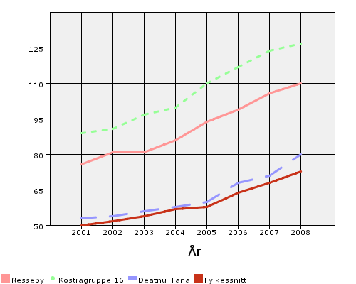

år | 2001 | 2002 | 2003 | 2004 | 2005 | 2006 | 2007 | 2008
Nesseby | 76 | 81 | 81 | 86 | 94 | 99 | 106 | 110
Kostragruppe 16 | 89 | 91 | 97 | 100 | 110 | 117 | 124 | 127
Deatnu-Tana | 53 | 54 | 56 | 58 | 60 | 68 | 71 | 80
Fylkessnitt | 50 | 52 | 54 | 57 | 58 | 64 | 68 | 73

Brutto driftsinntekter omfatter samlede inntekter, dvs. statlige overføringer, skatteinntekter, salgs- og leieinntekter, inntekter fra andre kommuner/fylkeskommuner, m.m.

Frie inntekter per innbygger

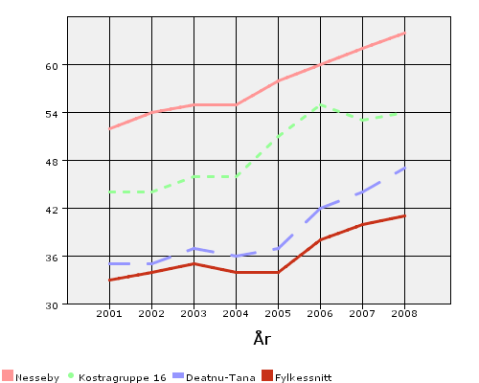

år | 2001 | 2002 | 2003 | 2004 | 2005 | 2006 | 2007 | 2008
Nesseby | 52 | 54 | 55 | 55 | 58 | 60 | 62 | 64
Kostragruppe 16 | 44 | 44 | 46 | 46 | 51 | 55 | 53 | 54
Deatnu-Tana | 35 | 35 | 37 | 36 | 37 | 42 | 44 | 47
Fylkessnitt | 33 | 34 | 35 | 34 | 34 | 38 | 40 | 41

Frie inntekter omfatter inntekter kommunen kan dsiponere uten andre bindinger enn gjeldende lover. Skatt og rammetilskudd fra staten defineres som frie inntekter.

Brutto driftsutgifter per innbygger

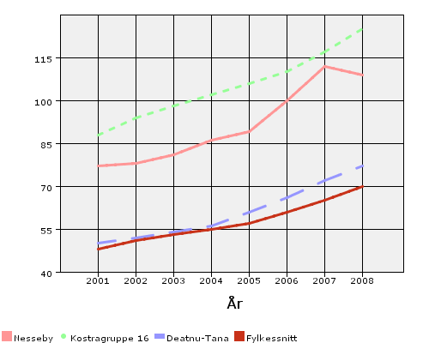

år | 2001 | 2002 | 2003 | 2004 | 2005 | 2006 | 2007 | 2008
Nesseby | 77 | 78 | 81 | 86 | 89 | 100 | 112 | 109
Kostragruppe 16 | 88 | 94 | 98 | 102 | 106 | 110 | 117 | 125
Deatnu-Tana | 50 | 52 | 54 | 56 | 61 | 66 | 72 | 77
Fylkessnitt | 48 | 51 | 53 | 55 | 57 | 61 | 65 | 70

Samlede utgifter pr. innbygger.

Brutto gjeldsgrad

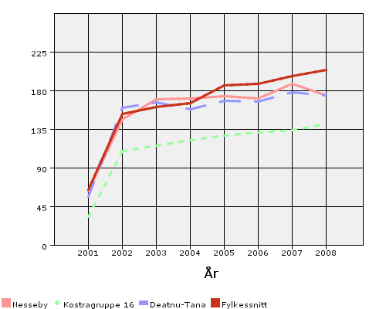

år | 2001 | 2002 | 2003 | 2004 | 2005 | 2006 | 2007 | 2008
Nesseby | 62,78 | 146,25 | 170,37 | 170,9 | 174,01 | 170,97 | 187,93 | 174,21
Kostragruppe 16 | 33,72 | 110,17 | 116,44 | 122,63 | 128,23 | 131,78 | 134,29 | 141,46
Deatnu-Tana | 56,84 | 159,77 | 166,7 | 158,58 | 168,55 | 167,26 | 178,48 | 174,52
Fylkessnitt | 64,72 | 153,14 | 161,32 | 165,44 | 186,21 | 187,94 | 196,96 | 204,27

Gjeldsgraden viser forholdet mellom kommunens totale kapital og låneopptak. En høy gjeldsgrad belaster kommunens driftsutgifter med avdrag og renter.
Behovsprofil

Tallene viser utviklinga i alderssammensetning for innbyggerne og kan være en hjelp til å planlegge volumet på den kommunale tjenesteytinga på ulike områder.

Andel folkemengde 0 til 5 år

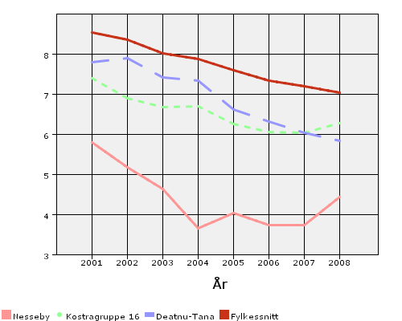

år | 2001 | 2002 | 2003 | 2004 | 2005 | 2006 | 2007 | 2008
Nesseby | 5,8 | 5,17 | 4,64 | 3,66 | 4,04 | 3,73 | 3,74 | 4,44
Kostragruppe 16 | 7,4 | 6,9 | 6,68 | 6,69 | 6,25 | 6,06 | 6,04 | 6,28
Deatnu-Tana | 7,8 | 7,89 | 7,42 | 7,34 | 6,62 | 6,31 | 6,03 | 5,83
Fylkessnitt | 8,54 | 8,37 | 8,03 | 7,87 | 7,59 | 7,34 | 7,2 | 7,04

Andel folkemengde 6 til 15 år

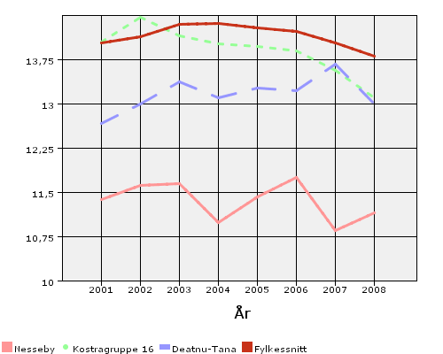

år | 2001 | 2002 | 2003 | 2004 | 2005 | 2006 | 2007 | 2008
Nesseby | 11,39 | 11,63 | 11,65 | 10,99 | 11,43 | 11,76 | 10,86 | 11,16
Kostragruppe 16 | 14,05 | 14,48 | 14,16 | 14,03 | 13,98 | 13,91 | 13,58 | 13,11
Deatnu-Tana | 12,67 | 13,01 | 13,38 | 13,11 | 13,27 | 13,23 | 13,68 | 13,01
Fylkessnitt | 14,04 | 14,15 | 14,35 | 14,37 | 14,3 | 14,23 | 14,04 | 13,82

Andel folkemengde 16 til 66 år

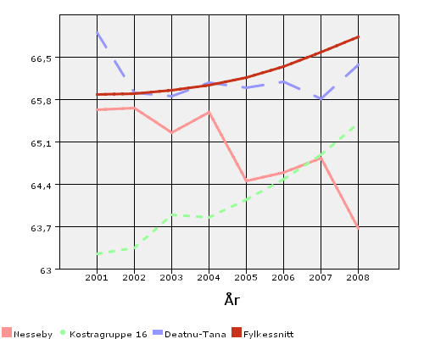

år | 2001 | 2002 | 2003 | 2004 | 2005 | 2006 | 2007 | 2008
Nesseby | 65,63 | 65,66 | 65,26 | 65,59 | 64,46 | 64,59 | 64,84 | 63,67
Kostragruppe 16 | 63,25 | 63,35 | 63,89 | 63,85 | 64,15 | 64,48 | 64,89 | 65,41
Deatnu-Tana | 66,9 | 65,91 | 65,85 | 66,08 | 66 | 66,1 | 65,81 | 66,38
Fylkessnitt | 65,88 | 65,9 | 65,96 | 66,04 | 66,17 | 66,35 | 66,59 | 66,84

Andel folkemengde 67 til 79 år

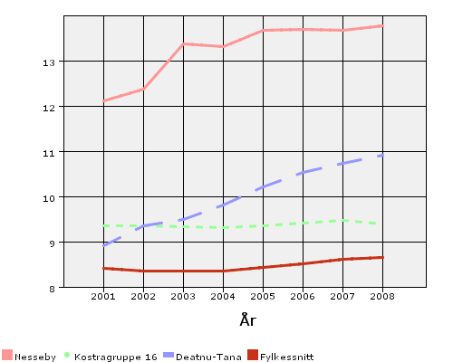

år | 2001 | 2002 | 2003 | 2004 | 2005 | 2006 | 2007 | 2008
Nesseby | 12,11 | 12,38 | 13,38 | 13,32 | 13,68 | 13,69 | 13,67 | 13,78
Kostragruppe 16 | 9,36 | 9,37 | 9,34 | 9,31 | 9,35 | 9,41 | 9,48 | 9,4
Deatnu-Tana | 8,92 | 9,35 | 9,49 | 9,81 | 10,21 | 10,54 | 10,73 | 10,91
Fylkessnitt | 8,41 | 8,36 | 8,36 | 8,36 | 8,43 | 8,52 | 8,62 | 8,65

Andel folkemengde 80 år og over

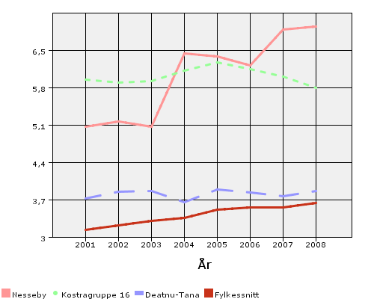

år | 2001 | 2002 | 2003 | 2004 | 2005 | 2006 | 2007 | 2008
Nesseby | 5,07 | 5,17 | 5,07 | 6,44 | 6,39 | 6,22 | 6,89 | 6,95
Kostragruppe 16 | 5,95 | 5,9 | 5,92 | 6,12 | 6,27 | 6,14 | 6,01 | 5,79
Deatnu-Tana | 3,72 | 3,85 | 3,86 | 3,65 | 3,89 | 3,83 | 3,76 | 3,86
Fylkessnitt | 3,13 | 3,22 | 3,3 | 3,36 | 3,51 | 3,56 | 3,56 | 3,64

Netto befolkningstilvekst

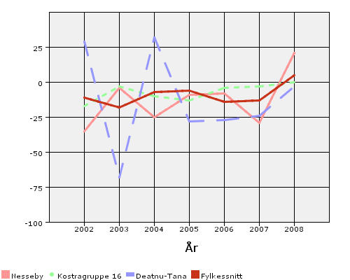

år | 2001 | 2002 | 2003 | 2004 | 2005 | 2006 | 2007 | 2008
Nesseby | -- | -35 | -4 | -25 | -9 | -8 | -29 | 21
Kostragruppe 16 | -- | -17 | -3 | -10 | -13 | -4 | -3 | 0
Deatnu-Tana | -- | 29 | -68 | 32 | -28 | -27 | -24 | -3
Fylkessnitt | -- | -11 | -18 | -7 | -6 | -14 | -13 | 5
Hovedprioriteringer

Analysen viser i første del hvor stor andel av netto driftsutgifter noen sentrale områder bruker. Videre gås det mer detaljert inn på hvert område.
Netto driftsutgifte viser utgifter etter at øremerkede og andre direkte inntekter er trukket fra. Disse utgiftene må dekkes av kommunens frie inntekter som skatt og rammetilskudd.

Netto driftsutgifter er driftsutgiftene etter at øremerkede tilskudd fra staten og andre direkte tilskudd er trukket fra. Netto driftsutgifter dekkes av de frie inntektene som skatteinntekter og rammeoverføringer.

Andel netto driftsutg adm, styring og fellesutg

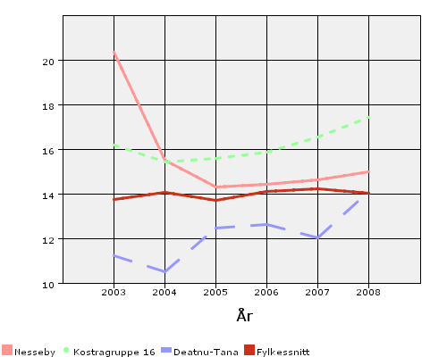

år | 2001 | 2002 | 2003 | 2004 | 2005 | 2006 | 2007 | 2008
Nesseby | -- | -- | 20,36 | 15,53 | 14,31 | 14,43 | 14,63 | 15,01
Kostragruppe 16 | -- | -- | 16,18 | 15,43 | 15,61 | 15,89 | 16,58 | 17,45
Deatnu-Tana | -- | -- | 11,22 | 10,52 | 12,46 | 12,62 | 12,02 | 14,13
Fylkessnitt | -- | -- | 13,74 | 14,06 | 13,71 | 14,11 | 14,24 | 14,03

Andel netto driftsutg barnehage av netto driftsutg i alt

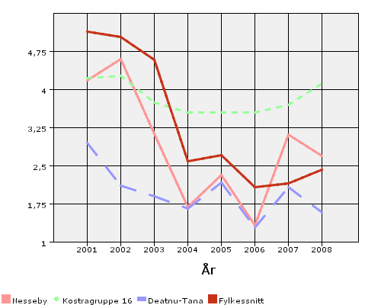

år | 2001 | 2002 | 2003 | 2004 | 2005 | 2006 | 2007 | 2008
Nesseby | 4,18 | 4,61 | 3,13 | 1,7 | 2,32 | 1,34 | 3,12 | 2,7
Kostragruppe 16 | 4,23 | 4,27 | 3,75 | 3,55 | 3,55 | 3,55 | 3,71 | 4,13
Deatnu-Tana | 2,96 | 2,12 | 1,91 | 1,66 | 2,17 | 1,29 | 2,09 | 1,59
Fylkessnitt | 5,14 | 5,04 | 4,59 | 2,6 | 2,72 | 2,08 | 2,16 | 2,43

Andel netto driftsutg grunnskoleopplæring av netto driftsutg i alt

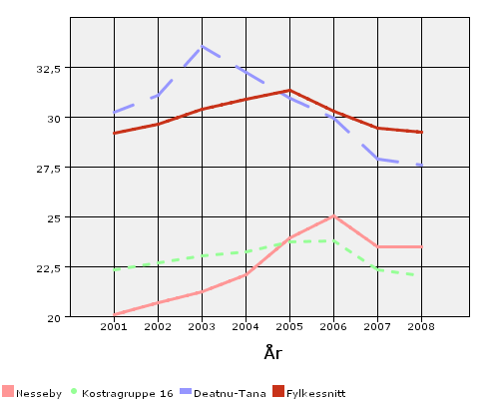

år | 2001 | 2002 | 2003 | 2004 | 2005 | 2006 | 2007 | 2008
Nesseby | 20,09 | 20,72 | 21,26 | 22,12 | 23,94 | 25,03 | 23,52 | 23,5
Kostragruppe 16 | 22,37 | 22,72 | 23,05 | 23,24 | 23,77 | 23,79 | 22,33 | 22,03
Deatnu-Tana | 30,24 | 31,09 | 33,54 | 32,23 | 30,96 | 29,97 | 27,89 | 27,58
Fylkessnitt | 29,2 | 29,63 | 30,4 | 30,9 | 31,34 | 30,3 | 29,47 | 29,27

Andel netto driftsutg pleie og omsorg av netto driftsutg i alt

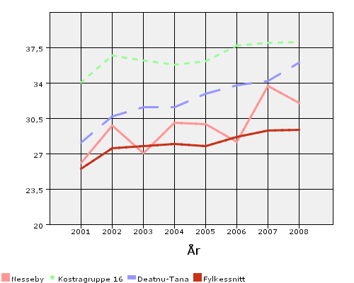

år | 2001 | 2002 | 2003 | 2004 | 2005 | 2006 | 2007 | 2008
Nesseby | 26,14 | 29,79 | 27,06 | 30,08 | 29,94 | 28,18 | 33,72 | 32,04
Kostragruppe 16 | 34,06 | 36,73 | 36,28 | 35,87 | 36,2 | 37,72 | 37,99 | 38,06
Deatnu-Tana | 28,15 | 30,74 | 31,67 | 31,65 | 32,98 | 33,83 | 34,25 | 36,07
Fylkessnitt | 25,52 | 27,58 | 27,77 | 28 | 27,76 | 28,72 | 29,32 | 29,38

Andel netto driftsutg sosialtj og barnevern av netto driftsutg i alt

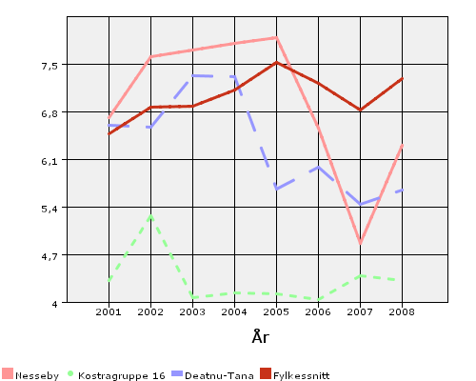

år | 2001 | 2002 | 2003 | 2004 | 2005 | 2006 | 2007 | 2008
Nesseby | 6,72 | 7,62 | 7,72 | 7,81 | 7,9 | 6,57 | 4,87 | 6,32
Kostragruppe 16 | 4,33 | 5,28 | 4,07 | 4,15 | 4,13 | 4,04 | 4,4 | 4,32
Deatnu-Tana | 6,61 | 6,58 | 7,33 | 7,32 | 5,67 | 5,99 | 5,44 | 5,65
Fylkessnitt | 6,48 | 6,87 | 6,89 | 7,12 | 7,53 | 7,23 | 6,83 | 7,29

Andel netto driftsutg kultur av netto driftsutg i alt

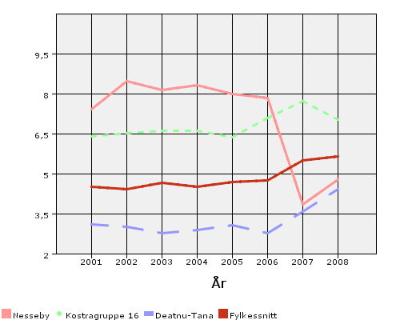

år | 2001 | 2002 | 2003 | 2004 | 2005 | 2006 | 2007 | 2008
Nesseby | 7,43 | 8,5 | 8,15 | 8,35 | 8 | 7,86 | 3,88 | 4,81
Kostragruppe 16 | 6,42 | 6,54 | 6,63 | 6,62 | 6,38 | 7,12 | 7,74 | 7,04
Deatnu-Tana | 3,13 | 3,04 | 2,8 | 2,92 | 3,09 | 2,8 | 3,59 | 4,45
Fylkessnitt | 4,54 | 4,44 | 4,68 | 4,54 | 4,7 | 4,78 | 5,53 | 5,68
Grunnskole

Korrigerte brutto driftsutgifter viser driftsutgiftene ved kommunens egen tjenesteproduksjon.
Netto driftsugifter viser utgifter etter at øremerkede tilskudd og andre direkte inntekter er trukket fra. Disse utgiftene dekkes av de frie inntektene som skatt og rammeoverføringer.

Korr brutto driftsutg grunnskole per elev

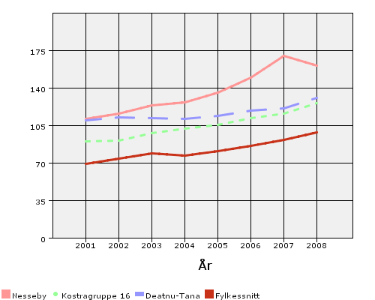

år | 2001 | 2002 | 2003 | 2004 | 2005 | 2006 | 2007 | 2008
Nesseby | 111 | 116 | 124 | 127 | 136 | 150 | 170 | 161
Kostragruppe 16 | 90 | 91 | 98 | 102 | 106 | 112 | 116 | 126
Deatnu-Tana | 110 | 113 | 112 | 111 | 114 | 119 | 121 | 131
Fylkessnitt | 69 | 74 | 79 | 77 | 81 | 86 | 92 | 99

Netto driftsutg grunnskole per elev

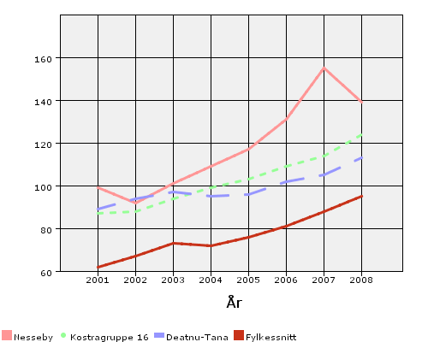

år | 2001 | 2002 | 2003 | 2004 | 2005 | 2006 | 2007 | 2008
Nesseby | 99 | 92 | 101 | 109 | 117 | 131 | 155 | 139
Kostragruppe 16 | 87 | 88 | 94 | 99 | 103 | 109 | 114 | 124
Deatnu-Tana | 89 | 94 | 97 | 95 | 96 | 102 | 105 | 113
Fylkessnitt | 62 | 67 | 73 | 72 | 76 | 81 | 88 | 95

Andel 6 til 9 år med plass i SFO

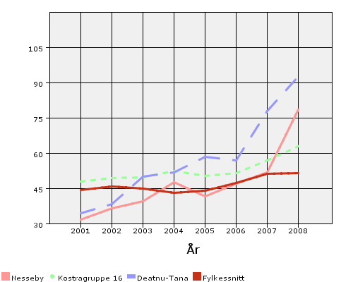

år | 2001 | 2002 | 2003 | 2004 | 2005 | 2006 | 2007 | 2008
Nesseby | 31,91 | 36,73 | 39,53 | 47,62 | 41,67 | 47,06 | 52 | 78,57
Kostragruppe 16 | 47,93 | 49,63 | 49,92 | 52,49 | 50,41 | 51,69 | 57,14 | 63,05
Deatnu-Tana | 34,46 | 38,36 | 50 | 51,95 | 58,39 | 57,14 | 77,85 | 92,76
Fylkessnitt | 44,41 | 46 | 44,87 | 43,21 | 44,14 | 47,26 | 51,28 | 51,61
Barnehager

Korrigerte brutto driftsutgifter viser utgiftene ved kommunens egen tjenesteproduksjon.
Netto driftsutgifter viser utgifter etter at øremerkede og andre direkte tilskudd er trukket fra. Disse utgiftene må dekkes av de frie inntektene som skatt og rammeoverføringer.

Korr brutto driftsutg barnehage per barn med plass

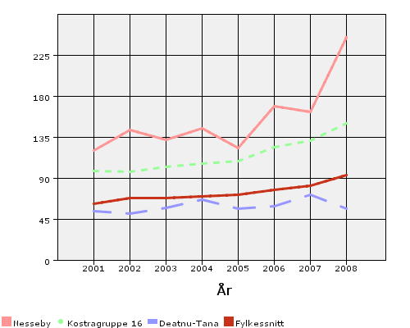

år | 2001 | 2002 | 2003 | 2004 | 2005 | 2006 | 2007 | 2008
Nesseby | 121 | 143 | 132 | 145 | 123 | 169 | 163 | 245
Kostragruppe 16 | 98 | 97 | 103 | 106 | 109 | 124 | 131 | 150
Deatnu-Tana | 54 | 51 | 58 | 67 | 57 | 59 | 72 | 57
Fylkessnitt | 62 | 68 | 68 | 70 | 72 | 77 | 82 | 94

Netto driftsutg barnehage per barn med plass

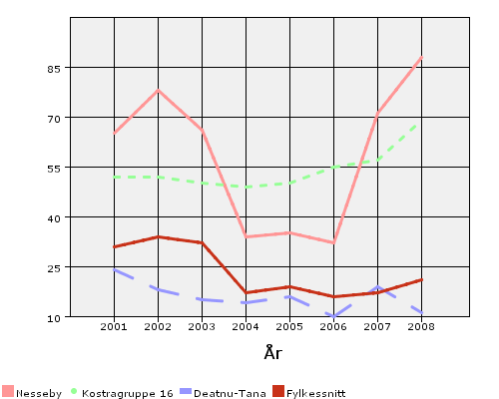

år | 2001 | 2002 | 2003 | 2004 | 2005 | 2006 | 2007 | 2008
Nesseby | 65 | 78 | 66 | 34 | 35 | 32 | 71 | 88
Kostragruppe 16 | 52 | 52 | 50 | 49 | 50 | 55 | 57 | 69
Deatnu-Tana | 24 | 18 | 15 | 14 | 16 | 10 | 19 | 11
Fylkessnitt | 31 | 34 | 32 | 17 | 19 | 16 | 17 | 21

Andel 0 til 5 år med barnehageplass

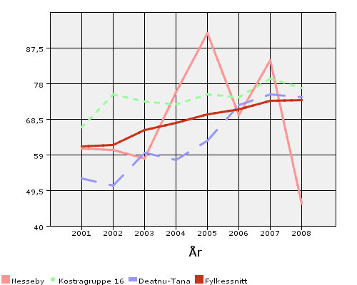

år | 2001 | 2002 | 2003 | 2004 | 2005 | 2006 | 2007 | 2008
Nesseby | 60,71 | 60,42 | 58,14 | 75,76 | 91,67 | 69,7 | 84,38 | 46,15
Kostragruppe 16 | 66,41 | 75,27 | 73,43 | 72,5 | 75,31 | 74,57 | 79,43 | 76,95
Deatnu-Tana | 52,74 | 50,83 | 59,64 | 57,85 | 62,81 | 72,34 | 75,28 | 74,42
Fylkessnitt | 61,29 | 61,74 | 65,8 | 67,72 | 69,92 | 71,25 | 73,62 | 73,67
Pleie og omsorg

Korrigerte brutto driftsutgifter viser utgifter til kommunens egen tjenesteproduksjon.
Netto driftsutgifter viser utgiftene etter at øremerkede og andre direkte inntekter er trukket fra. Disse utgiftene må dekkes av de frie inntektene som skatt og rammeoverføringer.

Korr brutto driftsutg institusjon per beboer i komm institusjon

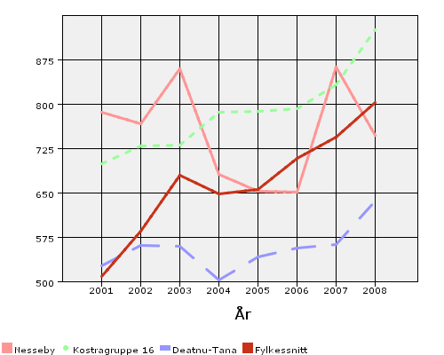

år | 2001 | 2002 | 2003 | 2004 | 2005 | 2006 | 2007 | 2008
Nesseby | 786 | 766 | 859 | 681 | 652 | 651 | 863 | 747
Kostragruppe 16 | 699 | 729 | 730 | 786 | 787 | 792 | 833 | 925
Deatnu-Tana | 527 | 561 | 560 | 503 | 542 | 557 | 563 | 636
Fylkessnitt | 508 | 585 | 680 | 648 | 656 | 708 | 744 | 802

Netto driftsutg institusjon per beboer i komm institusjon

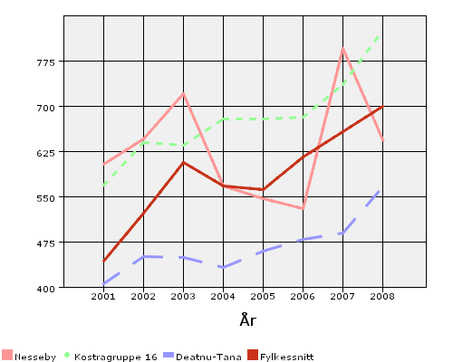

år | 2001 | 2002 | 2003 | 2004 | 2005 | 2006 | 2007 | 2008
Nesseby | 605 | 647 | 721 | 569 | 547 | 531 | 796 | 645
Kostragruppe 16 | 570 | 640 | 636 | 679 | 680 | 683 | 736 | 827
Deatnu-Tana | 406 | 451 | 450 | 433 | 461 | 480 | 491 | 567
Fylkessnitt | 444 | 524 | 607 | 568 | 562 | 616 | 658 | 700

Andel beboere i komm institusjon av mottakere av komm pleie og omsorgstj

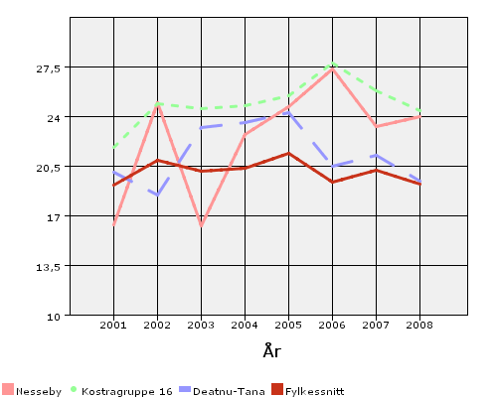

år | 2001 | 2002 | 2003 | 2004 | 2005 | 2006 | 2007 | 2008
Nesseby | 16,36 | 25 | 16,33 | 22,78 | 24,68 | 27,4 | 23,29 | 24
Kostragruppe 16 | 21,87 | 24,89 | 24,58 | 24,8 | 25,51 | 27,82 | 25,8 | 24,43
Deatnu-Tana | 20,1 | 18,45 | 23,26 | 23,6 | 24,29 | 20,48 | 21,26 | 19,43
Fylkessnitt | 19,19 | 20,94 | 20,13 | 20,34 | 21,44 | 19,36 | 20,24 | 19,26

Korr brutto driftsutg per mottaker av kjernetjenester til hjemmeboende

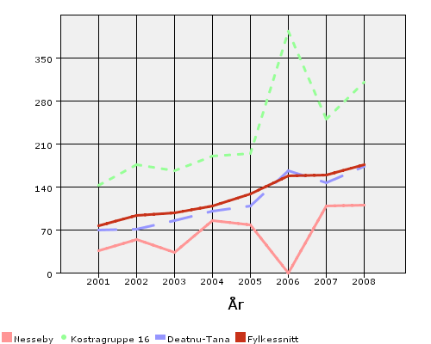

år | 2001 | 2002 | 2003 | 2004 | 2005 | 2006 | 2007 | 2008
Nesseby | 36 | 55 | 33 | 86 | 78 | -- | 109 | 110
Kostragruppe 16 | 143 | 177 | 167 | 191 | 194 | 394 | 251 | 311
Deatnu-Tana | 70 | 71 | 85 | 101 | 109 | 166 | 147 | 173
Fylkessnitt | 77 | 94 | 98 | 109 | 129 | 158 | 160 | 176

Netto driftsutg per mottakere av kjernetjenester til hjemmeboende

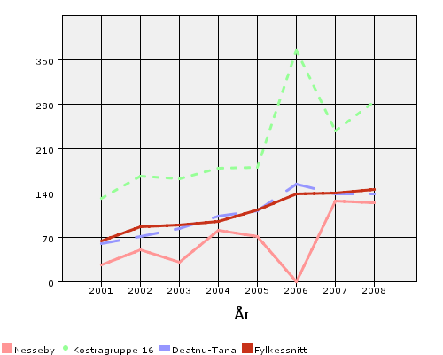

år | 2001 | 2002 | 2003 | 2004 | 2005 | 2006 | 2007 | 2008
Nesseby | 27 | 51 | 31 | 81 | 72 | -- | 128 | 125
Kostragruppe 16 | 131 | 166 | 162 | 179 | 181 | 366 | 238 | 284
Deatnu-Tana | 60 | 71 | 84 | 103 | 112 | 154 | 138 | 138
Fylkessnitt | 64 | 87 | 90 | 95 | 113 | 138 | 140 | 145

Andel av befolkning som mottar kjernetjenester til hjemmeboende

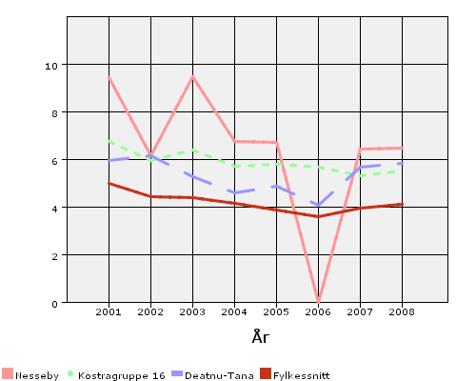

år | 2001 | 2002 | 2003 | 2004 | 2005 | 2006 | 2007 | 2008
Nesseby | 9,42 | 6,14 | 9,49 | 6,77 | 6,73 | -- | 6,43 | 6,49
Kostragruppe 16 | 6,76 | 5,94 | 6,38 | 5,73 | 5,78 | 5,68 | 5,31 | 5,51
Deatnu-Tana | 5,96 | 6,16 | 5,29 | 4,61 | 4,89 | 4,1 | 5,69 | 5,83
Fylkessnitt | 5,02 | 4,43 | 4,41 | 4,18 | 3,86 | 3,59 | 3,95 | 4,12

Andel mottakere av kjernetjenester til hjemmeboende med høy timesats

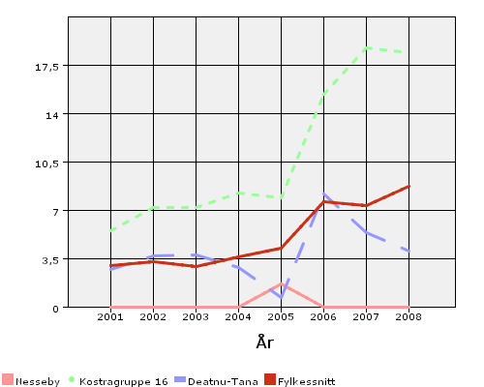

år | 2001 | 2002 | 2003 | 2004 | 2005 | 2006 | 2007 | 2008
Nesseby | 0 | 0 | 0 | 0 | 1,67 | -- | -- | --
Kostragruppe 16 | 5,51 | 7,21 | 7,2 | 8,27 | 7,9 | 15,38 | 18,75 | 18,44
Deatnu-Tana | 2,76 | 3,7 | 3,77 | 2,86 | 0,68 | 8,2 | 5,36 | 4,07
Fylkessnitt | 3,03 | 3,26 | 2,91 | 3,63 | 4,28 | 7,66 | 7,36 | 8,72

Korr brutto driftsutgifter per mottakere av komm pleie- og omsorgstj

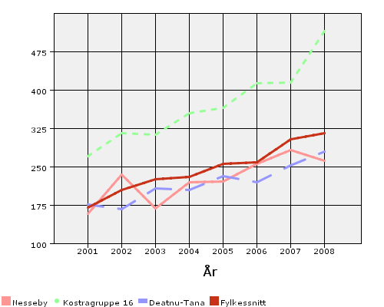

år | 2001 | 2002 | 2003 | 2004 | 2005 | 2006 | 2007 | 2008
Nesseby | 159 | 235 | 170 | 221 | 222 | 256 | 283 | 262
Kostragruppe 16 | 271 | 316 | 313 | 355 | 366 | 414 | 416 | 516
Deatnu-Tana | 177 | 168 | 209 | 206 | 233 | 221 | 253 | 280
Fylkessnitt | 171 | 206 | 227 | 231 | 257 | 259 | 304 | 317

Netto driftsutgifter per mottakere av komm pleie- og omsorgstj

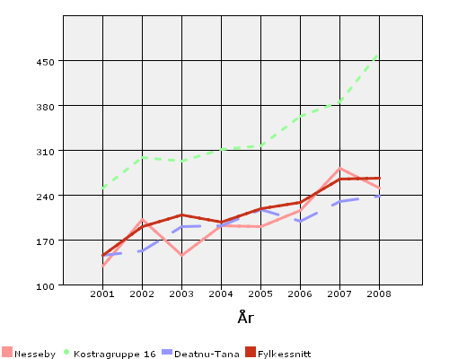

år | 2001 | 2002 | 2003 | 2004 | 2005 | 2006 | 2007 | 2008
Nesseby | 129 | 202 | 146 | 192 | 191 | 216 | 282 | 250
Kostragruppe 16 | 250 | 298 | 293 | 311 | 317 | 362 | 385 | 462
Deatnu-Tana | 145 | 153 | 191 | 192 | 217 | 199 | 230 | 238
Fylkessnitt | 146 | 190 | 208 | 197 | 218 | 228 | 264 | 266
Sosialtjenesten

Korrigerte driftsutgifter viser utgiftene ved kommunens egen tjenesteproduksjon.
Nette driftsutgifter viser utgiftene etter at øremerkede og andre direkte inntekter er trukket fra. Disse utgiftene må dekkes av kommunens frie inntekter som skatt og rammeoverføringer.

Korr driftsutg til sosialhjelp per mottaker

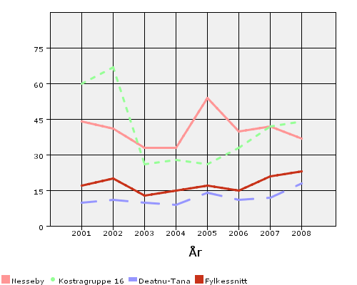

år | 2001 | 2002 | 2003 | 2004 | 2005 | 2006 | 2007 | 2008
Nesseby | 44 | 41 | 33 | 33 | 54 | 40 | 42 | 37
Kostragruppe 16 | 60 | 67 | 26 | 28 | 26 | 33 | 42 | 44
Deatnu-Tana | 10 | 11 | 10 | 9 | 14 | 11 | 12 | 18
Fylkessnitt | 17 | 20 | 13 | 15 | 17 | 15 | 21 | 23

Netto driftsutg per sosialhjelpsmottaker

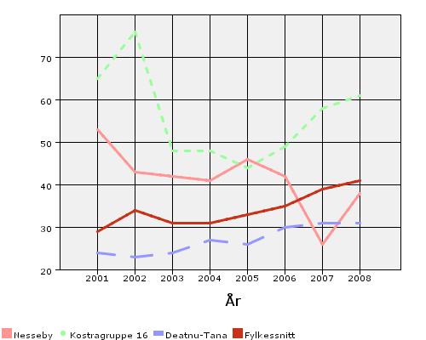

år | 2001 | 2002 | 2003 | 2004 | 2005 | 2006 | 2007 | 2008
Nesseby | 53 | 43 | 42 | 41 | 46 | 42 | 26 | 38
Kostragruppe 16 | 65 | 76 | 48 | 48 | 44 | 49 | 58 | 61
Deatnu-Tana | 24 | 23 | 24 | 27 | 26 | 30 | 31 | 31
Fylkessnitt | 29 | 34 | 31 | 31 | 33 | 35 | 39 | 41

Andel sosialhjelpsmottakere av alle innbyggere i kommunene

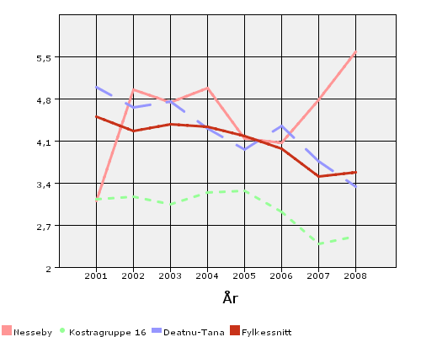

år | 2001 | 2002 | 2003 | 2004 | 2005 | 2006 | 2007 | 2008
Nesseby | 3,11 | 4,95 | 4,75 | 4,99 | 4,15 | 4,07 | 4,79 | 5,58
Kostragruppe 16 | 3,14 | 3,18 | 3,05 | 3,25 | 3,28 | 2,93 | 2,4 | 2,52
Deatnu-Tana | 5 | 4,66 | 4,76 | 4,31 | 3,96 | 4,36 | 3,76 | 3,35
Fylkessnitt | 4,51 | 4,27 | 4,38 | 4,34 | 4,18 | 3,98 | 3,51 | 3,59

Brutto driftsutg barnevern per barn med undersøkelse eller tiltak

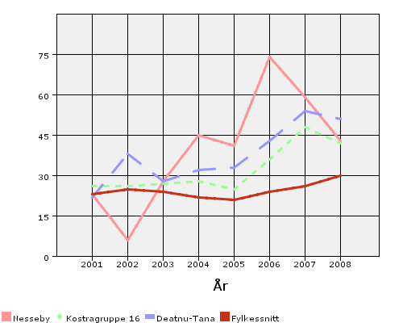

år | 2001 | 2002 | 2003 | 2004 | 2005 | 2006 | 2007 | 2008
Nesseby | 23 | 6 | 28 | 45 | 41 | 74 | 59 | 43
Kostragruppe 16 | 26 | 26 | 27 | 28 | 25 | 36 | 48 | 42
Deatnu-Tana | 22 | 38 | 28 | 32 | 33 | 43 | 54 | 51
Fylkessnitt | 23 | 25 | 24 | 22 | 21 | 24 | 26 | 30

Netto driftsutg per barn med undersøkelse eller tiltak

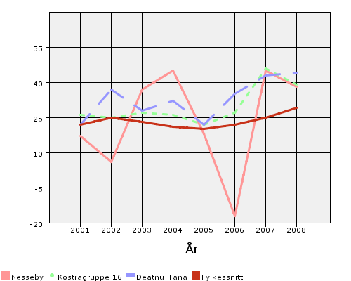

år | 2001 | 2002 | 2003 | 2004 | 2005 | 2006 | 2007 | 2008
Nesseby | 17 | 6 | 37 | 45 | 18 | -17 | 45 | 38
Kostragruppe 16 | 26 | 25 | 27 | 26 | 22 | 27 | 46 | 39
Deatnu-Tana | 22 | 37 | 28 | 32 | 22 | 35 | 43 | 44
Fylkessnitt | 22 | 25 | 23 | 21 | 20 | 22 | 25 | 29

Andel barn med undersøkelse eller tiltak av innbyggere 0 til 17 år

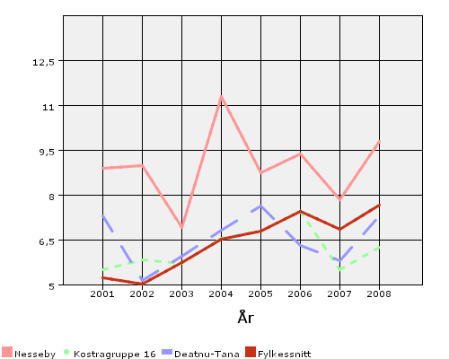

år | 2001 | 2002 | 2003 | 2004 | 2005 | 2006 | 2007 | 2008
Nesseby | 8,9 | 8,99 | 6,94 | 11,32 | 8,75 | 9,4 | 7,86 | 9,8
Kostragruppe 16 | 5,52 | 5,86 | 5,74 | 6,58 | 6,82 | 7,48 | 5,52 | 6,26
Deatnu-Tana | 7,33 | 5,17 | 5,97 | 6,83 | 7,65 | 6,32 | 5,82 | 7,33
Fylkessnitt | 5,25 | 5,03 | 5,75 | 6,53 | 6,81 | 7,46 | 6,86 | 7,69

Andel undersøkelser av barn som førte til tiltak

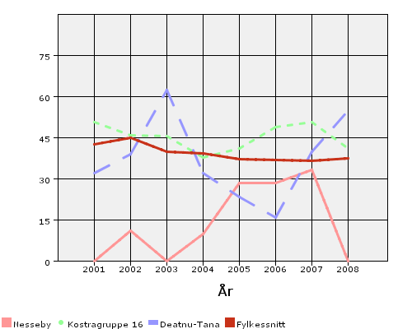

år | 2001 | 2002 | 2003 | 2004 | 2005 | 2006 | 2007 | 2008
Nesseby | -- | 11,11 | 0 | 10 | 28,57 | 28,57 | 33,33 | 0
Kostragruppe 16 | 50,68 | 45,79 | 45,45 | 37,66 | 40,96 | 48,81 | 50,68 | 40,96
Deatnu-Tana | 32,14 | 38,89 | 62,5 | 32 | 23,33 | 15,79 | 40 | 54,84
Fylkessnitt | 42,47 | 45,05 | 39,79 | 39,27 | 37,25 | 36,78 | 36,46 | 37,48
Andre tjenester

Driftsutg brann og ulykke per innb

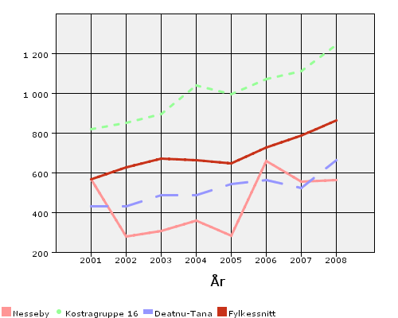

år | 2001 | 2002 | 2003 | 2004 | 2005 | 2006 | 2007 | 2008
Nesseby | 566 | 280 | 307 | 360 | 284 | 660 | 557 | 565
Kostragruppe 16 | 820 | 853 | 896 | 1 040 | 995 | 1 072 | 1 112 | 1 243
Deatnu-Tana | 432 | 431 | 488 | 489 | 545 | 563 | 523 | 662
Fylkessnitt | 567 | 627 | 671 | 662 | 647 | 727 | 789 | 863

